Кафедра педагогики, психологии и логопедии

Влияние личности учителя на творческие способности детей

Выпускная квалификационная работа

Содержание:

Введение
Глава I. Современные трактовки понятия творческих способностей
1.1 Теоретические подходы к анализу природы человеческих способностей
1.2 Характеристика особенностей когнитивных процессов, участвующих в развитии творческих способностей
1.3 Основные подходы к выделению критериев одаренности, творческих способностей
Глава II. Влияние особенностей личности учителя на развитие творческих способностей у детей
2.1 Характеристика общения как реализации функций обучения и воспитания
2.2 Учёт возрастных особенностей в развитии творчества
2.3 Личность учителя
2.4 Формирование и развитие творческих способностей
Глава III. Исследование влияния личности учителя на творческие пособности детей
3.1 Диагностика творческих способностей детей и направленности педагога
3.2 Анализ и результаты исследовательского эксперимента
Заключение
Список литературы
Приложения

Введение

Актуальность данного исследования заключается в том, что современное общество крайне ценит среди всех способностей личности человека способность особого рода — способность, обеспечивающую создание нового, оригинального. Имеющиеся у нас новые технические средства открывают перед творчеством невиданные в истории возможности. Вычислительная техника дает простор творчеству, питая воображение и вдохновляя разум. Появляются новые пути к самовыражению. Творческие способности никогда не ограничивались одной формой. Каждое общество выражало себя посредством творческих устремлений. Великие и малые творения искусства — все это стремление человеческого разума передать опыт. Одаренные и творческие дети олицетворяют верхнюю границу человеческих способностей. Какова же природа креативности, и в чем ее отличие от интеллекта? Как развивать творческие способности? Какое из условий является основным? Влияет ли личность педагога на культивирование творческого потенциала у детей? Развитие творческого мышления детей составляет новую задачу совершенствования системы народного образования, дальнейшего развития науки и культуры, обеспечивает прогресс всех областей производства и социальной жизни.
Большой вклад в разработку проблем способностей, творческого мышления, одаренности внесли такие психологи, как С.Л. Рубинштейн, Б.Г. Ананьев, Б.Г. Теплов, И.И. Ильясов, Н.С. Лейтес, К.К. Платонов, А.Г. Ковалев, А.М. Матюшин, П. Торренс и другие. Однако вопрос о творческом мышлении остается недостаточно изученным. Перед психологией остро стоит проблема выявления механизмов формирования и развития способностей. Эта проблема не нова, однако чрезвычайно актуальна, так как тонкие механизмы такого процесса еще не известны.
Именно в контексте данной проблемы мы решили развернуть исследовательскую работу.
Цель исследования — на основе теоретико—методологического анализа выявить зависимость между наличием творческих способностей у детей от личностных качеств, обучающего педагога (уровня притязаний, мотивации, системы отношений, установок); разработать систему формирующих занятий, позволяющих оптимизировать влияние педагога на развитие творческих способностей детей.
Объектом исследования мы избрали направленность личности учителя.
Предмет исследования — влияние направленности личности учителя на творческие способности детей.
Вышеизложенные положения обусловили выбор темы исследовательской работы — «Влияние личности учителя на развитие творческих способностей детей».
Нами была выдвинута следующая гипотеза: творческие способности детей формируются и развиваются в процессе обучения и воспитания, и, следовательно, находятся в зависимости от направленности__личноти учителя, а именно от его уровня притязаний, мотивации, установок, а также системы отношений к миру вещей и людей, от психологических свойств личности, относящихся к регуляции социального поведения человека в процессе деятельности. Таким образом, можно предположить, что у педагогов с высоким уровнем притязаний, направленным на дело, отличающихся такими личностными характеристиками, как упорство, ответственность, независимость в суждениях и поведении, творческим подходом к решению задач, внимательностью к мнению и интересам других людей, терпимостью в социальных контактах, дети обладают более выраженным творческим потенциалом, чем у педагогов с низким уровнем притязаний, с направленностью на отношения (коммуникативный аспект), конформностью, консерватизмом, нежеланием считаться с мнением других.
В связи с этим перед нами встал ряд практических и теоретических задач:
1. Подбор и анализ литературы по теме исследования (научные работы, касающиеся разработок теоретических положений понятия способностей, творчества, социальной ситуации развития в контексте исследовательской работы, личности как субъекте деятельности в рамках педагогического общения, направленности личности педагога);
2. Подбор комплекса психодиагностических и исследовательских методик, адекватных целям исследования;
З. Исследование творческих способностей детей, направленности личности педагога.
4. Выявление закономерности между личностью учителя и творческими способностями детей.
5. Разработка системы формирующих средств, направленных на оптимизацию влияния педагога на развитие творческих способностей детей.
6. Проведение коррекционной работы с педагогами.
Методологической основой исследования выступают теория способностей С.Л. Рубинштейна, Б.Г. Теплова, философская концепция А.Г. Спиркина, работы по исследованию психологических проблем развития творческих способностей Л.С. Выготского, Короленко Ц.П., Шведерского А.С., Замятина Е.И., Ротенберга В.С., концептуальные положения гуманистической педагогики М. Монтессори об эффективности практической реализации идей свободного воспитания.
Методы, которые были использованы при решении практических и теоретических задач следующие:
1. Библиографический метод (анализ и обобщение философской, психолого—педагогической, культурологической, лингвистической, методической литературы по теме исследования);
2. Метод экспертов;
З. Наблюдение;
4. Беседа с детьми.
5. Психометрические процедуры.
6. Проективные методы.
Конкретные методики: Для исследования творческого мышления нами применялся краткий тест творческого мышления. Торренса, методика «Дорисовывание фигур» О.М. Дьяченко, направленная на определение уровня развития воображения, способности создавать оригинальные образы.
Для исследования личностных качеств и коммуникативного опыта педагога применялись следующие методики: «Шкала оценки потребности в достижении» - измерение уровня мотивации достижения, «Определение направленности личности» - ориентационная анкета, методика диагностики личности на мотивацию к успеху Т. Элерса, методика диагностика личности на мотивацию к избеганию неудач Т. Элерса, проективная графическая методика «Звезды и Волны» У. Аве — Лаллемант, тестовая карта коммуникативной деятельности.
Достоверность результатов исследования обеспечивалась методологической обоснованностью и непротиворечивостью его исходных теоретических положений, использованием комплекса методов и методик, адекватных поставленной цели и задачам исследования, репрезентативностью выборки испытуемых, корректной организацией опытно-экспериментальной и формирующей работы и применением качественного анализа в сочетании с методами статистической обработки полученных данных.
Организация экспериментальной работы: опытноэкспериментальная работа проводилась с сентября 2004 года по май 2005 года.
Базой для проведения исследования явилось муниципальное образовательное учреждение школа № 14 г. Егорьевска.
Теоретическая значимость проведённого исследования состоит в том, что предложено психологическое исследование зависимости между наличием творческих способностей у детей и направленностью личности педагога. В нашей работе основные акценты сделаны на исследовании таких психологических характеристик личности учителя, как уровень притязаний, мотивация, установки, система отношений к окружающей действительности.
Практическое значение работы мы видим в том, что ее результаты могут быть использованы в работе школьных психологов и учителей.

Глава I. Современные трактовки понятия творческих способностей.

1.1 Теоретические подходы к анализу природы человеческих способностей

Делая попытку объективно рассмотреть влияние личности учителя на творческие способности детей, вероятно, следует первоначально уделить внимание отдельным частям общей концепции вопроса. В данном случае необходимо подойти к рассмотрению понятия способностей, а, главное, творческих способностей, личности учителя и личности ученика в динамичном временном аспекте. Поскольку центральным понятием, вокруг которого строится наше исследование, является понятие творческих способностей, то рассмотрим первоначально именно его.
Что такое способности? Какие способности выделяют в психологии?. С.Л. Рубинштейн начиная свою монографию, касающуюся вопроса способностей людей написал: «Встречаясь в жизни с различными людьми, наблюдая за ними в работе, сопоставляя их достижения, сравнивая темпы их духовного роста, мы постоянно убеждаемся в том, что люди заметно отличаются друг от друга по своим способностям».[69, 530] действительно, одни люди имеют способности к литературному творчеству, другие - к изобразительному, третьи — к техническому творчеству и так далее. Способности человека — деятельное выражение субъектности. Рассмотрим более детально.
«Внутреннее родство понятий «субъект» и «способности» состоит в их общей отнесенности к деятельности человека, к способам ее осуществления», отмечают В.И. Слободчиков и Е.И. Исаев[72] Заслуга разработки основных положений психологии способностей принадлежит С.Л. Рубинштейну, которые в дальнейшем были развиты работами отечественных психологов. Он пишет: «Способности квалифицируют личность как субъекта деятельности...» [69,538].
Всякая способность является способностью к какой-нибудь деятельности. Под способностями понимают свойства или качества человека, делающими его пригодным к успешному выполнению определенной деятельности. Б.М. Теплов определяет понятие способностей как индивидуально-психологические особенности личности, которые выражают готовность к овладению определенными видами деятельности и к их успешному осуществлению. Он считал, что нельзя считать способностью любое свойство личности и ввел ограничения: способностью можно назвать только такое свойство личности, которое влияет на эффективность деятельности. [3] К.К. Платонов же замечает: «а есть ли такие особенности свойства личности, которые бы косвенно не влияли на эффективность деятельности». [72]
В отечественной психологии разработан точный теоретико-методологический фундамент исследования способностей, получен богатый фактический материал, дана его содержательная интерпретация. Несколько менее интенсивно разрабатываются собственно диагностические методики. Выделяют несколько критериев, по которым можно судить о выраженности способностей — результативность деятельности, скорость и успешность овладения необходимыми знаниями и навыками, оригинальность и самобытность выполнения работы, а также степень преодоления неблагоприятных условий среды.[43;57;69;72]
Способности несут в себе природные предпосылки развития в виде задатков. Люди от рождения бывают наделены различными задатками. Это различие между людьми в задатках заключается прежде всего в прирожденных особенностях их нервно-мозгового аппарата — в анатомо— физиологических, функциональных его особенностях. Задатки — это врожденные анатомо-физиологические особенности мозга, нервной системы, органов чувств и движения, функциональные особенности организма человека, составляющие природную основу развития его способностей. Задатки облегчают развитие способностей. [69;72]
Исходные природные различия между людьми являются различиями не в готовых способностях, а именно в задатках. Задатки как природные особенности человека неспецифичны по отношению к конкретному содержанию и конкретным формам деятельности, они многозначны и могут реализовываться в различных типах способностей. Задатки — лишь предпосылки развития способностей. Включаясь в развитие человеческой субъективности, задатки преобразуются и изменяются; они обусловливают развитие способностей человека, но не предопределяют одаренности человека и возможностей его становления именно как человеческого существа. В связи с этим и как доказательство данному положению кратко затронем случаи, когда дети вырастали вне человеческого общества. Пытливые умы человечества издавна задавали себе вопрос: разовьются ли у человека речь и умственные способности, если он со дня рождения будет расти в полной изоляции от других людей?
На поставленный вопрос ответила сама жизнь. Так, французский философ Этьен Кондиляк в 1754 г. описал литовского мальчика, который жил среди медведей. Когда мальчика нашли люди, он не проявлял никаких признаков разума, не умел говорить и ходил на четвереньках. Прошло немало времени, пока мальчик научился понимать человеческую речь и разговаривать. Случаи, когда детей вскармливали животные, были известны не только в Литве, но и в Швеции, Бельгии, Германии, Голландии, Ирландии и Франции. И мало когда удавалось научить таких детей говорить соответственно своему возрасту, другими словами, впоследствии словарный запас таких детей был довольно скуден, несмотря на целенаправленное обучение, а речь напоминала телеграфную.[8] Таким образом, помимо доказательства того, что задатки не предопределяют возможностей становления собственно человеческой психологии, со всей очевидностью можно утверждать, что «способности формируются в результате устанавливающейся в психической деятельности связи субъекта с объектами деятельности, жизненно важными для субъекта, являющимися условиями его жизни» [69,546]. Другими словами, различные способности определяются окружающей средой (что для нашего исследования является очень важным), характером требований, которые предъявляются к избранной человеком деятельности. «Социальная ситуация развития» - понятие, которое является центральным компонентом теорий многих отечественных психологов, среди которых имя Л.С. Выготского выделяется особо. Именно ему принадлежит заслуга разработки данного понятия с учетом динамики детского развития [19, 244 - 268]. Совокупность условий, с которыми приходится сталкиваться ребенку по мере его развития, и определяет в целом то, какими способностями он будет обладать. Н.В. Рождественская также отмечает, что «на проходившей в 1978 г. международной конференции по проблеме способностей было принято мнение тех западных ученых, которые считают, что наследственность и среда приблизительно в равной степени влияют на способности. Указывалось, что важность окружения растет с возрастом».[64] Среди «помех» окружения психологи выделяют следующее: плохое питание и болезни, ограниченность чувственного опыта в дошкольные годы и интеллектуального в школьные, подавление независимости и конструктивных игр, семейное неблагополучие и отсутствие обнадеживающих планов на будущее, недостатки обучения, языковые трудности и непривлекательность взрослых ролей в подростковом возрасте.[44;64] Так, например, биографы Леонардо да Винчи, неутомимого ученого — экспериментатора и гениального художника, неоднократно обращают внимание на те условия, в которых проходило его развитие: «...он увлекался ботаникой, геологией, наблюдениями за полетом птиц, игрой солнечного света и тени, движением воды. Все это свидетельствует о его любознательности и еще о том, что в молодости он много времени проводил на свежем воздухе, прогуливаясь по окрестностям городка. Эти окрестности, которые мало изменились за последние пятьсот лет, и сейчас чуть ли не самые живописные во всей Италии. Винчи располагается на склоне горы Монте Альбано, одной стороной спускаясь в долину Арно, где лежит Флоренция. Другой стороной городок поднимается вверх, к таинственным скалам, где среди мшистых уступов прячутся многочисленные пещеры и текут холодные стремительные ручьи» [76, 10] Окружающая обстановка являлась предпосылкой для развития таланта и гения художника.
Перед психологией остро стоит проблема выявления механизмов формирования и развития способностей. Тонкие механизмы такого процесса еще не известны. Однако некоторые сведения свидетельствую о существовании сензитивных периодов (Н.С. Лейтес).[43;44] Периоды особой готовности к овладению специальными видами деятельности рано или поздно заканчиваются, и если какая-то функция не получила своего развития в благоприятный период, то впоследствии ее развитие оказывается чрезвычайно затруднено или совсем невозможно. Р. Кайл также отмечает, что для развития способностей существуют свои так называемые периоды. Так, он пишет: «критическим периодом называют отрезок времени в возрастном развитии, когда дети легко усваивают какие-то навыки или модели поведения. Очевидно, что период от рождения до примерно 12 лет является критическим для усвоения языка в целом и овладения грамматикой в частности. Если дети не усвоят язык в этот период, они никогда по- настоящему не научатся языку впоследствии»[33;228]. На сензитивность в определенные периоды в развитии тех или иных способностей указывает и
Ю. Гиппенрейтер. (Введение в общую психологию Гиппенрейтер)[15] Обращаясь к работам Л.С. Выготского, мы также находим похожие мысли. Так, он пишет, что «наиболее фундаментальные функции, которые нужны сначала, которые обосновывают другие, развиваются раньше» [19,344 -345].
Итак, органическая природа задатков налицо. Однако отмечают В.И. Слободчиков и Е.И. Исаев, и вне органической природы человека становление человеческой реальности невозможно. Хорошо известны многолетние эксперименты, в ходе которых младенец и детеныш обезьяны с рождения воспитывались людьми во внешне одинаковых для них условиях. При этом психическое развитие человека и обезьяньи происходило принципиально по-разному и привело к совершенно разным результатам — у них были разными исходные органические предпосылки развития.[72]
В связи с рассмотренными выше примерами мы подошли к пониманию того, что природа индивидуальных и родовых способностей человека общая. С.Л. Рубинштейн пишет: «В ходе исторического развития у человечества вырабатываются различные специализированные способности. Все они представляются разнообразными проявлениями способности человека к самостоятельной трудовой деятельности и к освоению в процессе обучения того, что было создано человечеством в его историческом развитии»[69;540].
Их единой нейрофизиологической основой являются, по А.А. Ухтомскому, функциональные органы, складывающиеся прижизненно. Способности — наиболее явно выраженные функциональные органы человека, сформированные на основе органических предпосылок, К родовым характеристикам человека относят его способность к труду, к рефлексии, к общению с помощью языка, к саморазвитию, т.е. те характеристики, которые присущи специфически человеческому образу жизни.[72] Так, разграничивая понятия общей «одаренности» и специальных способностей С.Л. Рубинштейн (возвратимся к рассмотрению «родовой» способности человека общаться с помощью языка), отмечает следующее: «для формирования способностей нужно, чтобы соответствующие психические деятельности обобщились и, став таким образом доступными переносу с одного материала на другой, закрепились в индивиде. Качество способности, ее более или менее творческий характер существенно зависят от того, как совершается эта генерализация. (...) Существенную роль в формировании способностей к освоению языка играет не только генерализация (и дифференциация) фонетических отношений. Не меньшее значение имеет генерализация грамматических отношений; лежащих в основе словообразования и словоизменения. Способным к овладению языком является тот, у кого легко и быстро, на основании большого числа проб, совершается генерализация отношений, лежащих в основе словообразования и словоизменения, и в результате — перенос этих отношений на другие случаи. (...) Свойственные данному индивиду тонкость анализа и широта генерализации, легкость и быстрота, с которой эти процессы у него совершаются, образуют отправной путь, исходную предпосылку формирования его способностей — языковых, математических и т.д.»[69, 546, 547]. Другими словами, он проследил «путь» от задатка до общей, а затем и до специальной способности.
Из единой природы способностей и родовых характеристик человека вытекает определение структуры способностей. В состав каждой способности, делающей человека пригодным к выполнению определенной деятельности, всегда входят некоторые операции или способы действия, посредством которых эта деятельность осуществляется.
При развитии способностей в процессе деятельности существенную роль играет взаимосвязь между способностями и умениями, хотя эти понятия не тождественны. Освоение знаний и умений предполагает наличие способностей; формирование способностей к определенной деятельности предполагает освоение связанных с ней умений и знаний. Способности развиваются и совершенствуются в том, что делает человек. Таким образом, под способностью в специальном смысле слова «обычно разумеют сложное образование, комплекс психических свойств, делающих человека пригодным к определенному, исторически сложившемуся виду общественно полезной деятельности.[43;69;72]
Способности - не статичные, а динамические образования, их формирование и развитие происходит в процессе определенным образом организованной деятельности и общения. Развитие способностей происходит поэтапно. Важным моментом у детей в развитии способностей является
комплексность — одновременное совершенствование нескольких
взаимодополняющих друг друга способностей.[9;16;69]
Способность является комплексной индивидной характеристикой личности, обеспечивает успех в деятельности, в общении и легкость овладения ими.
Таким образом, нами были получены ответы на вопросы, касающиеся построения теории способностей. Мы пришли к выводу, что способность человека — это, прежде всего деятельное выражение субъектности. Задатки — лишь предпосылки способностей. Природа индивидуальных и родовых способностей человека — общая. Мы пришли также к важному выводу, что развитие способностей как общих, так и специальных полностью зависит от тех условий, в которых приходится вращаться индивидууму, а также, что существуют так называемые «критические» периоды, сензитивные к развитию той или иной способности. Мы проследили путь от задатка к специальной способности. Однако понятие «специальные способности» еще не является конечным пунктом, если рассматривать эту цепочку, как иерархию. Для нас особенно важно, наконец, перейти к такому понятию, как творческие способности. Безусловно, то, что было рассмотрено выше, подвело нас к пониманию именно того, что развитие цивилизаций, технический прогресс, движение вперед вообще стало возможным благодаря развитию человеческих способностей. Это верно, если говорить и в глобальном масштабе, и если затрагивать развитие каждой отдельной личности. Подобное развитие должно иметь в себе некий элемент предвосхищения результатов деятельности «своего» времени. Этот элемент называется творчеством, гением, одаренностью. Но прежде обратимся к краткому обзору особенностей когнитивных процессов, участвующих в развитии творческих способностей.

1.2 Характеристика особенностей когнитивных процессов, участвующих в развитии творческих способностей

Развитие воображения - важное условие формирования интеллекта, творчества, вообще психического развития. Воображение выступает как одно из средств усвоения ребенком общественного опыта. Ч.П. Короленко и Г.В. Фролова в своей работе «Спасительная способность - вообразить» делят воображение на несколько видов, где акцент сделан на его активности и пассивности. Поскольку нас интересует именно проявление творческой активности личности, то в поле нашего зрения попадает активное воображение. Так, пишут они, «активное воображение всегда направлено на решение творческой или личностной задачи. Человек оперирует фрагментами, единицами конкретной информации в определенной области, их перемещением в различных комбинациях относительно друг друга».[35]. Рассмотрим этапы развития воображения, начиная с первых ступеней.
На протяжении всего дошкольного детства воображение из деятельности, нуждающейся во внешних опорах, постепенно превращается в самостоятельную внутреннюю деятельность, позволяющую осуществлять словесное (выдумывание сказок, стишков, истории) и художественное (рисование, лепка, аппликация, конструирование) творчество. Для детей 3-4 лет важно хотя бы минимальное сходство воображаемого предмета с его реальным заместителем, но чем старше дошкольник, тем больше все может быть всем, У старших дошкольников воображение может опираться и на такие предметы, которые вовсе не похожи на замещаемые [52, 184]. Дело здесь в том, что развитие воображения, как и развитие мышления, опирается на формирующуюся знаково-символическую функцию сознания. Старший дошкольный возраст связан с разветвлением знаковой функции: одна ее ветвь ведет к овладению формально-логическим мышлением через игровую деятельность и использование знаков как средство.[36]
Беря начало в игре, воображение охватывает и другие виды деятельности ребенка, в первую очередь, продуктивные - рисование, лепку, аппликацию, сочинение стишков, сказок и песенок. И если сначала продукты творчества детей явно отдают плагиатом (в них действуют известные сказочные и литературные герой, в них повторяются знакомые сюжеты, в песенках лишь слегка изменяются слова и т.д.), то в старшем дошкольном возрасте встречаются элементы подлинного творчества, фантазирования, новизны. Это связано с тем, что сначала ребенок строит свои произведения лишь на образах памяти, а потом овладевает умением трансформировать их [45;61].
В старшем дошкольном возрасте формируются действия воображения: замысел в форме наглядной модели: образ воображаемого предмета, существа: образ действия воображаемого существа или образ действия с предметом. Воображение начинает предварять практическую деятельность, объединяясь с мышлением при решении познавательных задач. Оно в своем развитии проходит две стадии. На первой воссоздаваемые образы весьма приблизительно характеризуют объект, бедны деталями, малоподвижны - это воссоздающее (репродуктивное) воображение.[48;52] И.М. Розетт пишет, что «установление связи между содержанием продуктов фантазии и реальной действительностью представляет собой только первый шаг в решении проблем фантазии».[65] Вторая стадия характеризуется значительной переработкой образного материала и созданием новых образов - это продуктивное воображение. У Ц.П. Короленко мы находим следующее определение воссоздающего воображения: «Воссоздающее воображение — один из видов активного воображения, при котором происходит конструирование новых образов, представлений у людей в соответствии с воспринятой извне стимуляцией в виде словесных сообщений, схем, условных изображений, знаков и т.д. [35] Далее им делается вывод, что, несмотря на то, что продуктами воссоздающего воображения являются совершенно новые образы, этот вид воображения основан на прежнем опыте. К.Д. Ушинский рассматривал воображение как новую комбинацию былых впечатлений и прошлого опыта, считая, что воссоздающее воображение является продуктом воздействий на мозг материального мира. Это процесс, в ходе которого происходи рекомбинация, реконструкция прежних восприятий в новой их комбинации. Советский психолог Е.И. Игнатьев подчеркивает, что образы воссоздающего воображения являются одной из форм отражения объективной деятельности, через которые человек познает природу материальных вещей и явлений, в данный момент не воздействующих на его органы чувств.[35]
Многочисленные и яркие продукты воображения породили мнение, что воображение ребенка богаче воображения взрослого. В свое время Гете обронил известную фразу: «дети могут из всего сделать все», - и эта нетребовательность, неприхотливость детского воображения стала приниматься за свободу или богатство детского воображения.[77]
Кроме того, было обнаружено, что образы детского воображения резко, ярко расходятся с опытом взрослого. Так, в воображении ребенка живут голубые кони с огненными копытами, люди могут летать, как птицы и т.п.. причем ребенок не заботится о реальной возможности существования всего этого - они есть, и все! Отсюда делались выводы, что ребенок живет в фантастическом, античном, воображаемом мире более чем в реальном.[32]
В-третьих, известны неточности, искажения реального опыта и тяга ребенка к сказкам, волшебству, что также убедило многих ученых в богатстве детского воображения и сильном его отлете от реальности. Именно эти факты лежат в основе представлений о богатстве, необычности, креативности детей.[52;77]
Но это типичный случай, когда слабость ребенка принимается за его силу. Опыт ребенка гораздо беднее, чем опыт взрослого, и именно слабые знания ребенка о свойствах и связях вещей и явлений заставляют его соединять все со всем, создавая иллюзию свободного полета фантазии. Интересы ребенка проще, элементарнее, беднее, чем у взрослых [52,188]. И, наконец, отношения ребенка со средой также не имеют той сложности, тонкости и многообразия, которые отличают поведение взрослого человека, а ведь все это важнейшие факторы, определяющие развитие воображения. Поэтому никогда и ни при каких условиях воображение ребенка не бывает богаче воображения взрослого. Но в то же время следует признать, что воображение ребенка проявляется чаще, он возмещает воображением недостаточный интеллектуальный багаж. При контроле со стороны взрослого воображение становится одним из средств познания ребенком действительности [45].
Воображение, как и другие психические процессы, в детстве непроизвольно и зависит от интереса детей к какому-либо виду деятельности, от произведенного объектом эмоционального впечатления. Формирование преднамеренного воображения выходит далеко за границы дошкольного детства.[45;52]
Начинается развитие воображения с необходимости представить себе картины прошлого, пейзажи, людей, которых ребенок никогда, может быть, не видел. С возрастом реализм детского воображения усиливается, что связано с накоплением знаний и развитием критичности мышления. В I классе воображение опирается на конкретные предметы, но с возрастом на первое место выступает слово, дающее простор фантазии. И вместе с тем особенность детского воображения в том, что ребенок может управлять визуальными образами, толпящимися перед его внутренним взором, и сохранять их в своей памяти во всей последующей жизни [58, 308].Многие психологи и писатели описывают игры, в которых нет внешних действий, а есть чистая фантазия.[33;48;55] Воображение постепенно начинает приобретать самостоятельность [52, 300].
По мнению В.С. Мухиной, в младшем школьном возрасте ребенок в своем воображении уже может создавать разнообразнейшие ситуации [52, 303]. Ж. Пиаже сделал вывод, что воображение претерпевает генезис, подобно тому, который проходят интеллектуальные операции: сначала воображение статично; по мере развития воображение становится более гибким и подвижным, способным к предвосхищению последовательных моментов возможного преобразования одного состояния в другое [56].
Таким образом, умственное развитие ребенка, посещающего школу, качественно меняется. К числу основных задач данного периода относятся:
усвоение значений и смыслов словесных знаков и самостоятельное установление их тонких интегративных связей; решение умственных задач, связанных с преобразованием предметного мира: развитие воображения как способ выйти за пределы личного практического опыта, как условия творчества.[10;11;17]
Творческое воображение — это такой вид воображения, в ходе которого человек самостоятельно создает новые образы и идей, представляющие ценность для других людей или для общества в целом и которые воплощаются в конкретные оригинальные продукты деятельности. Творческое воображение является необходимым компонентом и основой всех видов творческой деятельности человека. В зависимости от предмета, на который направлено воображение, различают научное, художественное, технологическое воображение.[65]
Образы творческого воображения создаются посредством различных приемов, интеллектуальных операций. В структуре творческого воображения различают два типа таких интеллектуальных операций. Первый — операции, посредством которых формируются идеальные образы, и второй — операции, на основе которых перерабатывается готовая продукция.[65;66]
Следующий важный момент, какой уже упоминался выше, заключается в том, что творческое воображение отдельных лиц не следует рассматривать в изоляции их от связи с окружающим миром и другими людьми. Творческий субъект включен в сферу предметов, ценностей, идей и понятий, созданных данной культурой, он всегда опирается на то, что уже было сделано до него, в этом залог прогресса. Е.И. Замятин в связи с этим пишет, что «искусство развивается, подчиняясь диалектическому методу. Искусство работает пирамидально: в основе новых достижений — положено использование всего, накопленного там, внизу, в основании пирамиды. Революций здесь не бывает, больше, чем где-нибудь, - здесь эволюция. И нам надо знать то, что в области техники художественного слова сделано до нас. Это не значит, что вы должны идти по старым путям: вы должны вносить свое. Художественное произведение только тогда и ценно, когда оно оригинально и по содержанию, и по форме. Но для того, чтобы прыгнуть вверх, надо оттолкнуться от земли, надо, чтобы была земля».[31]Обращаясь снова, к примеру, Леонардо да Винчи, приведем следующую цитату из его биографии: «Леонардо был окружен произведениями своих предшественников: стоило отойти от мастерской совсем недалеко, и перед ним были работы Мазаччо, первого великого художника раннего Возрождения, или современных ему мастеров — Паоло Уччели, фра Филиппо Линии и Андреа дель Кастаньо, чью «Тайную вечерю» Леонардо наверняка должен был изучать скрупулезно и с пристрастием. Во Флоренции находились скульптуры и рельефы донателло и Гиберти. Все эти люди не просто достигли вершин в освоении натуры благодаря изучению анатомии и эмоциональных состояний человека, но и совершенно по-новому подошли к старым религиозным сюжетам. Именно опираясь на их успехи, Леонардо и другие художники — Микеланджело, Браманте, Джорджоне, Рафаэль, Тициан — в один прекрасный день возвели сверкающий купол Высокого Возрождения».[76] данная цитата очень образно раскрывает смысл прогресса.
Согласно этому И.М. Розет пишет: «Отношение фантазии к реальности может быть весьма сложным и тонким. Так, Буарель связывает творческую деятельность с выявлением виртуально (неявно) заложенного в самой природе и вещах «инвентаря» изобретений. i4яаче говоря, сам материал как бы предрасполагает к выбору решения (в глыбе мрамора уже заключена фигура Венеры)».[65] Очевидно, что в данном случае он делал акцент на материальном, но в целом мысль достаточно широко затрагивает различные стороны реальности.
Совершенно сторону представляют собой дети, воспитывающиеся в условиях детских домов. Существует множество разнообразных причин отставания воспитанников закрытых детских учреждений. Сюда относятся сенсорная депривация, социальная депривация, эмоциональная депривация.[46;58;59]
В связи с этим для нас представляет интерес такое понятие, рассматриваемое в структуре сознания, как «чувственная ткань образа». Это обобщенное наименование для различных перцептивных категорий (пространство, движение, цвет, форма и т.д.), из которых строится образ. Согласно Леонтьеву А.Н. «особая функция чувственных образов сознания состоит в том, что они придают реальность сознательной картине мира, открывающееся субъекту» [42,134].
Чувственная ткань образа в сознании субъективно выражается в «безотчетном переживании человеком» чувства реальности. В случаях же нарушения восприятия внешних воздействий появляются специфические переживания нереальности ситуации, окружающего мира, самого себя, отмечают Слободчиков В.И. и Исаев Е.И. И отчетливее всего все эти явления проявляются при сенсорной депривации, в условиях однообразия окружающего мира.[72] Таким образом, о развитии творческого воображения, где необходимо умение преобразовывать действительность, при потере «чувственного» восприятия окружающего мира не может быть и речи. Затрагивая проблему депривации, интересно также в данном контексте обратиться к условиям проявления творческого воображения у душевнобольных, где как раз и произошло нарушение восприятия внешних воздействий. В своей работе «Творчество душевнобольных и арт-терапия в Алексианеровской Психиатрической Больнице Мюнстера» Юткейт Л., Тельгер К. и другие соавторы преследуют мысль, что при организации условий творческое воображение душевнобольных приводит к созданию живописных произведений, поражающих своей неповторимостью, индивидуальностью: «Осознание своеобразия внутреннего мира пациентов является важной частью психотерапевтической работы. Специалисты «сопровождают» душевнобольных в процессе их творческих поисков, предоставляя им помещение и материалы, организуя время для их работы, поддерживая их словом или простым молчаливым присутствием, выступая при этом в роли заинтересованного наблюдателя».[1] Безусловно, внутренняя жизнь этих людей, её механизмы, слишком сложны для поверхностного изучения. В данной работе и не будет сделано даже подобных попыток. Для нас в данном случае важно утверждение авторов о том, что любая творческая активность должна иметь поддержку.
Л.С. Выготский так охарактеризовал потенциальные возможности человека в творчестве: «Стоит только взглянуть на ребенка, чтобы увидеть, что в нем заключено гораздо больше возможностей жизни, чем те, которые находят свое осуществление. Франк говорит, что если ребенок играет в солдата, разбойника и лошадь, то это потому, что в нем реально заключены солдат, и лошадь, и разбойник». [22]
Важными условиями для творческого воображения являются его целенаправленность, то есть сознательное накопление научной информации или художественного опыта, построение определенной стратегии, предвидение предполагаемых результатов; продолжительное «погружение» в проблему.
Интересной особенностью творческого воображения является то, что этот процесс не похож на планомерный, непрерывный поиск нового образа. Усиление творческой продуктивности сочетается с периодами спада творческой активности.
Итак, воображение - очень необходимое составляющее познавательной активности человека. Корни активного творческого воображения лежат в детском возрасте. Его формирование и воспитание зависят от окружающей действительности, от мира вещей, от окружающих людей. Это следует учитывать, если мы говорим о целенаправленном воздействии на этот процесс. Последнее замечание о непланомерности творческой активности является очень важным моментом при рассмотрении творческого воображения. В связи с этим интересно также и то, что разные дети, разные люди по-разному воспринимают одни и те же объекты, что и содержит в себе залог создания нечто нового.[66] Другими словами, творческий процесс несет в себе много субъективных факторов, причины которых не лежат на поверхности сознания, а, следовательно, достаточно трудны для объяснения. Все эти моменты мы рассмотрим ниже, затрагивая в контексте творческой активности особенности мышления.
Мышление — процесс отражения объективной реальности, составляющий высшую ступень человеческого познания. Мышление дает сложно опосредованное отражение действительности. Как писал А.Н. Леонтьев, разработавший деятельностную теорию мышления, «мышления не существует вне общества, вне языка, вне накопленных человечеством знаний и выработанных им способов мыслительной деятельности». Внутренняя мыслительная деятельность является производной от внешней практической деятельности, они взаимозаменяемы и в состав теоретической, мыслительной деятельности могут входить практические действия. Единицей как практической, так и теоретической деятельности мыслительной деятельности является действие, подчиненное конкретным сознательным целям. Таким образом, мышление — прижизненно формирующаяся способность к решению задач, поставленных жизнью. Задача должна быть не только понята субъектом, но и принята им, т.е. соотнесено с мотивационной сферой личности.
Мышление сформировалось в процессе деятельности, и является самой
совершенной из психических адаптаций во взаимодействиях субъекта с окружающим миром. Мышление является символом осознанного и неосознанного.
На продуктивность мыслительного процесса влияние оказывают следующие факторы: мотивация, эмоции, обеспечивающие управление поиском решения задачи. Воля, по словам Л.С. Выготского выступает «коренной предпосылкой для научного анализа». Мышление тесно связано с памятью. Ж. Пиаже пришел к выводу о том, что организация памяти изменяется в зависимости от уровня схем мышления.[77]
Мышление не дано человеку от природы, и оно требует от него сверхчеловеческого усилия. Основными стадиями мыслительного процесса можно назвать следующие стадии:
• возникновение темы, рождение чувства необходимости начать работу;
• осознание проблемы, создается модель проблемной ситуации, происходит кристаллизация проблемы;
• мучительная работа над решением проблемы;
• инсайт, возникновение решения;
• исполнительная стадия.
Креативность охватывает некоторую совокупность мыслительных и личностных качеств, способствующих становлению способности к творчеству. Одним из компонентов креативности, который однако не исчерпывает ее полностью, является способность личности к дивергентному мышлению.
Американский психолог Р. Кайл пишет следующее: «Креативность (или творчество) связывают с дивергентным мышлением, направленным не на получение единственно правильного ответа (который часто отсутствует), а на новое и нестандартное развитие мысли».[33] Е.И. Замятин отмечает следующую особенность творческой мысли: «Мысль человека в обыкновенном состоянии работает логическим путем, путем силлогизмов. При творческой работе мысль, как и во сне, идет путем ассоциаций. В связи со словом, вещью, цветом, отвлеченным понятием, о котором идет речь в повести, романе, рассказе, у писателя возникает целый рой ассоциаций».[33]
Согласно Е.Е. Туник, следует дифференцировать креативный продукт и креативный процесс. Продукт творческого мышления можно оценивать по двум факторам — по его оригинальности и его значению. Креативный процесс — по чувствительности к проблеме, способности к синтезу, чувству сходства и пониманию различий, способности к воссозданию недостающих деталей, дивергентности мышления (не следовать по избитому пути), беглость мысли (беглость речи) и т.д.[75]
Имя зарубежного ученого Брунера для нас имеет значение в связи с его мнением, что некоторые люди имеют определенные способности для нового необычного кодирования информации, проявляющееся как творческое мышление. Другой американский психолог Гилфорд предложил три основных фактора творческого проявления личности — оригинальность (способность предлагать свой, необычный способ мышления), чувствительность и интеграцию. Последняя интерпретируется, как способность одновременно учитывать или объединять несколько противоположных условий, предпосылок или принципов. Гилфорд считает, что творческое мышление и решение проблем, по существу, один и тот же психологический феномен. А.В. Гончаренко приводит мнение А. Кестлера о том, что «творческий процесс не есть акт творения в ветхозаветном смысле слова. Он не создает из ничего, а раскрывает, выбирает, переставляет, комбинирует, синтезирует уже существующие и известные факты, идеи, способности, навыки. Чем более знакомы части, тем более поразительно целое».[25]
Проблема творческого мышления глубоко интересовала Б.Г. Ананьева. Он поставил перед психологией творчества ряд вопросов, касающихся психологических особенностей творческого мышления. Так, его тезисы звучат следующим образом: «Начать исследование необходимо с изучения психологических особенностей художественного мышления. Попытка представить искусство лишь с точки зрения эмоциональной направленности неправомерна. Исследование художественного мышления должно стать орудием изучения содержания искусства. У художника должно быть такое своеобразие мышления, которое обеспечивает художественно-образное отражение действительности. Структура интеллекта — первое, с чего нужно начать изучение одаренности. Как соотносятся невербальные и вербальные характеристики интеллекта? Каков удельный вес тех и других?».[4]
Голландский психолог Ван де Хейр занимался исследованием такого явления в умственной деятельности как решение задач. В его концепции важное место занимает учение о воображаемой ситуации, которая «в какой-то мере соответствует реальной и в то же время отлична (ибо состоит из символов) от нее. Ван де Хейр делает главный упор на деятельность субъекта, решающего задачу. Чтобы обнаружить «новый аспект» в воображаемой проблемной ситуации, следует занять другую «точку зрения» по отношению к ней. Однако «новый аспект» не появится сам по себе, если субъект будет пассивным созерцателем, ожидающим того, что случится. Субъект должен «раскрыть новый аспект», «развернуть объект», иначе говоря, «он должен его как бы выдумать».[65]
В теоретическом анализе творческого мышления заметное место занимает имя гештальтпсихолога Рудольфа Арнгейма. Он считает, что в художественной деятельности неразделимо переплетены мышление и восприятие, так как это форма рассуждения. «Замечательные механизмы, при помощи которых ощущения «понимают» окружающее, тождественны операциям, описанным психологией мышления, И наоборот, есть много доказательств тому, что подлинно продуктивное мышление в любой области знания имеет место в сфере образов».[65;66]
В 1909 г. американский философ и психолог Джон Дьюн в своей книге «Как мы мыслим» подробно описал пять стадий творческого мышления. Прежде всего, человек опознает задачу или ставит вопрос. Вслед за этим начинается анализ задачи, более точное ее определение и сопоставление с другими задачами. Затем наступает стадия выдвижения гипотез, перебора различных предположений, при помощи которых можно было бы решить поставленную задачу. После этого наступает стадия обсуждения и продумывания возможных выводов и следствий из гипотез и принятие решения. Наконец, имеет место оценка решения путем экспериментальных или других проверок.[65]
Большое влияние на концепции стадийности творческой деятельности оказала схема, содержащаяся в книге Грехема Уоллеса «Искусство мышления». Уоллес выделяет следующие стадии творчества:
1. Приготовление. На этой стадии человек собирает нужную информацию и разносторонне рассматривает проблему.
2. Инкубация. Эта стадия характеризуется тем, что человек сознательно не занимается решаемой творческой проблемой.
З. Просветление, по существу — инсайт. На этой стадии проявляется «счастливая идея», сопровождаемая соответствующими психическими состояниями (удовлетворение, радость и т.д.).
4. Проверка. Взвешивается и рассматривается достоверность и ценность новой идеи.
К. Патрик в своих экспериментальных исследованиях творчества поэтов, художников и научных работников стремилась подтвердить гипотезу Уоллеса о четырех стадиях творчества, отметив в то же время возможность их смещения; например, инкубация часто идет параллельно с первой стадией — приготовлением, а проверка может совпасть со стадией просветления. В частности, Патрик считает, что увеличение продолжительности инкубационной стадии приводит к увеличению количества и улучшению качества идей.[65]
И.М. Сеченов придавал большое значение процессам анализа, синтеза и обобщения как средствам перехода от чувственного познания к познанию интеллектуальному. «Переход мысли из опытной области во внечувственную совершается путем продолженного обобщения», - писал Сеченов в «Элементах мысли».[65]
В учении И.П. Павлова анализ и синтез выступают в качестве универсальных форм деятельности нервной системы.
«Анализ», «синтез» и т.д. могут применяться для описания определенных умственных действий и соответствующих результатов, но они не объясняют самого процесса. Так, М.Г. Ярошевский пишет, что «собственно психологическую характеристику мышления в отличие от его предметного содержания С.Л. Рубинштейн усмотрел в операциях анализа и синтеза — предельно формализованных логических понятий. Тем самым испарялось специфически творческое в мышлении».[81]
И.М. Розетт в «Теоретических концепциях фантазии» о творческом мышлении пишет следующее: «...различия между умственной деятельностью человека и операциями, совершаемыми имитирующим устройством, показывают, что к существенным чертам фантазии следует причислить активность, выражающуюся в постановке собственных задач, вопросов, оценочное отношение, выражающееся в предпочтении определенных способов выполнения деятельности, и непредопределенность, выражающуюся в возможности отступать от заданной последовательности, видоизменять форму и характер полученной информации, менять оценку и само задание. Следовательно, адекватная теория фантазии должна органически включать в себя указанные принципы». Таким образом, понятие творческого мышления крайне тесно соприкасается с понятием воображения.
Мы не затронули такой важный и интересный момент как органические предпосылки творческой деятельности — роль межполушарной асимметрии. Отметим лишь наиболее важные точки соприкосновения с интересующей нас темой.
В настоящее время имеются прямые доказательства решающего значения для творчества правополушарного мышления. Создающего специфический пространственно-образный контекст. Основной отличительной особенностью пространственно-образного, правополушарного мышления является одномоментное установление многочисленных связей между предметами и явлениями. Отдельные свойства образов, их «грани», могут вступать во взаимодействие друг с другом сразу в нескольких «смысловых плоскостях», что и определяет многозначность образа в соответствующем контексте. Эта многозначность очень затрудняет не только выражение таких отношений в логически упорядоченной форме, но может даже препятствовать их осознанию. Но вместо этого образное мышление обеспечивает организующему началу непосредственность восприятия реальности, принятие ее такой, какой она является сама по себе.[66]
Рассмотренные нами взгляды на теорию творческого мышления приводят нас к мысли, что концептуальный аппарат представлен множеством
прекрасных теорий, как выразился когда-то Ананьев Б.Г.. Однако все-таки по данному вопросу еще нет единых точек зрения из-за отсутствия достаточного экспериментального подкрепления. Тем не менее, представленная в теориях информация дает основание хотя бы приблизительно уже строить гипотезы о тонких механизмах формирования творческого мышления и воображения.

1.3 Основные подходы к выделению критериев одаренности, творческих способностей

Каким образом выражаются наши творческие способности?
Выделяют следующие уровни способностей: репродуктивный, который обеспечивает высокое умение усваивать готовое знание, овладевать сложившимися образцами деятельности и общения, и творческий, обеспечивающий создание нового оригинального. Но следует учитывать, что репродуктивный уровень включает элементы творческого, и наоборот.
Чтобы лучше разобраться в творческой активности разума, обратимся к размышлениям А.Г. Спиркина. Он пишет, что «подлинно научное открытие состоит в том, чтобы найти принципиальное решение еще не решенных задач, еще не раскрытых проблем. Бывает так, что новое есть лишь оригинальная комбинация старых элементов. Творческая мысль та, которая ведет к новым результатам или посредством комбинаций обычных способов, или совершенно новым методом, нарушающим ранее принятые».[77] Он приводит также разграничение, сделанное в свое время И. Кантом, между открытием и изобретением: «открывают то, что существует само по себе, оставаясь неизвестным, например, Колумб открыл Америку. Изобретение есть создание ранее не существовавшего, например порох был изобретен». [77] далее мы находим следующее, что является важным для нашего исследования. Творческое воображение, фантазия тесно связаны с развитием способности у человека изменять, преобразовывать мир. У фантазии есть свои законы, которые отличаются от законов обычной логики мышления. Сила творческого воображения позволяет человеку взглянуть на примелькавшиеся вещи по-новому и различить в них черты, доселе никем не замеченные. И что самое главное, творческое воображение воспитывается всем ходом жизни человека, усвоением накопленных человечеством сокровищ духовной культуры. Другими словами, в развитии творческого воображения большую роль играет искусство. Именно искусство развивает фантазию и дает большой простор для творческой изобретательности. На роль искусства в развитии творческого воображения указывает Л.С. Выготский.[22] Пытаясь рассмотреть данное развитие на примере рисования, начиная с детского возраста, он отмечает следующее: «... рисование в переходном возрасте не может быть массовым и всеобщим явлением, но и для одаренных детей, и даже для детей, которые не собираются впоследствии быть профессионалами — художниками, рисование имеет огромное культивирующее значение; когда (...) краски и рисунок начинают говорить подростку, он овладевает новым языком, расширяющим его кругозор, углубляющим его чувства и передающим ему на языке образов то, что никаким другим способом не может быть доведено до его сознания»[21,74]. Ведь далеко не случаен тот факт, что великие мыслители и ученые обладают исключительно высокой эстетической культурой. Например, П. Дирак выдвинул идею о существовании протона по соображениям чисто эстетическим [77].
В научном творчестве, как и в художественном важное место отводится таким понятиям, как остроумие и интуиция.
Остроумие — это творческая мысль, тесно связанная с чувствами и заключающаяся в неожиданном сопоставлении на первый взгляд несопоставимых явлений, во внезапном нахождении чего-то общего в таких фактах, которые отстоят далеко друг от друга по существу [77]
Интуиция — это некое полуинстинктивное сознание и вместе с тем стоящее выше обычного сознания, являющее собой по своей познавательной силе по существу сверхсознание. Она, как бы в одно мгновение, пробегая по частям, по малейшим деталькам объекта, схватывает суть целого. Спиркин А.Г. пишет, что «этот способ мышления нередко окутывают густым туманом мистики и объявляют его бессознательным процессом. (...) Интуиция не составляет особого пути познания, идущего в обход ощущениям, представлениям и мышлению. Она составляет качественно особый вид умозаключения, когда отдельные звенья логической цепи проносятся в сознании более или менее бессознательно, а предельно ясно осознается именно итог мысли — истина»[77].
Признавая большое участие в творческом процессе остроумия и интуиции, следует, однако, с полной уверенностью констатировать, что все талантливые люди, достигшие выдающихся успехов: и Аристотель, и М.В. Ломоносов, и К. Маркс, и Р. Декарт - отличались повышенной склонностью к труду, другими словами, исключительной работоспособностью. Без напряженной умственной деятельности озарения не происходит[77;81].
Таким образом, на данном этапе мы можем сделать несколько важных для нас выводов. Во-первых, творческие способности влияют на способность человека прообразовывать окружающую действительность, и это представляет собой особую ценность. Во-вторых, в процессе творения следует выделять такие понятия, как интуиция, остроумие, однако их существование практически невозможно без предварительной умственной работы. В-третьих, развитие творческих способностей часто ставится в прямую зависимость от знакомства с миром искусства. Вместе с тем, напрашивается вывод, что, поскольку искусство создается творческими людьми, то общение, непосредственное общение с подобными людьми, способными культивировать в развивающейся личности новые идеи, развивать воображение, создает благоприятную почву для воспитания творческой личности.
С.Л. Рубинштейн (продолжая далее рассуждения на тему одаренности) пишет в своей работе, что особенно высокий уровень одаренности обозначают понятиями «талант» и «гений». Если талант характеризуется способностью к достижениям высокого порядка, но в рамках того, что уже было достигнуто, то гений предполагает способность создавать что-то принципиально новое. Это неизбежно связано с незаурядностью в разных или даже во всех областях. Обратимся еще раз к тому, как проявляются способности, а именно к тому, как проявляются творческие способности.
Существенным показателем значительности способностей в процессе их развития, отмечает С.Л. Рубинштейн, могут служить темпы, легкость усвоения и быстрота продвижения. Иногда показателем одаренности может служить раннее их проявление. Однако следует учесть, что существует немало случаев, как в Науке, так и в искусстве, когда люди, ставшие крупнейшими учеными, писателями, художниками, в раннем возрасте не проявляли исключительных способностей. И, вероятно, одно из центральных условий полного раскрытия творческих способностей — это зависимость от общественных условий, то, что уже акцентировалось выше. Творческий гений должен обладать большой силой воли, если условия не являются благоприятными. С.Л. Рубинштейн в связи с этим пишет следующее: «Не подлежит сомнению, что некоторые люди, которые при благоприятных условиях могли бы широко развернуть свои способности и очень много создать, оказываются не в силах преодолеть те внешние препятствия, которые создают неблагоприятные условия для их развития» [69,545]. Теоретический обзор по нашему исследованию в данном случае требует переноса на процесс формирования творческих способностей у детей.
Воспитание и обучение — это те процессы, где происходит развитие творческих способностей. Поскольку «человеческие способности, отличающие человека от других живых существ, составляют его природу, но сама природа человека продукт истории», то способности ребенка формируются посредством овладения в процессе обучения содержанием материальной и духовной культуры, техники, Науки, искусства. Начало заключается в задатках, которые через деятельные контакты ребенка с окружающим миром, превращаются в многообразные способности. В свою очередь каждая способность развивается, совершенствуется, и порой высоко проявляется [44].
Каковы же условия, описываемые нами выше одним словом «окружающие», которые стимулируют это развитие?
Р. Кайл, уделяя детскому развитию большое внимание, выделяет следующие предпосылки:
- Ребенку нравится данная область деятельности, и он испытывает почти неодолимое желание достичь в ней мастерства.
- Обучение ребенка развивать свой талант обычно начинается довольно рано и ведется увлеченными и талантливыми педагогами.
- Родители имеют твердое намерение поддерживать и продвигать талант своего ребенка.
Далее он подводит такой итог: «Все это говорит о том, что экстраординарные способности необходимо культивировать. Без одобрения и поддержки родителей, равно как без вдохновляющих и требовательных наставников, детский талант увянет»[33, 206].
С.Л. Рубинштейн созвучен с данной мыслью: «Различная успеваемость разных учеников может быть обусловлена многообразными причинами — интересом к учебе, который сумел вызвать педагог, предшествующей учебной подготовкой и т.п., а вовсе не только их способностями. (...) Вместе с тем, поскольку успешность учебной работы учащихся зависит в известной мере от их способностей, а развитие, формирование их способностей в свою очередь зависит от того, как ребенок осваивает передаваемые ему в ходе обучения знания, перед педагогом встает задача: учитывая способности учащихся во всем их многообразии и индивидуальных особенностях, вместе с тем и формировать их в надлежащем направлении».[69]
Итак, развитие творческих способностей зависит от окружающих условий. Весь теоретический анализ, сделанный выше, подвел нас к этой мысли. А под окружающими условиями мы теперь с полной ясностью можем считать фактор наличия человека, который будет являться наставником, культивируя в развивающейся личности, как внутренние механизмы — в данном случае волевое усилие и интерес, так и создавая внешние благоприятные условия, способствующие накоплению знаний об окружающем мире, которые в свою очередь развивают врожденные задатки.
В процессе формирования творческих способностей участвуют два субъекта деятельности: учитель и ученик. Как правило, под учителем мы подразумеваем уже относительно сформированную личность, она уже не столько развивающаяся, сколько самосовершенствующаяся. Ученик же представляет собой личность развивающуюся. Возрастной диапазон «ученичества» затрагивает несколько периодов принятой в психологии возрастной периодизации. Поэтому, вероятно, под факторами, влияющими на развитие творчества в каждом возрастном периоде, несмотря на общие принципиальные положения, имеющие место в психологии, подразумеваются все же разные составляющие, что накладывает отпечаток и на построение педагогического процесса со стороны учителя в целом. Исходя из вышеизложенного, необходимо внимательно рассмотреть личность учителя и личность ученика на разных возрастных этапах, чтобы впоследствии объективно рассмотреть механизмы этого влияния на развитие творческих способностей. Педагогический процесс осуществляется на фоне педагогического общения.

Глава 2. Влияние личностных установок учителя на развитие творческих способностей у детей

2.1 Характеристика общения как реализации функций обучения и воспитания

Б.Д. Парыгин, указывая на основные стороны общения, дает такое определение: «Общение — это сложный и многогранный процесс, который может выступать в одно и то же время и как процесс взаимодействия индивидов, и как информационный процесс, и как отношение людей друг к другу, и как процесс их взаимовлияния друг на друга, и как процесс сопереживания и взаимного понимания друг друга».[54]Отечественная психолог М.И. Лисина рассматривала общение ребенка со взрослым как своеобразную деятельность, предметом которой является другой человек. Психологическая сущность потребности в общении состоит в стремлении к познанию самого себя и других людей. «Общение — один из важнейших факторов общего психического развития ребенка. Только в контакте со взрослыми людьми возможно усвоение детьми общественно исторического опыта человечества и реализация ими прирожденной возможности стать представителями человеческого рода».
Итак, в отечественной психологии установлено, что развитие ребенка, его социализация начинается с общения с близкими ему людьми. И все дальнейшее развитие ребенка зависит от того, какое место он занимает в системе человеческих отношений, в системе общения. Развитие ребенка стоит в прямой зависимости от того, с кем он общается, каков круг и характер его общения.
Именно в процессе общения с другими людьми ребенок усваивает общечеловеческий опыт, накапливает знания, овладевает умениями и навыками, формирует свое сознание и самосознание, вырабатывает убеждения, идеалы, отмечают В.И. Слободчиков и Е.И. Исаев. Философ Э.В. Ильенков утверждает, что «личность и возникает тогда, когда индивид начинает самостоятельно, как субъект, осуществлять внешнюю деятельность по нормам и эталонам, заданным ему извне — той культурой, в лоне которой он просыпается к человеческой жизни, к человеческой деятельности»[72].
Реализация функций обучения и воспитания подрастающего поколения происходит через общение. Субъектами педагогического общения являются учителя, школьники, родители.[73]
В психологии признается целесообразность в широком понимании связи деятельности и общения: общение рассматривается и как сторона совместной деятельности, и как ее продукт. Идея связи общения и деятельности позволила исследователям поставить вопрос о том, чтоб именно в деятельности может создавать общение.[45;54]
Ведя разговор о педагогическом общении в рамках нашего исследования, для нас важна не только информационная функция общения, но и интерактивная. Данная сторона общения чаще всего проявляется при организации совместной деятельности людей. Обмен знаниями и идеями по поводу этой деятельности неизбежно предполагает, что достигнутое взаимопонимание реализуется в новых попытках развить совместную деятельность, организовать ее. Участие одновременно многих людей в этой деятельности означает, что каждый должен внести свой особый вклад в нее. Видающийся педагог В.А. Сухомлинский пишет: «Корень всех трудностей и неудач на уроках в подавляющем большинстве случаев кроется в забвении учителем того, что урок — это совместный труд детей и педагога, что успех этого труда определяется в первую очередь теми взаимоотношениями, которые складываются между преподавателями и учащимися»[72].
Общение включает в себя определенные способы воздействия индивидов друг на друга; основные из них — это заражение, внушение, подражание.
Заражение — это бессознательная, невольная подверженность индивида определенным психическим состояниям. Механизм социально- психологического заражения сводится к эффекту многократного взаимного усиления эмоциональных воздействий общающихся между собой людей.
Внушение есть целенаправленное, неаргументированное воздействие одного человека на другого или на группу. В отличие от заражения, которое носит, как правило, невербальный характер, внушение носит, напротив, вербальный характер, другими словами, осуществляется посредством речевого сообщения. С особой силой внушение действует на лиц впечатлительных и вместе с тем не обладающих достаточно развитой способностью к самостоятельному логическому мышлению, не имеющих твердых жизненных принципов и убеждений, неуверенных в себе.
Подражание как способ воздействия проявляется в следовании какому- либо примеру, образцу посредством его воспроизведения. Особое значение подражание имеет в процессе психического развития человека[72;73].
Эффективность педагогического общения невозможно понять вне особенностей коммуникатора, другими словами, педагога: его авторитета, компетентности, способов построения общения и т.п. С другой стороны, важны особенности аудитории: возрастные, социально-психологические, индивидуально-психологические. Соединяющим оба полюса является содержание общения (сообщение, текст, задача, творчество и др.).

2.2 Учет возрастных особенностей в развитии творчества

Для того чтобы педагогический процесс протекал результативно, способствовал развитию творческих способностей, необходимо учитывать и тот факт, что дети разного возраста отличаются друг от друга. Другими словами, поскольку педагогический процесс проходит на фоне педагогического общения, следует учесть, что у детей разные ожидания по отношению к взрослым. Поэтому возрастной фактор является очень важным при организации работы по формированию у детей творческих способностей.
Примерно до 7 лет взрослый является центром мира детей. Он предстает как особая человеческая личность — это то основное, что побуждает ребенка искать с ним контакт. Взрослый человек — это источник сведений о физическом мире, как компетентный и заинтересованный собеседник. По экспериментальным данным, младшие и средние дошкольники легко понимают вопросы о качествах человека, очень высоко оценивают по этим параметрам взрослого и подмечают свои недостатки в этих отношениях. Этот факт определяет потребность ребенка в уважении со стороны взрослого и обусловливает особую чувствительность дошкольников к той оценке, которую дают им взрослые. Она проявляется в повышенной обидчивости ребенка, в нарушении и даже полном прекращении деятельности после критических замечаний или порицаний, а также в возбуждении и восторге после похвалы. Поэтому проявление творческих способностей на данном возрастном этапе связано полностью с участием взрослого человека, полностью зависит от его оценки. И вместе с тем очень важно то, что именно в данный период появляется тенденция к самостоятельному изготовлению сначала просто каких-то недостающих деталей, а потом самостоятельно задумывать и выполнять оригинальные поделки. Подобное положение мы уже рассмотрели, когда затронули участие воображения в творческом процессе. [52]
Обратимся далее к подростковому возрасту. Школа и учение занимают большое место в жизни подростка, но на ведущие позиции, как считает Д.И. Фельдштейн, выходит не учение, а общественно полезная деятельность, в которой реализуется его потребность в самоопределении, самовыражении, познании взрослыми его активности (участие в спортивных, творческих кружках, секциях и факультативах, посещение студий, участие в молодежных общественных организациях и т.д.). Оценка взрослого попрежнему очень важна. По мнению д.Б. Эльконина, общение на данном этапе — особая деятельность, предметом которой является другой человек, а содержанием — построение взаимоотношений и действований в них. Смена деятельности, развитие общения перестраивают и познавательную, и интеллектуальную сферу подростка. В первую очередь исследователи отмечают уменьшение поглощенности учением, свойственное младшему школьнику. К моменту перехода в среднюю школу дети заметно различаются по многим параметрам, в частности: 1) по отношению к учению — от ответственного до равнодушного, безразличного; 2) по общему развитию — от высокого уровня до весьма ограниченного кругозора и плохого развития речи; З) по объему и прочности знаний (хотя бы в пределах школьной программы); 4) по способам усвоения материала — от умения самостоятельно работать, добывать знание до полного их отсутствия и заучивания материала дословно на память; 5) по умению преодолевать трудности в учебной работе — от упорства до иждивенчества в форме хронического списывания; б) по ширине и глубине познавательных интересов.[55]
Из-за смены типа преподавания (вместо одного учителя появляется несколько) появляется дифференцированное отношение к учителям, и одновременно развиваются средства познания другого человека, формируются новые критерии оценки деятельности и личности взрослого.
Одна группа критериев касается качества преподавания, другая — особенностей отношений учителя к подросткам. Младшие подростки больше ориентируются на вторую группу, старшие ценят учителей знающих и строгих, но справедливых, доброжелательных и тактичных, которые умеют интересно и понятно объяснять материал, в темпе организовывать работу на уроке, вовлечь в нее учащихся и сделать ее максимально продуктивной для всех и каждого. В VI-VII классах дети очень ценят эрудицию учителя, свободное владение предметом, стремление дать дополнительные к учебной программе знания, ценят учителей, у которых время на уроке не тратится зря, и не любит тех, кто отрицательно относится к самостоятельным суждениям учащихся. [55]
Младшие подростки оценивают учебные предметы по отношению к учителю и успеху в его усвоении (по оценкам). С возрастом их все больше привлекает содержание, которое требует самостоятельности, эрудиции. Появляется деление предметов на «интересные» и «неинтересные», «нужные» и «ненужные», что определяется качеством преподавания и формированием профессиональных намерений. Формирование и поддержание интереса к предмету — дело учителя, его мастерства, профессионализма, заинтересованности в передаче знаний.
В подростковом возрасте расширяется и содержание понятия «учение». В него вносится элемент самостоятельного интеллектуального труда, направленного на удовлетворение индивидуальных интеллектуальных потребностей, выходящих за рамки учебной программы. Приобретение знаний для части подростков становится субъективно необходимым и важным для настоящего и подготовки к будущему. Именно в подростковом возрасте появляются новые мотивы учения, связанные с формированием жизненной перспективы и профессиональных намерений, идеалов и самосознания. Учение для многих приобретает личностный смысл и превращается в самообразование.
В подростковом возрасте начинают формироваться элементы теоретического мышления. Его специфическое качество — способность рассуждать гипотетико-дедуктивно (от общего к частному), т.е. на основе одних общих посылок путем построения гипотез и их проверки. Здесь все идет в словесном плане, а содержанием теоретического мышления является высказывание в словах или других знаковых системах. Новое в развитии мышления подростка состоит в его отношении к интеллектуальным как к таким, которые требуют их предварительного мысленного расчленения. В отличие от младшего школьника, подросток начинает анализ задачи с попыток выявить все возможные отношения в имеющихся данных, создает различные предположения об их связях, а затем проверяет эти гипотезы. Умение оперировать гипотезами в решении интеллектуальных задач — важнейшее приобретение подростка в анализе действительности. Мышление предположениями является отличительным инструментом научного рассуждения. В связи с этим интересно, что формирование взрослости, чувства взрослости происходит и в познавательной сфере интересах — интеллектуальная взрослость: она выражается в стремлении подростка что-то знать и уметь по-настоящему. Это стимулирует развитие познавательной деятельности, содержание которой выходит за пределы школьной программы (кружки, факультативы, секции и т.д.). У подростка обнаруживаются интересы, касающиеся науки, техники, искусства, религии, ремесел, причем они далеко не всегда связаны с будущими профессиональными намерениями. Увлечение может носить характер страсти, которой отдаются все свободное время и вся активность подростка (библиотека, материалы, инструменты, выставки, музеи, знакомства и т.д.). Это очень важный шаг в развитии интересов и продуктивной деятельности: необходимость в новых знаниях удовлетворяется самостоятельно, путем самообразования. Значительный объем знаний у подростков — результат самостоятельной работы. Учение приобретает у таких подростков личный смысл, и можно заметить доминирующую направленность познавательных интересов.[52;55]
Юношеский возраст в психологических периодизациях А.Н. Леонтьева, д.Б. Эльконина акцентирован на смене ведущего типа деятельности, в которой в юношеском возрасте становится учебно-профессиональная деятельность.[78] Л.И. Божович определяет старший школьный возраст в соответствии с развитием мотивационной сферы: юношество она связывает с определением своего места в жизни и внутренней позиции, формированием мировоззрения, моральным сознанием и самосознанием. [9;10]
Одним из важнейших новообразований интеллектуальной сферы в юношеском возрасте становится развитие теоретического мышления. Старшеклассники и студенты младших курсов чаще задаются вопросом «почему?», их мыслительная деятельность более активна и самостоятельна; они более критично относятся как к преподавателям, так и к содержанию получаемых знаний. Меняется представление об интересности предмета:
если младшие подростки ценят занимательность предмета и его фактологическую и описательную сторону, то старшеклассник интересуется тем, что неоднозначно, что не изучено, что требует самостоятельного обдумывания. Они очень ценят нестандартную форму подачи материала, эрудицию преподавателя.[39]
Второй особенностью интеллектуального развития в юношестве следует считать выраженную тягу к обобщениям, поиску общих закономерностей и принципов, стоящих за частными фактами. Однако широта интересов, как правило, сочетается в юношеском возрасте с разбросанностью, отсутствием системы и метода в получении знаний и навыков — интеллектуальным дилетантизмом.
Третьей характерной чертой является распространенная юношеская склонность преувеличивать свои интеллектуальные способности и силу своего интеллекта, уровень знаний и самостоятельности, тяга к показной, вычурной интеллектуальности. Почти во всех старших классах появляется некоторое число безразличных, скучающих школьников, всем видом выражающих усталость и презрение к обыденным школьным знаниям; учеба кажется им прозаичной и примитивной по сравнению с возможностями реальной жизни; они ведут себя так, словно все, что рассказывает учитель, скучно, аксиоматично, прозаично, давно всем знакомо, не нужно и не имеет ничего общего с реальной наукой, интеллектом. Они любят задавать учителям «каверзные вопросы», даже получив ответ, на которые скорбно покачивают головой, пожимают плечами, разводят руками и т.д.
Важно и то, что в юношестве увеличивается степень индивидуализации в интересах и способностях, причем часто разница дополняется, компенсируется негативными поведенческими реакциями. Поэтому в старших классах учитель легко выделяет группу интеллектуалов — отличников (в современной школьной терминологии — «ботаников»), группу способных, но безалаберных учеников («богему»), группу «хронических троечников» и т.д.
Развитие познавательных функций и интеллекта в юности имеет количественную и качественную стороны. Первая отражает тот факт, что юношеский интеллект более быстр, подвижен, эффективен, чем интеллект подростка. Качественные изменения — это сдвиги в самой структуре мыслительных процессов: важно не то, с какими задачами справляется юношеский интеллект, а то, каким образом он это делает.[40]
К 15 годам появляются основы гипотетико-дедуктивного мышления, способность к абстрагированию, формулировке и перебору альтернативных гипотез, интеллектуальная рефлексия. Появление абстрактного мышления тесно связано с обучением, сформированностью учебной деятельности. Одновременно при решении конкретных жизненных задач старшеклассники проявляют незаурядную смекалку, находчивость, сообразительность, порой превосходящие способности к абстрагированию. Развитие интеллекта в юности тесно связано с развитием творческих способностей, предполагающих не просто усвоение информации, а проявление интеллектуальной инициативы, продуктивности, оригинальности.[40]
Сталкивая личность с множеством новых, противоречивых жизненных ситуаций, переходный возраст стимулирует и актуализирует ее творческие потенции. Важнейший интеллектуальный компонент творчества — преобладание дивергентного мышления, с которым связывают то, что на один вопрос может быть дано множество одинаково правильных и равноправных ответов (в отличие от конвергентного мышления, предполагающего однозначное решение, снимающее проблему как таковую). Юность психологически склонна к поливариантности, неоднозначности в интеллектуальной деятельности, готова искать новые ассоциации, строить новые связи.
Конкретные личностные свойства интеллектуально развитых юношей могут быть различными, но все они сочетаются с развитым интеллектуальным самоконтролем, выраженной мотивацией интеллектуального достижения, придания высокой личностной ценности качествам интеллекта, склонность к самообразованию. Поскольку школьная учебная программа, как правило, регламентирована, юношеское творчество иногда полнее и ярче проявляется вне учебных занятий — на курсах, факультативах, в кружках, секциях, заочных школах, и т.д., где творчество может сохранять игровые формы и одновременно профессионально ориентировать старшеклассников.[39]
Умственное развитие в юношеском возрасте заключается не столько в накоплении знаний и навыков, изменении свойств и структуры интеллекта, сколько в формировании индивидуального стиля умственной деятельности — индивидуально — своеобразной системы психологических средств, к которым сознательно или стихийно прибегает человек в целях наилучшего уравновешивания своей индивидуальности с предметными, внешними условиями деятельности. В познавательных процессах это выступает как стиль мышления, который тесно связан с типом нервной деятельности юноши, темперамента, условиями воспитания и навыками самовоспитания (Н.Е. Малков). Юность характеризуется также и расширением круга личностно значимых отношений, которые всегда эмоционально окрашены. Это связано также с установлением внутренних норм поведения, и нарушение собственных норм всегда связано с актуализацией чувства вины. В юности заметно расширяется сфера эстетических чувств, юмора, иронии, сарказма, странных ассоциаций. Одно из важнейших мест начинает занимать эмоциональное переживание процесса мышления, внутренней жизни — удовольствия от «думания», творчества. Возрастные сдвиги в восприятии других равным образом относятся и к самовосприятию, самосохранению. В это время отмечается тенденция подчеркнуть собственную индивидуальность, непохожесть на других. Рассматривая ситуацию, складывающуюся в учебных заведениях, мы находим, что формально старшеклассник сохраняет зависимость от преподавателей — взрослых. Отношения к преподавателям и учебному заведению зависят от нескольких факторов: 1) от отношения к школе, гимназии, колледжу или училищу как учреждению (его престижности, специализации, содержанию образованию и т.д.); 2) от отношений к будущей специальности, процессу обучения и знаниям; З) от отношений к преподавателям и одноклассникам (сокурсникам).[39]
В первую очередь речь идет о профессиональном определении, формирующем отношение к преподавателям как знающим, профессионалам и т.п. Если подростки оценивают преподавателя по внешним факторам преподавания, занимательности предмета и наглядности формы обучения, то юноши делают акцент на его профессиональной компетентности и необходимости тех или иных знаний и умений для будущей профессиональной деятельности. В целом юношеская установка на преподавателя более зрелая, но часто она вырождается в примитивный практицизм, который переносится на отношения с преподавателями как людьми. В юношах в принципе сильно критическое отношение к людям вообще и преподавателям в частности. Но сплошь и рядом оно сочетается с пассивным, неумелым, внешнемотивированным отношением к учебе и самообразованию: например, жалобы на учебную перегрузку часто сочетаются с нежеланием работать самостоятельно, требованием давать больше материала под диктовку.[39;54]
Важным моментом этой возрастной стадии является выбор будущей профессии. На протяжении многих лет опросы старшеклассников показывают, что наибольшей привлекательностью для большинства из них обладают творческие профессии и профессии, связанные с умственным трудом. Свыше 80% старшеклассников на вопрос «Что вы собираетесь делать после окончания школы?» отвечают: «Учиться дальше». Большинство связывают собственное будущее и возможность переживания себя счастливым, свободным и самостоятельным с осуществлением интересной и увлекательной работы, требующей глубокой профессиональной подготовки.
Для юношей характерна также более высокая оценка своих возможностей и уровня достижений по сравнению с оценками преподавателя, престижа своего учебного заведения.[39]
В отношениях с отдельными преподавателями юноши готовы удовлетвориться более или менее специализированными отношениями интеллектуального порядка. Власть преподавателя, хотя и принимается во внимание, оценивается ниже власти, например, спортивного тренера, родителей. Но умение справедливо пользоваться властью старшеклассники всегда оценивают в преподаватели высоко. Если подростки в оценке преподавателя на первое место ставят его человеческие качества (эмоциональные отклик, умение понять и т.д.), на второе — профессиональную компетентность, уровень знаний и качество преподавания, а на третье — умение справедливо распоряжаться властью, то юноши выше всего ценят профессионально-педагогические навыки преподавателя. В то же время на второе место они по-прежнему ставят его человеческие качества, приписывая часто любимым преподавателям более высокий уровень эмпатии, понимания, даже по сравнению с родителями.[39;73]
Таким образом, рассмотрев возрастные особенности аудитории учителя, мы можем перейти к рассмотрению особенностей собственно личности педагога.

2.3 Личность учителя

А. Н. Леонтьев считает, что личность не должна рассматриваться как предпосылка деятельности. Личность в структуре деятельности должна быть изучена «как ее внутренний момент». Однако изучение личности «как ее внутреннего момента» является, по мнению А. Н. Леонтьева, одной из сложных проблем. А. Н. Леонтьев видит эти трудности в понимании самой сущности личности. [41]
Субъект деятельности может быть представлен через характеристики сознания, самосознания, самоопределения, регуляции и управления. Личностные характеристики педагога в общении могут быть представлены через смыслообразующие тенденции личности в деятельности, личностного предпочтения, самоактуализации (личностной установки на действие), личностной настройки на партнера в общении. В этой связи рассматриваются такие оптимальные формы общения», которые приводят к согласию, доверию. Проявляются данные формы на основе взаимопонимания и общности, возникающей между педагогом и аудиторией.[41;54]
Скрытые и открытые тенденции личности, являясь внутренним актом деятельности, стимулируют ее результаты. Последнее означает, что деятельность с точки зрения психологического механизма можно изучать по смыслообразующим мотивам.
Смыслообразующие мотивы стимулируют определенные формы активности личности в деятельности, которая выражается в избирательности личности к деятельности. Эту избирательность обозначим термином личностного предпочтения.
Структурирование педагогической деятельности детерминировано социально-личностными факторами. Учитель сталкивается с заданностью структуры педагогической деятельности, в которой отражаются требования «общества к данной деятельности. Но расстановка акцентов, объема и пропорции отдельных видов деятельности зависит от личности педагога. Все сказанное свидетельствует о важности рассмотрения категории личностного предпочтения. Поэтому перейдем к более подробному раскрытию данного вопроса. Мы уже отмечали, что категория личностного предпочтения может быть раскрыта на основе мотивации. При таком подходе необходимо учитывать осознанность мотивации. Это означает, что в деятельности учителя можно выделить такие категории личностного предпочтения, которые не лежат в сфере его сознания.
Однако учитель может определить важность той или иной деятельности в структуре педагогического общения в зависимости от своих профессиональных эталонов и ценностей. Это может быть выражено в формуле: Чему и как учить детей?[51;73]
Личностные предпочтения учителя в деятельности определяются и способами ее овладения. Например, в области ценностноориентационной деятельности можно выделить такие способы: внушение, убеждение, подражание, оценка. Это крупные блоки. Внутри каждого можно выделить более частные приемы: внутри внушения—нотацию, нравоучение, доверие, психический настрой; оценки—поощрение, намек, одобрение, порицание. В убеждении можно использовать приемы аргументации через эталоны, идею, пример.
Анализ педагогической практики учителей показывает, что чаще они пользуются открытой оценкой, нотацией, аргументацией через пример. Такое личностное предпочтение учителя в сфере способов может иметь и отрицательное последствие в педагогической практике, в частности, может выступать причиной конфликтов учителя с учениками.[72]
Современный учитель должен хорошо владеть и способами практической деятельности, лежащей в сфере досуга. Он должен уметь читать стихи, рисовать, делать любительские фильмы и т. д. В свою очередь, широкая включенность учителя в сферу работы клубов, кружков, туристических и спортивных секций, работу вечерних университетов создает социально-психологические предпосылки для личностных предпочтении учителя.
Наличие межличностных каналов свидетельствует о возможности усиления учителем педагогического воздействия на группу, так как межличностные контакты имеют свои резервы воздействия.
Одной из форм межличностного общения в структуре ценностноориентационной деятельности является психический настрой. Он выражается в том, что в определенных ситуациях одна личность получает отклик на воздействия другой личности.
Настрой означает совпадение переживаний по знаку у общающихся людей. Через настрой можно характеризовать как модели парного, так и группового общения. Эта обоюдность переживаний может быть выражена в терминах «сорадоваться», «сопечалиться», «соудивляться».
В итоге проявления таких реакций у коммуникантов возникают согласие, общность, взаимопонимание как внутренний механизм и предпосылка общности.[41;54]
В таких ситуациях создаются состояния доверия к учителю. Группа (класс) может быть охарактеризована как открытая система для воздействия учителя. Использование данного социально-психологического явления создает дополнительные резервы для осуществления воспитательных задач.
В общении учителя и учащихся в качестве предмета общения выступает человек, его духовный мир. Однако в самом _акте общения эти общие характеристики распадаются на ряд частных. духовность человека проявляется в его способности к рефлексии, направленной не только на окружающий мир, но и другого человека, на мир отношений с этим человеком. Через рефлексию человек проявляет и позицию субъекта деятельности. [54]
Психический настрой тесно связан с проявлением доверительного общения. Имеется в виду положительный настрой.
Психологи установили, что личностное предпочтение - важный фактор структурирования педагогической деятельности. На основе личностного предпочтения происходит отбор типов деятельности для реализации тех или иных педагогических целей.[73]
Понятие личностного предпочтения может быть раскрыто через теорию смыслообразования. Каждая личность имеет свои «узлы», центры в структуре конкретной деятельности, через которые она проецирует свои ценности.[41]
Личностная позиция связана с проявлением профессиональной направленности личности и включает ее убеждения и идеалы. Личностная позиция свидетельствует об осознанности поведения личности в структуре профессиональной деятельности.
Доверительность нами рассмотрена как особая форма проявления личностной позиции и предпочтения в актах общения учителя и учащихся. Особое место в структуре доверительного общения занимает личностное предпочтение, которое может быть охарактеризовано через понятие психического настроя.
В одном из приведенных в литературе исследований анализ опыта учителей показывает, что они успешно используют, групповые и индивидуальные эталоны личности при осуществлении педагогических воздействий на класс. Учителей просили дать такие, характеристики класса, в которых бы проявилось знание учителей данного класса.
После таких характеристик за учителем велась серия целенаправленных наблюдений, в которой мы фиксировали зависимость между знаниями учителем класса и особенностями педагогического воздействия. Оказалось, что существует положительная корреляция между названными факторами. Например, учитель дает такую характеристику класса: дружный, сильный по успеваемости, но разболтанный.
Отмеченное выше знание учителем класса обусловило в итоге и отбор воздействий данного учителя на класс. На уроке у данного учителя можно было наблюдать резкое возрастание функции контроля за деятельностью класса и их групповыми настроениями. Учитель часто прибегал к тактике, направленной на то, чтобы погасить отдельные реакции, могущие вызвать отрицательное групповое настроение.
Охарактеризованный учитель является мастером своего дела. Поэтому в его тактике мы могли выделить установки и на активизацию положительных эмоций, снимающих напряжение учеников, возникающее в связи с жестким контролем учителя.
Все это свидетельствует о наличии у учителя неких эталонов поведения ученика и класса, выступающих в качестве программы его общения с учащимися. Эти эталоны имеют жесткую фиксированность в воприятии учителем ученика. Данными эталонами программируются и ролевые ожидания учителя, что рождает стереотип восприятия учителем ученика.
Все сказанное свидетельствует о том, что программирование является важной функцией в общении учителя с учеником. От успешности овладения ею зависят результаты общения учителя.[41;73]
Построение поведенческих программ в деятельности учителя связано с развитием его самосознания. На основе последнего развертывается схема «я» в деятельности. Программирование «я» связано также с процессом формирования профессиональной направленности личности, ее эталонов, идеалов, установок, потребностей.[73]
Но в процесс реализации программы большое место начинает занимать функция самоконтроля личности за реализацией своих программ. Самоконтроль проявляется при наличии обратной связи в реализации поведения. Учитель должен знать степень соответствия своей реакции тому эталону, который предварял данную реакцию. В этом плане самоконтроль есть не что иное, как процесс сличения, двух программ поведения планируемой и реальной.
Самоконтроль заключается не только в том, какие качества личности проявляются в той или иной ситуации, но и как они проявляются. К средствам общения относятся речевые и неречевые средства. Вопросы самоконтроля в речевом высказывании ставятся в исследованиях советских психологов. Психологов интересуют вопросы планирования смысла высказывания (В. В. Андриевская), самоконтроля в различных социальных ситуациях и ролевых позициях (М. И. Боршцевский).[57]
Однако поведенческие акты в деятельности развертываются за счет применения учителем неречевых средств: мимики, позы, жеста, интонации голоса и др. Эти реакции должны протекать не только спонтанно, но и находиться под контролем учителя. В педагогическом общении все проявления эмоций должны протекать под строгим контролем сознания. В этой связи можно говорить о профессиональной маске общения учителя с учащимися.
Чаще всего в школе встречается маска, включающая в себя гамму волевой экспрессии: волевой и целеустремленный взгляд, собранность и организация поведения в пространстве, строгая интонация в голосе, подтянутость позы, лаконизм речи, короткие приказы—инструкции.[9;40;41]
Такая маска создает деловую рабочую атмосферу в классе, гасит нежелательные групповые настроения, концентрирует внимание детей, позволяет рационально планировать деятельность.
Часто эта маска используется наряду с маской для снятия напряжения в классе. Последняя «более индивидуализирована, она встречается в различных вариантах: маска легкой иронии, шутки, маска доброжелательности и сочувствия, маска театрализации действий (что-то рассказать в лицах или попросить рассказать другого). Иначе она может быть названа маской интереса, занимательности, игр, темпа и т. д. для нашего исследование это является важным моментом.
Если первая категория маски характеризует профессиональный стиль общения, то вторая - личностный. В первом случае маска более типизирована, фиксирована в социальных эталонах, связанных с данной профессией. Многие учителя считают, что в общении с детьми необходимо быть строгим, требовательным, целеустремленным.
Владение маской доверительности связано с развитием функции самоконтроля в области проявления неречевых средств коммуникации, что предполагает определенный целевой контроль над протеканием и стимулированием эмоции как у учителя, так и у учащихся. Как показывают наблюдения, такой самоконтроль над сферой своего поведения порой у учителя отсутствует.[9]
Внушение занимает большое место в педагогическом общении. Но сами учителя отрицают возможность применения внушения в педагогическом процессе. Эту же мысль отмечает И. Е. Шварц. В анкетах учителям И. Е. Шварц задавал вопрос о месте и роли внушения в педпроцессе. Большинство учителей отрицало возможность применения внушения. Но стоит побывать в школе, как убеждаешься, что внушение действительно имеет место в педагогической практике. Часто волевая маска подкрепляется внушающими действиями длительный взгляд, повелительные интонации в голосе, повелительный жест: встань сюда, сядь, выйди к доске.
Внушение имеет место и при использовании эмоциональной маски. Но средства подачи внушения - другие. Так, доверительность обращения (обращение по имени, сочувствие и т. д.) оказывает внушающий эффект. В таких случаях ученик охотно принимает программу действий учителя.
Однако те, кто применяет внушающие действия, всегда ли поступает правильно? Это приводит к выводу, что внушение должно быть в сфере управления и самоконтроля личности как при реализации цели деятельности, так и при реализации личностных программ поведения учителя.[9;54]
Подведем предварительные итоги. Осознанность процессов деятельности характеризует позицию субъекта деятельности. У педагога позиция субъекта активно выступает по отношению к объекту воздействия (ученику). Это находит свое выражение в планировании программы и тактики воздействия на класс или ученика.
Личностные программы поведения у учителя не всегда протекают под контролем сознания. Вернее, эти программы не всегда осознаются учителем как личностные программы. Чаще всего они маскируются требованиями самой деятельности.

2.4 Формирование и развитие творческих способностей

В.С. Ротенберг размышляя о творческих способностях человека, отмечает, что «ориентация на творчество может быть воспитана с самых ранних лет и тогда совсем необязательно сужение поля жизненной поисковой активности для того, чтобы субъект из всех форм самореализации выбрал именно творчество». [66]Как осуществить подобное? На что следует обращать внимание в первую очередь? В работе Н.В. Рождественской приведено описание влияния дирижера на коллектив музыкальных исполнителей:
«...умение управлять коллективом оркестра, способность «заражать» своей интерпретацией, своим замыслом прочтения музыкального произведения, способность организовать и направить течение процесса коллективного музыкального исполнения. Основа этих способностей — психологическая связь дирижера с коллективом». Очевидно, что педагогическая деятельность в рамках школьной педагогики также имеет под собой эту важную основу.[64]
При построении педагогического процесса, целью которого является не только обучение как таковое, но и развитие у детей творческих способностей (так как успешная учеба еще не является творческим потенциалом), необходимо учитывать множество факторов, в том числе и психофизиологического характера. Так, рассмотренное выше положение об органических основах творческого мышления, подразумевает, что существенно с ранних лет правильно строить воспитание и обучение, ориентируя их на развитие образного мышления, чтобы впоследствии оно не оказалось скованным рассудочными рамками.[66] Каролина фон Гейдебранд, последовательница учения немецкого психолога Штерна, пишет, что «вредно действует на детей, когда они в своей деятельности вынуждены больше обращать внимание на «интеллектуальный смысл» и на «значение», чем на творческий процесс. (...) неинтеллектуальное в речи должно особенно оберегаться в начале школьного обучения. Стихотворение здесь ценно не своим содержанием, которое дети научаться понимать позже, а своим ритмом, звучанием, музыкальностью. дети ощущают нечто светлое, сияющее в А, темное, вызывающее страх — в У, острое, колкое — в И, отклоняющее, огггалкивающее — в Е, пробуждающее удивление — в О. Они связывают свои чувства со звуками. Эвритмия, как подвижная речь, особенно подходит для детей с их непоседливостью. Буквы также должны сначала составляться в художественные, образные формы, прежде чем ребенок будет воспринимать их как знаки, носящие абстрактный смысл».[24,56-57]
Далее необходимо создать вокруг ребенка развивающую среду, богатую разнообразным материалом, служащим пищей для творческой активности. В этой связи для нас наиболее ценными являются разработки педагогической системы М. Монтессори, широко известного итальянского педагога. Она пишет, что «влияние окружающей среды косвенно, но если его не будет, не будет и эффективных постоянных улучшений: физических, интеллектуальных, духовных»[50,64-69]
Особенно интересны положения, касающиеся самостоятельной творческой активности детей, где в школах по типу Монтессори этому уделяется большое внимание. Так, мы находим следующее высказывание:
«Не вмешиваться означает не вмешиваться ни при каких обстоятельствах. Именно в этот момент учитель чаще всего ошибается. Ребенок, который до этого времени был трудным, в конце концов сосредоточивается на какой-то работе». Безусловно, в традиционных школах это представляет собой определенную трудность. Однако в данном случае можно использовать общие принципиальные теоретические положения об организации условий для свободной творческой деятельности детей, описанные в рамках учения
М. Монтессори, т.к. они пронизаны этим «светом» свободы и вполне применимы в общепринятых на сегодняшний день школьных условиях.[49,50]
«Творчество — это разновидность поисковой активности, под которой нами понимается активность, направленная на изменения ситуации или на изменение самого субъекта, его отношения к ситуации, при отсутствии определенного прогноза желательных результатов такой активности (т.е. при прагматической неопределенности в понимании П.В. Симонова)», - пишет В.С. Ротенберг.[66]
Некоторые авторы провели ряд экспериментов по изучению роли установки в творческой деятельности. В одном из приведенных в психологической литературе экспериментов был сделан следующий вывод: лучшие показатели по выполнению творческого задания были отмечены у тех студентов, которые имели установку на творческий подход.[35] Обратимся к одному из положений концепции поэтапного формирования умственных действий, выдвинутой П.Я. Гальпериным. В концепции Гальперина выделяется шесть этапов, на которых происходят изменения, связанные с образованием у человека новых действий, образов и понятий. На первом этапе формируется мотивационная основа действия (складывается отношение субъекта к целям и задачам предстоящего действия и к содержанию материала, намеченного на усвоение).[23] Интересно, что М. Монтессори это качество назвала «соблазнительностью» учителя. Поскольку мотивы порой лежат и в сфере бессознательного, то для педагога крайне важно добиться, чтобы выработать у детей мотивацию на самостоятельный поиск решения поставленной задачи, пусть находящуюся на первых этапах и в сфере неосознаваемого. Так как одним из важных условий возникновения творческой активности является не только понимание задачи, установки на нее, но и ее принятие. В связи с этим положение Л.С. Выготского о зоне ближайшего развития становится крайне актуальным, так как именно подобного рода задача предполагает собой установку на творческий поиск.[20;28]
Р. Кайл, также уделив вопросу влияния личности учителя на формирование творческой активности, отмечает, что личность и «энтузиазм» педагога не главное. Он пишет, что «ученики, как правило, добиваются наибольшего успеха, когда учителя:
- Эффективно управляют классом, так что практически все время тратят на обучение.
- Считают себя ответственными за обучение своих учеников и полагают, что ученики будут хорошо усваивать материал, если его хорошо преподать.
- Особенно тщательно подходят к усвоению отдельной темы. Учителя должны познакомить учеников с новой темой, затем дать им возможность понять, поупражняться и использовать новый материал.
- Обучают активно. Они заставляют учеников участвовать в классной деятельности и поощряют их взаимодействовать, генерировать идеи и вместе решать задачи.
- Уделяют особое внимание продвижению учеников вперед. Ценят индивидуальную работу.
- Обучают детей способам текущего контроля усвоения материала и управления своим собственным учением. другими словами, ученики скорее добьются успеха, если их научат осознавать цели школьного обучения и выбирать эффективные стратегии для достижения этих целей.[33,383]
Как нам кажется, Р. Кайл, описывая данные условия формирования творческой познавательной активности детей, не учел тот важный факт, что как отметил Леонтьев А.Н., рассматривать деятельность без субъективного компонента практически невозможно.[41](Леонтьев деятельность. Сознание. Личность.) другими словами, даже в том, что учитель стремиться обучать учеников активно, дает им возможность иметь собственное мнение, является определенным проявлением личностных установок, т.е. направленности личности педагога.
Шведерский А.С. отмечает, что развивать специальные способности проще чем общие, потому что педагогу в данном случае «требуется для этого лишь определенная сумма знаний и собственных умений». Он особо акцентирует, что развитие общих способностей «требует того, что можно было бы назвать искусством педагогики, ибо они связаны с ощущением интуитивных процессов, с такими категориями, как вкус, мера, тонкость, глубина, ощущение формы, чувства целого, атмосферы и т.д.».[80;67-75]данное высказывание тем более ценно для нашего исследования, что затрагивает проблемы не столько обособленно роль творческого мышления в преобразовании действительности, но конкретизирует связь именно художественного проявления творческого потенциала с необходимостью развития общих способностей человека. И педагог в данном случае ограничиться только совокупностью профессиональных знаний не может. Безусловно, напрашивается вывод, что личностные предпочтения педагога, его конфликтность имеют большое значение. Конфликтность, нежелание выслушивать мнение окружающих как черта личности скорее всего не позволит и в обстановке урока дать возможность самостоятельному проявлению.
По методике М. Монтессори, «образование — не только ответственность учителя, сколько естественный процесс развития ребенка. Он происходит не благодаря восприятию им слов взрослых, а представляет собой накопление опыта практических действий, самостоятельных открытий, который он черпает в окружающей его среде».[49]
Говоря о творческой активности детей и следуя далее по теории Гальперина, на втором этапе находится побуждающий и определяющий выбор направленности деятельности предмет (материальный или идеальный), ради которого она осуществляется.[23;27] Для педагога это является важным моментом. Направленность в узко специализированном смысле: на дело, на общение, на себя — в конечном счете может быть определяющим фактором, за счет которого педагог будет выбирать способ действий для осуществления поставленной задачи.
Вероятно, все вышеперечисленные проблемные точки можно как-то сгладить, ориентируясь на мнение видного американского психолога К. Роджерса. Характеризуя «эмпатический способ общения с другой личностью», он пишет, что «он подразумевает вхождение в личный мир другого и пребывание в нем «как дома». Он включает постоянную чувствительность к меняющимся переживаниям другого — к страху, или гневу, или растроганности, или стеснению, одним словом, ко всему, что испытывает он или она».[74] Со всей очевидностью можно предположить, что принятие позиции ребенка, понимание его потребностей, в том числе и потребность часто в самостоятельной познавательной деятельности, его актуальное состояние, позволит педагогу избавиться от личных противоречивых позиций относительно методов, применяемых в организации учебного процесса, следовательно будет способствовать развитию творческих способностей детей.

Выводы

Резюмируя полученные данные в результате обзора различной литературы по теме исследования, мы можем сделать предварительные выводы.
Способность человека — это, прежде всего деятельное выражение субъектности. Задатки — лишь предпосылки способностей. Природа индивидуальных и родовых способностей человека — общая. Развитие способностей как общих, так и специальных полностью зависит от тех условий, в которых приходится вращаться индивидууму. Существуют так называемые «критические» периоды, сензитивные к развитию той или иной способности. В контексте творческих способностей интерес представляют собой особенности таких когнитивных процессов, как мышление и воображение.
Развитие воображения — важное условие формирование интеллекта, творчества, вообще психического развития. Воображение выступает как одно из средств освоения ребенком дошкольного опыта. Несмотря на то, что воображение ребенка проявляется чаще, оно никогда не бывает богаче воображения взрослого. Творческое воображение — это вид воображения, в ходе которого человек самостоятельно создает новые образы и идеи, представляющие ценность для других людей или для общества в целом и которые воплощаются в конкретные оригинальные продукты деятельности.
Креативность связывают с дивергентным мышлением, направленным не на получение единственно правильного ответа, а на новое и нестандартное развитие мысли.
В научном творчестве, как и в художественном важное место отводится таким понятиям, как остроумие и интуиция.
Остроумие — это творческая мысль, тесно связанная с чувствами и заключающаяся в неожиданном сопоставлении на первый взгляд несопоставимых явлений, во внезапном нахождении чего-то общего в таких фактах, которые отстоят далеко друг от друга по существу.
Интуиция — это некое полуинстинктивное сознание и вместе с тем стоящее выше обычного сознания, являющее собой по своей познавательной силе по существу сверхсознание.
Развитие творческих способностей зависит от окружающих условий. Воспитание и обучение — это те процессы, где происходит развитие творческих способностей.
В рамках школы педагогической системы М. Монтессори, широко известного итальянского педагога, ценными являются разработки, касающиеся самостоятельной творческой активности детей, где в школах по типу Монтессори этому уделяется большое внимание.
Одним из важных условий возникновения творческой активности является не только понимание задачи детьми, установки на нее, но и ее принятие. В связи с этим положение Л.С. Выготского о зоне ближайшего развития становится крайне актуальным, так как именно подобного рода задача предполагает собой установку на творческий поиск.
Осознанность процессов деятельности характеризует позицию субъекта деятельности. У педагога позиция субъекта активно выступает по отношению к объекту воздействия (ученику). Это находит свое выражение в планировании программы и тактики воздействия на класс или ученика.
Личностные программы поведения у учителя не всегда протекают под контролем сознания. Вернее, эти программы не всегда осознаются учителем как личностные программы. Чаще всего они маскируются требованиями самой деятельности.
Направленность педагога в узко специализированном смысле: на дело, на общение, на себя — может быть определяющим фактором, за счет которого педагог будет выбирать способ действий для осуществления поставленной задачи.
Для того чтобы педагогический процесс протекал результативно, способствовал развитию творческих способностей, необходимо учитывать и тот факт, что дети разного возраста отличаются друг от друга. другими словами, поскольку педагогический процесс проходит на фоне педагогического общения, следует учесть, что у детей разные ожидания по отношению к взрослым. Поэтому возрастной фактор является очень важным при организации работы по формированию у детей творческих способностей.

Глава III. Исследование влияния личности учителя на творческие способности детей

3.1 Диагностика творческих способностей детей и направленности личности педагога

Целью нашего экспериментального исследования является получение практического обоснования того, что творческие способности детей находятся в зависимости от направленности личности учителя, а именно от его уровня притязаний, мотивации, установок, а также системы отношений к миру вещей и людей, от психологических свойств личности, относящихся к регуляции социального поведения человека в процессе деятельности.
Частные гипотезы исследования были сформулированы следующим образом:
1. Уровень мотивации к успеху у педагога оказывает влияние на развитие творческих способностей у детей.
2. Развитие творческих способностей детей зависит от направленности личности учителя на профессиональную деятельность.
З. На творческий потенциал детей влияет коммуникативный опыт педагога.
4. Предлагаемый нами инструментарий позволяет провести диагностику творческого мышления детей, коммуникативных умений и направленности личности педагога.
5. Разработанная нами формирующая программа является эффективным средством для совершенствования личностных качеств педагога, способствующих развитию у детей творческих способностей.
Перечисленные цели обусловили постановку и решение следующих исследовательских задач.
1. Подобрать комплекс психодиагностических и исследовательских методик, адекватных целям исследования.
2. Исследовать творческие способности детей, направленность личности педагога.
З. Выявить закономерности между личностью учителя и творческими способностями детей.
4. Разработать систему формирующих средств, направленных на оптимизацию влияния педагога на развитие творческих способностей детей.
5. Провести коррекционную работу с педагогами.
Всего в эксперименте приняло участие 80 детей в возрасте от 8 до 9 лет, 4 преподавателя. Исследование проводилось на базе школы №14 г. Егорьевска. Участвующие в эксперименте дети являются учащимися II классов («А», «Б», «В», «Г»). Для упрощенного удобного варианта использовались кодовые названия классов: А, Б, В, Г. Соответственно кодовые обозначения обучающих педагогов выглядели следующим образом: №1, №2,№, №4.
Это исследование является корреляционным, так как нас интересовало возможное существование в реальной жизни взаимосвязи между творческой активностью детей и направленностью личности педагога.
Таким образом, исследование включает две основные переменные: творческие способности детей и направленность личности учителя. Для исследования творческого мышления нами применялся краткий тест творческого мышления. Торренса [47, 9-1 1]. Показатель беглости отражает способность к порождению большого числа идей, выраженных в рисунках. Показатель гибкости оценивает способность выдвигать разнообразные идеи. Оригинальность характеризуется способностью к выдвижению идей, отличающихся от очевидных, банальных и твердо установленных. Показатель разработанности отражает другой тип беглости мышления. Низкими считались показатели беглости менее 7 баллов, средними - от 8 до 10 баллов и высокими - более 11 баллов. для показателей гибкости низкими определялись значения ниже б баллов, средними от б до 9 и высокими от 10 баллов. При показателе 7 баллов и ниже оригинальность считалась низкой, от 8 до 14 баллов средней, 15 баллов и выше - высокой. Низкими считались показатели разработанности от 12 баллов и ниже, средними - от 13 до 31 балла и высокими от 33 баллов и выше.
Применяемая нами методика «Дорисовывание фигур» О.М. Дьяченко направлена на определение уровня развития воображения, способности создавать оригинальные образы. Для оценки уровня выполнения задания для каждого ребенка подсчитывался коэффициент оригинальности: количество неповторяющихся изображений. Низкий уровень выполнения задания -коэффициент оригинальности меньше среднего по классу на 2 и более балла.
Для исследования личностных качеств и коммуникативного опыта педагога применялись следующие методики: «Шкала оценки потребности в достижении» - измерение уровня мотивации достижения (Психологические тесты под ред. А.А. Карелина, 2001, т.1., с.10), «Определение направленности личности» - ориентационная (Психологические тесты под ред. А.А. Карелина, 2001, т. 1, с.3 0), методика диагностики личности на мотивацию к успеху Т. Элерса (Энциклопедия методов психолого-педагогической диагностики лиц с нарушениями речи, 2004, с. 349), методика диагностика личности на мотивацию к избеганию неудач Т. Элерса (Энциклопедия методов психолого-педагогической диагностики лиц с нарушениями речи, 2004, с. 352), проективная графическая методика. «Звезды и Волны»У.Аве — (Графический тест «Звезды и Волны» У. Аве-Лаллемант,2002), тестовая карта коммуникативной деятельности (Психологические тесты под ред. А.А. Карелина, 2001, т.2., с.46).
При подборе данного психодиагностического комплекса мы учли тот факт, что опросники типа стандартизованных самоотчетов подвержены возможности искажения или фальсификации сообщаемых о себе сведений, поэтому с каждым педагогом была проведена беседа, целью которой было настроить его на предельную откровенность. И в дополнение была применена проективная методика, где проявлялись срытые, т.е. находящиеся в сфере бессознательного, экзистенциальньие установки.
Не вызывала ли тревогу этическая сторона исследования? Нет. Участникам разъяснили общую цель исследования, и затем родители давали письменное согласие на участие в нем детей. Применяемые методики ничем не угрожали тестируемым.
Методика №1: определение наличия творческих способностей у детей.
Организация исследования: для исследования творческого мышления нами применялся краткий тест творческого мышления. Торренса. Применяемая нами методика «Дорисовывание фигур» О.М. Дьяченко направлена на определение уровня развития воображения, способности создавать оригинальные образы.
Анализ интерпретации результатов методики «Дорисовывание фигур» представил следующие данные: средние значения показателя коэффициента оригинальности в каждой из четырех групп А, Б, В, Г соответственно равны 4,2; 5,0; 4; 4 балла; все группы разбились на три подгруппы, а именно:
• с низкими показателями коэффициента оригинальности - по 30 %, 20%, 30%, 30% соответственно в группах А, Б, В, Г;
• со средними показателями оригинальности - 45%, 50%, 50%, 50% соответственно в группах А, Б, В, Г;
• с высокими показателями оригинальности - 25%, 30%, 20%, 20% соответственно в группах А, Б, В, Г.

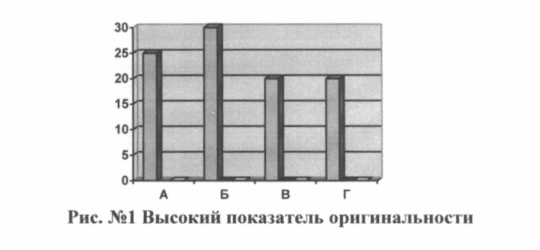
Анализ результатов проведенного теста П. Торренса показал, что средние значения в группах соответственно оказались равными следующим значениям:
беглости — соответственно группам А, Б, В, Г, 8,4балла; 9,3; 9; 8,3 балла;
гибкости — соответственно 10; 8; 7,9; 7,6 баллов;
оригинальности - соответственно 9,5; 10,2; 8,8; 9 баллов; разработанности - 20,7; 21,2; 19,8; 19 баллов.

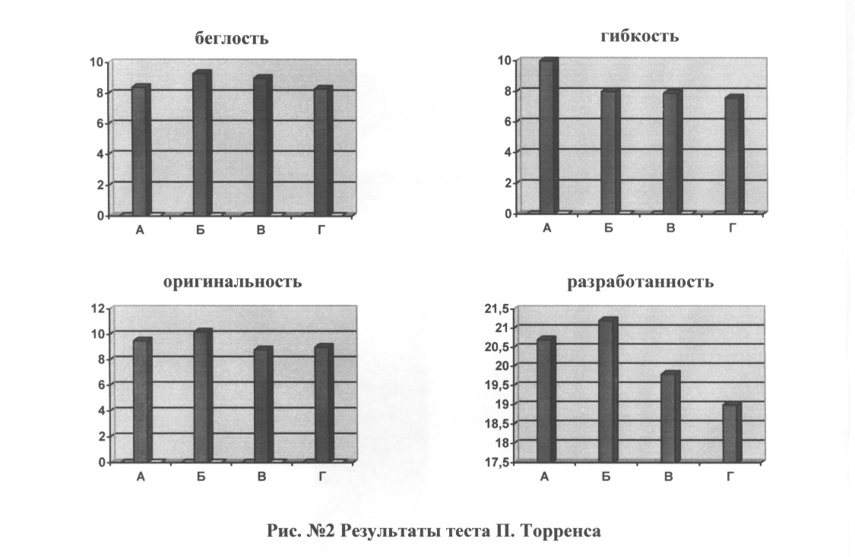

Данные, полученные с использованием результатов всех тестов показывают корреляцию результатов у групп испытуемых творческого мышления и воображения.
Методика №2: методика оценки личности на мотивацию к успеху, потребности в достижении.
Организация исследования: оценка личности на мотивацию к успеху будет осуществляться с помощью шкалы оценки потребности в достижении, методики диагностики личности на мотивацию к успеху Т. Элерса, методики диагностики личности на мотивацию к избеганию неудач Т. Элерса (см. Приложение).
Результаты тестирования выглядят следующим образом. Учитель №1 по шкале оценки потребности в достижении получил - 13 баллов, учитель №2
— 15 баллов, учитель №3 — 11 баллов, учитель №4 — 10 баллов. Таким образом, уровень мотивации достижения соответственно у каждого учителя средний, средний (граничащий с высоким), низкий, низкий.
По методике Т. Элерса мотивация к успеху у педагогов представляет собой следующее: учитель №1 — количество баллов 16 — средний уровень мотивации; учитель №2— количество баллов 21—высокий уровень мотивации к успеху; учитель №3 — количество баллов 13 — средний уровень мотивации, учитель №4 — 10 баллов — низкая мотивация к успеху.
По методике на мотивацию к избеганию неудач Т. Элерса учитель №1 получил 15 баллов, что говорит о средней мотивации к избеганию Неудач, защите; учитель №2 — 11 баллов — свидетельствует также о среднем уровне мотивации к избеганию неудач, учитель №З — 15 баллов — средний уровень, учитель №4 — 18 баллов — высокий уровень мотивации к защите. Представим полученные результаты в таблице № 1.

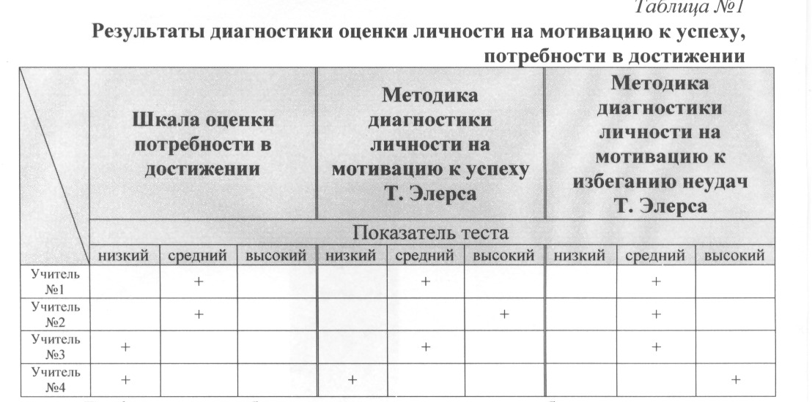
Графически приблизительно это можно отобразить следующим образом (см. рис. №1):

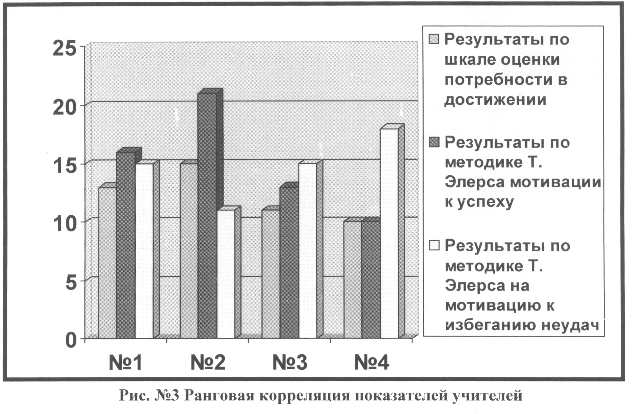

Полученные результаты коррелируют с данными, свидетельствующими о наличии творческого потенциала у детей. Так, высокий или умеренный уровень мотивации к успеху у педагога согласуется с наличием более ярко выраженного творческого потенциала у детей. И, наоборот, высокая мотивация к избеганию неудач, защите у педагога связана с пониженным уровнем творческого потенциала у детей. Одно из частных положений гипотезы доказано.
Методика 3: определение направленности личности.
Организация исследования: для определения личностной направленности использовалась ориентационная анкета, опубликованная Б. Басом в 1967г. (см. Приложение).
Результаты опросника выявили следующее. При обработке полученных данных у учителя № 1 была выявлена направленность на дело. Противоположная сторона — направленность на общение. Учитель № 2 — направленность на дело. Противоположная сторона — направленность на себя. Учитель №3 — направленность на общение. Противоположная сторона — направленность на себя. Учитель №4 — направленность на себя. Противоположная сторона — направленность на общение.

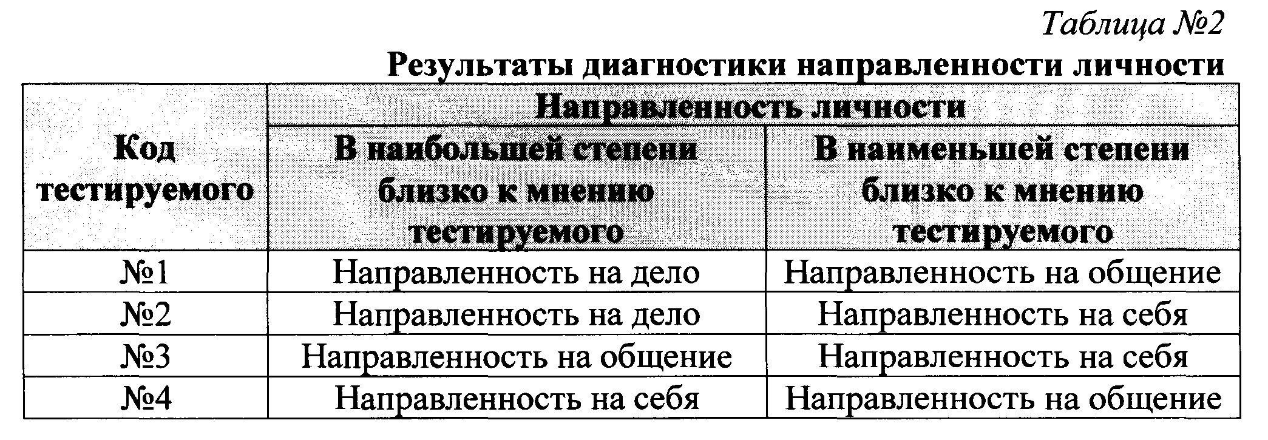

Анализ полученных данных приводит нас к мнению, что направленность личности коррелирует с наличием творческого потенциала у детей. Так, направленность на дело — это заинтересованность в решении деловых проблем, выполнение работы как можно лучше, ориентация на деловое сотрудничество, способность отстаивать в интересах дела собственное мнение, которое полезно для достижения общей цели. Интересно, что учитель под кодом №1 «направленность на общение» поставил на «самое дальнее место», что, возможно, свидетельствует об определенных проблемах и в педагогическом общении. С другой стороны, только возможность наличия высоких коммуникативных качеств еще не приводит к высоким показателям творческих способностей, как это видно из результатов тестируемого под №3. Показательна позиция учителя под №4 — направленность на себя - это может быть ориентация на прямое вознаграждение и удовлетворение безотносительно работы и сотрудников, агрессивность в достижении статуса, властность, склонность к соперничеству, раздражительность, тревожность, интровертированность. Это дополняется постановкой «на дальнее место» «направленности на общение». Таким образом, одно из частных положений поставленной нами гипотезы доказано.
Методика №4: исследование неосознаваемых и скрытых экзистенциальных установок личности.
Организация исследования: для исследования особенностей личности педагога будет применен графический проективный тест «Звезды и Волны»
У. Аве — Лаллемант. Останавливая выбор на данной методике, была сделана ориентировка на то, что эта методика, возникшая в службе психологического консультирования, используется как личностный тест. Автор утверждает о широких возможностях применения данного теста, опирающегося на методологию, развивающуюся, с одной стороны, в характерологии и в науках, изучающих экспрессию человека, а с другой стороны, в глубинной психологии. Валидность и надежность применяемого метода доказана, и его применение оправдано наряду с такими широко известными тестами как «дом-дерево-человек», «Несуществующее животное».
Цель исследования: выявить уровень самоконтроля, неосознаваемые установки, отражающие отношение тестируемого к окружающему миру. Данная методика позволит уточнить уже полученные личностные характеристики педагогов.
Результаты по тесту «Звезды и Волны» выглядят следующим образом. Рисунок тестируемого учителя с кодом №1 выглядит очень гармоничным. Трудно выбрать, какое именно решение найдено: символическое или образное. Пространственная символика выглядит соразмерной за счет равномерного распределения деталей. Звезды распределены равномерно по всему небу, что свидетельствует о сильном рациональном начале, хорошем контроле сознания, возможно, даже холодностью. Однако против этого могут говорить изображенные мягким маятниковым и одиночным местами штрихом, не имеющим дефектов, волны. Характер штриха легкий и четкий. Чувства и рациональность взаимно уравновешиваются. Легкий акцент на правой стороне рисунка говорит об устремлении взгляда в будущее, ожидание, прогрессивное движение. Однако небольшая волна в левой части листа свидетельствует об активной внутренней жизни, чувствительности.
Рисунок тестируемого №2 также можно назвать гармоничным. Только первое изображение спокойно, а здесь все подчиненно определенному движению. Также акцентирована слегка правая сторона рисунка. Соотношение неба и воды пропорционально. Это указывает на то, что, несмотря на видимое волнение, душевное равновесие не подвергается опасности. Разработка пространства указывает на эмоциональное решение. Особенности графики выражены в виде одиночного штриха звезд и маятникового штриха волн, одинаково хорошо и без дефектов выполненных. Все построение рисунка говорит о свободной ориентации рисующего не только в сфере духовного и рационального, но и в сфере эмоционального и инстинктивного.
Рисунок тестируемого №3 выполнен, смело, образно. Хотя вполне возможно и эмоциональное решение. Он наводит на мысль об экстравертированном и уверенном в себе человеке, возможна склонность к самодемонстрации. Соотношение неба и воды пропорционально. Особенности графики представлены одиночным штрихом, местами переходящим в маятниковый, выполненные без дефектов. Изображение волн свидетельствует о достаточно сильных внутренних переживаниях: они выглядят как неестественные пики, хотя это не создает общей напряженности рисунка. Впрочем, правая сторона также слегка акцентирована. В данном случае можно предположить наличие определенных препятствий душевному равновесию.
Рисунок №4 отражает способность тонко чувствовать и вместе с тем холодность в общении. Характер прорисовки звезд свидетельствует о сильном рациональном начале. Изображение маяка, символа искусственного света, может являться свидетельством абстрактного и рационального мышления. Особенности графики представлены следующим образом. Звезды в основном выполнены одиночным штрихом, характер которого четко- резкий. Волны изображены четким одиночным и маятниковым штрихом, также как и маяк. Характер прорисовки волн в совокупности с изображением звезд свидетельствует об эмоциональной сдержанности.
Проведенное исследование позволило уточнить те личностные установки учителей, которые были выявлены ранее. Так, педагог под кодом №2 по рисунку гармоничная, подвижная личность, а вот педагог под №4 скорее рационален, холоден в общении. У каждого педагога можно говорить о хорошем уровне самоконтроля. Данные результаты коррелируют с ранее полученными.

Методика №5: оценка стиля общения с аудиторией.
Организация исследования: заполнение экспертной группой, в составе которой психологи и педагоги (всего: 5 человек), имеющие опыт общения с аудиторией, тестовой карты коммуникативной деятельности, разработанной на основе анкеты А.А. Леонтьева (см. Приложение).
По результатам проведенного экспертного анализа высокую балловую оценку получили педагоги с кодом № 1, №2, набрав в среднем по 43 балла. Их коммуникативная деятельность отличалась не только доброжелательностью, открытостью и гибкостью схватывать и разрешать возникшие проблемы, конфликты, но и личной заинтересованностью, активностью. Они охотно поощряли инициативу, осуществляли индивидуальный подход.
Педагог под номером №3 также обладал достаточно высокими коммуникативными качествами. Однако не все находится в его поле внимания, лишь активная группа включена в работу, остальные же выступают в роли наблюдателей большей частью. Содержание занятия временами может непроизвольно приноситься в жертву форме общения.
У педагога под кодом №4 в целом сходные проблемы. Однако здесь имела место односторонняя направленность воздействия. Аудитория отличалась большей, чем в других случаях пассивностью. Стиль общения приближался к авторитарной модели.
Результаты в целом выражают определенную корреляцию с наличием творческих способностей у детей. Однако данную связь нельзя рассматривать в двух противоположных Направлениях. Так, наличие творческих способностей у ребенка предполагает, что его наставник обладает высокими коммуникативными навыками, в чем мы и убедились. Однако, как это видно на примере педагога под кодом №З, наличие высоких коммуникативных умений еще не предполагает развитие творческой активности у детей.
В целом констатирующая серия нашего исследования доказала выдвинутую нами гипотезу о том, что творческие способности детей находятся в зависимости от направленности личности учителя, а именно от его уровня притязаний, мотивации, установок, а также системы отношений к миру вещей и людей, от психологических свойств личности, относящихся к регуляции социального поведения человека в процессе деятельности. А также ее частное положение о том, что у педагогов с высоким уровнем притязаний, направленным на дело, отличающихся такими личностными характеристиками, как упорство, ответственность, независимость в суждениях и поведении, творческим подходом к решению задач, внимательностью к мнению и интересам других людей, терпимостью в социальных контактах, дети обладают более выраженным творческим потенциалом, чем у педагогов с низким уровнем притязаний, с направленностью на отношения, конформностью, консерватизмом, нежеланием считаться с мнением других.

3.2 Анализ и результаты исследовательского эксперимента

Задачей формирующей серии эксперимента является психокоррекционное влияние на педагогов с целью оптимизации тех психологических черт личности, которые были расценены в качестве факторов, влияющих на развитие творческих способностей у детей.
В данном случае это уровень притязаний, мотивация, установки, система отношений к миру вещей и людей, психологические свойства личности, относящиеся к регуляции социального поведения человека в процессе деятельности.
При разработке формирующей серии была цель создать программу, которая позволила бы развить педагогу его внутренние тенденции, сформировать единство чувств, мыслей, действий, слов с учетом существующих современных противоречий, с которыми он вынужден сталкиваться.
С этой целью использовались программные положения, представленные в работах Н. Сальниковой, Е.П. Арнаутовой и И. Вачкова.
В структуру программы включены упражнения и игровые задания коммуникативного характера, в большинстве своем целью которых является тренировка собственной манеры невербального выражения эмоциональных реакций жестами, мимикой, интонацией голоса, темпом речи, паузами, контактом глаз. Большое внимание уделялось рефлексивным механизмам внутренней деятельности. Построение имело вид психологических семинаров — тренингов, где активно применялись элементы групповой сказкотерапии. Программа семинаров - тренингов включала в себя следующие направления:
- Современные актуальные проблемы воспитания.
Что упускают современные педагоги? Цели, задачи, ожидаемые результаты в работе педагога с детьми (в том числе при проведении классных часов), с взрослыми (в том числе родительских собраний).
- Свобода — детерминизм.
Преодоление многочисленных страхов перед трудными ситуациями. Рассмотрение различных педагогических ситуаций, варианты разрешения ситуации или ее принятия, если ничего нельзя изменить. Обсуждение вопроса о свободе (для чего она? можно ли творить, не будучи свободным?), существующих стереотипов мышления, способов избавления от них. Из семи личностных ориентаций, по В.И. Гарбузову, одну из глубинных тенденций представляет потребность в свободе. Внимание уделяется доверию, умению устанавливать контакты с разными людьми.
- Влияют ли мои чувства на жизнь и развитие другого человека?
Как достичь согласия с другими людьми. Практическое занятие «Конфликтующие структуры» (Лефевр). Как поддерживать и улучшать благоприятный микроклимат в микросоциуме (с друзьями, коллегами, в детском коллективе, семье). Практическое задание «Умеете ли вы благодарить». Групповая работа. Практическое задание «Умеете ли вы сказать «да», «нет». Групповая работа. Как формируются любовь, ненависть, стереотипы. Проанализировать собственный жизненный опыт по основным значимым направлениям конструирования творческой среды развития человека и наметить план ее изменения.
- «Возлюби и познай самого себя...»
Согласны ли вы, что тот, кто обижает других, конфликтует с ними, не понимает, не знает себя, своих возможностей, жестоко относится к самому себе? Открытие психотерапевта Т. Фрезера:
«Как превратить гнев в любовь» - практическое задание.(смотри приложение)
- Самодиагностика для взрослых.
Диагностика, проявление индивидуально-типических особенностей педагога, его установок.
  - Знаете ли вы особенности своих характера, темперамента? Проанализируйте свой опыт, например, с точки зрения:
каковы основные проблемы, темы, к которым вы возвращаетесь вновь и вновь? Задание «Автобиография».
  - Проанализируйте, как ваши индивидуальные особенности влияют на общение с детьми, коллегами, родителями (влияет ли различие в темпераменте, возрасте? вам легче общаться с мальчиками, с девочками, с теми, кто быстро выполняет задания, или с теми, кто это делает медленно? влияет ли образование собеседников?).
  - Взаимодействие педагога и детей. Чтобы проявить возможные сложности на этом этапе, ответьте, пожалуйста, на следующие вопросы.
Каковы ваши установки?
Особый мир детства. Дети беззаботны, радостны, непосредственны, искренни, отзывчивы, готовы преданно любить взрослого человека, благодарны, незлопамятны, нестандартны в оценках, спонтанны в поведении, подвижны и т.п.
Вспомните себя в этом возрасте: какие яркие переживания вы помните в возрасте до 10-1 1 лет? В какой степени перечисленные выше качества детей присущи вам сейчас?
1. Целенаправленно развивая и преобразуя личностные качества ребенка, расширяя его кругозор, обучая различным умениям, мы нередко разрушаем то ценное, что есть в жизни детей: непосредственность, спонтанность, радость.
2. Если мы ориентированы на сверхинтенсивное обучение детей, если мы приходим с работы усталые и «погасшие», перекладывая тем самым свои проблемы и трудности на детей, если мы ориентируем их на сверхдостижения — «лучший класс», «первый ученик», «лучшая школа», «начальную школу за два года», не гасим ли мы при этом жизнерадостность ребенка, не разрушаем ли целостность мироощущения, перекраивая мир детей в мир взрослых?
3. Л.Н. Толстой писал, что он учится у детей не меньше, а, может быть, даже больше, чем дети у него. Прикосновение к миру детей очищает, вдохновляет, удивляет, радует, приподнимает... Что дает вам общение с детьми? Хотят ли ваши дети ходить в школу? Как меняется их отношение к другим людям? К себе? Доверяют ли он вам?
4. Согласны ли вы с мнением, что сохранение оазиса детства — это условие выживания взрослых?
Мир взрослых, если он действительно взрослый мир, - это понимание детей взрослыми (индивидуальных и возрастных особенностей и т.д.); это умение принимать решения (собранность, уверенность, способность признавать свои ошибки, ответственность за свои поступки, умение находить выход из любой ситуации, осознание происходящего), это терпение, широта познаний, великодушие, умение прощать, заботливость.
Какие качества характеризуют взрослого еще, как вы считаете?
1. Период с 6 до 12 лет — с пиком в 9 лет — наиболее благоприятен для принятия детьми норм общения (сензитивный период по М.Монтессори), то есть в этот период при наименьших затратах достигается максимальный эффект принятия детьми норм и ценностей взрослых.
Насколько целенаправленно вы используете этот период для помощи детям в освоении ими норм общения между людьми?
По Р. Штейнеру. Период 7-14 лет — период подражания. Важно стать образцом для детей, то есть суметь избавиться от тех мыслей и чувств, которые вы не хотели бы видеть у них. Умеете ли вы управлять своим настроением? Знаете ли вы свои достоинства, свои недостатки? Удается ли вам изменить свой характер?
2. Педагогу подчас приходится принимать решения в условиях неопределенности, когда нет возможности всесторонне выявить причины неадекватного поведения ребенка. Подобная ситуация является в той или иной степени типичной, так как знание о человеке в настоящее время не является исчерпывающим, происходит открытие все новых взаимосвязей в развитии, поведении ребенка. Есть дети, поведение которых трудно объяснить, есть дети «нестандартные». Как же действовать в таких условиях?
Часто помогает по-новому увидеть ситуацию и ребенка в ней образное выражение, афоризм. Например: «Ребенок не сосуд, который нужно наполнить, а факел, который нужно зажечь», «дети как звезды, каждый имеет свое свечение», «Каждый ребенок как маленькая жемчужина», Микроклимат класса или школы — среда для развития этой жемчужины», «Каждый ребенок и взрослый —произведение искусства» и др. Может быть, вам тоже особенно близок какой-то афоризм? Какой именно?
З. Ориентация на сотрудничество требует от педагога на первых порах огромного терпения. Учитель, ориентированный на быстрый результат, лишает себя радости от общения с детьми, быстро (через несколько лет) устает, не может не кричать на детей; он может достигать высоких результатов в обучении, но слишком дорогой ценой: школьные неврозы у детей, невротизация самого учителя. Опрос учителей, интервьюирование и наблюдение за пониманием и взаимопониманием учителя и детей показывает, что эти сроки весьма индивидуальны. Приведем типичные ответы педагогов: а) «Через месяц становится понятно, что без психолога я не могу определить, в чем причина такого поведения некоторых детей»; б) «Понимать начинаю через два месяца»; в) «Понимаю детей через полгода, до этого — терплю»; г) «Нужен год, чтобы понять некоторых учеников».
А сколько времени нужно вам, чтобы понять ваших учеников?
4. При всем желании педагог не всегда может изменить ситуацию (некоторых детей трудно переориентировать на сотрудничество, некоторые не хотят учиться, затевают ссоры и др.). Как вы считаете, в какой степени она определена объективными обстоятельствами? Имеет ли значение количество детей в классе? Считаете ли вы, что воспитание детей в семье накладывают неизгладимый отпечаток, так что бывает трудно что-либо изменить, если нет взаимопонимания с родителями? Или же вы считаете, что даже трудные ситуации в значительной степени зависят от вашего профессионализма, и уверены, что положительные изменения у ребенка раньше или позже появятся? Как вы считаете, какова роль социума, приобретает ли он большее значение, чем семья (через средства массовой информации, например); при это воздействие оказывается не только на ребенка, но и на взрослых, что в целом ухудшает ситуацию (падение общего уровня культуры, равнодушие, апатия, упрощенное представление о жизни и человеке, утеря смысла жизни и т.д.), что порождает упрямство детей, страхи, нерешительность, безответственность взрослых «деньги в нашей жизни».
В английской сказке «быть счастливым» - это, в первую очередь, «быть богатым». Так ли это? Как можно решить психологические проблемы педагогической деятельности в условиях экономического кризиса? Сочинение сказки коллективно на тему «Бедняк и жемчужина».
Почему существуют разные традиции и что можно заимствовать из опыта других культур.
Идеи, образы, рождающие развитие, познавательную активность в разных культурах. Практическое занятие «Чья идея». Формирование представления об уникальности опыта каждой культуры, невозможности освоения отдельных достижений разных стран без понимания целостности культур.
«Кто я?»
Профессия - педагог. Игры и задания. Самопознание. Формирование уверенности в себе. Создание нового: «Пойди туда, не знаю куда, принеси то, не знаю что».
Развитие творческих способностей у детей.
Открытие смысла сказок, смысл которых ныне искажен, забыт. Воспитывать настрой на сотрудничество, стремление видеть неизвестное в известном, глубже понимать и воспринимать происходящее. «Загадочные сказки». «Курочка Ряба», «Аленький цветочек», «Сивка — бурка», «Сестрица Аленушка и братец Иванушка», «дикие лебеди», «Лиса, петух и заяц».
Итоговая тема. Как я планирую применять полученные знания в своей жизни?
Информация о том, как самостоятельно можно продолжить работу в рассмотренных направлениях. Выбор форм. Обсуждение планов индивидуально и в группе занятия проводились с 22 ноября 2004 года по 12 марта 2005 года раз/два в неделю, всего 20 занятий, продолжительностью каждое приблизительно по 90 минут. В работе психологических семинаров — тренингов участвовали не только учителя нашего исследования, но и другие желающие педагоги. Всего общее количество группы достигало 8 человек.
Проводя формирующий эксперимент, мы большое внимание уделяли использованию проективных процессов.
Существуют специфические проективные циклы, которые представляют собой «естественную» закономерность функционирования самосознания. Одной из линий работы с актуализированным проективным материалом является путь углубления проекции, когда последовательно или иногда рывками человек спускается к самой сердцевине собственного переживания. Переходя к глубинным чувствам, часто связанных с собственной беззащитностью, бессилием, слабостью, и выражая их, человек «собирает» вновь разорванную целостность собственного самосознания. Проекция — в своей основе процесс реактивный. Работая с проекцией, углубляя ее, мы стимулируем неосознаваемые реактивные процессы, т.е. спонтанность и непроизвольность. В этом случае мы обращаемся к символам (не в психоаналитическом смысле, а в смысле косвенных выражений самосознания), презентирующим и обозначающим самосознание, и работаем с ними.
Через 1,5 месяца после окончания проведения формирующих занятий была повторно проведена диагностическая работа, где в качестве экспериментальной группы выступили группы. В и Г, а контрольной – группа Б.
Результаты диагностики показали, что в экспериментальной группе после проведения формирующих занятий испытуемых разделились на две подгруппы:
1. С нормальным уровнем успешности. В экспериментальной группе таких детей стало 40 % (против 60 % до проведения формирующей программы);
2. С высоким уровнем успешности. В экспериментальной группе таких детей увеличилось до 60 против 15 % до проведения формирующей программы.
Таким образом, повысился уровень успешности в экспериментальной группе. Анализ интерпретации результатов методики «дорисовывание фигур» представил следующие данные: средние значения показателя коэффициента оригинальности в контрольной и экспериментальной группе соответственно равны 5; (4,8; 4,2) балла; контрольная и экспериментальная группы разбились на три подгруппы, а именно:
- с низкими показателями коэффициента оригинальности - 20%, (25%, 25%) соответственно в контрольной и экспериментальной группе;
- со средними показателями оригинальности - 50 % и (50 %; 55%) соответственно в контрольной и экспериментальной группе;
- с высокими показателями оригинальности - 30 % и (25 %; 20%) соответственно в контрольной и экспериментальной группе.
Анализ результатов проведенного теста П. Торренса показал, что среднее значение в экспериментальной группе оказались равными:
беглости — 9,8 (9;8,4)балла соответственно в контрольной и экспериментальной группах;
гибкости -9 и (7,9; 7,9) балла;
оригинальности — 10,2 и (9,3; 9) балла;
разработанности — 21,4 и (19,8; 19,5) баллов.
Полученные результаты коррелируют с результатами констатирующей серии эксперимента. Итак, можно сделать выводы, что в результате формирующей работы повысился уровень творческого мышления, пространственного воображения, другими словами, повысилась творческая познавательная активность детей.
К сожалению, минус данного исследования состоит в том, что повторная диагностика направленности личности педагога теми же методами в столь коротком промежутке практически невозможна из-за характера применяемых методов. Выше уже был сделан акцент на том, здесь есть вероятность возможности искажения или фальсификации сообщаемых о себе сведений. И есть большая вероятность, что педагоги, уже более осведомленные о целях исследования, т.е. «валидность очевидна», будут, не совсем честны, что лишает исследование объективности и достоверности. Однако, учитывая, что формирующий эксперимент был направлен на психокоррекцию педагогов, а цель данной работы исследование влияния личности учителя на творческую активность детей, то, следуя математической логике, повторная диагностика творческой активности детей, хоть и косвенно, но достоверно дает информацию, что данная программа формирующей серии эксперимента является эффективным средством. Частное положение поставленной гипотезы доказано.

Обсуждение результатов и выводы

Проведённые констатирующая и формирующая серии экспериментальной работы по исследованию влияния направленности личности учителя на творческие способности детей позволяет сделать следующие выводы:
1. Высокий уровень мотивации к успеху у педагога является важным фактором, влияющим на наличие более ярко выраженного творческого потенциала у детей.
2. Направленность, в узко специализированном смысле, личности на дело, где проявляется собственная творческая активность и объективное стремление достичь результата, также является фактором, оказывающим влияние на развитие творческих способностей у детей.
3. Высокие коммуникативные умения педагога тожё являются важным составляющим в ряду условий, влияющих на активизацию творческой познавательной активности детей, однако это не определяющий фактор. Другими словами, собственно коммуникативные навыки не влияют на развитие творческой активности.
4. Предлагаемый нами инструментарий позволяет провести диагностику особенностей направленности личности педагога и творческой активности детей, в которой участвуют такие когнитивные процессы, как мышление и воображение.
5. Разработанная нами формирующая программа является эффективным средством для психокоррекционного влияния на педагогов с целью оптимизации тех психологических черт личности, которые были расценены в качестве факторов, влияющих на развитие творческих способностей у детей.

Заключение

В настоящей работе представлены результаты теоретико-экспериментального исследования влияния направленности личности учителя на развитие творческих способностей детей.
Мы рассмотрели данное влияние через призму понятий творческого мышления и воображения, рассмотрели специфику понятия творческих способностей. Также обратили свое внимание на возрастные особенности детей в контексте развития креативности. Наибольший акцент сделан на личности педагога, на его взаимодействии с детьми, на условиях, источником которых является сам педагог, влияющих на развитие творческой активности у детей. Был сделан целый ряд выводов.
1. Способность человека — это, прежде всего деятельное выражение субъектности. Задатки — лишь предпосылки способностей. Природа индивидуальных и родовых способностей человека — общая. Развитие способностей как общих, так и специальных полностью зависит от тех условий в которых приходится вращаться индивидууму. Существуют так называемые «критические» периоды, сензитивные к развитию той или иной способности. В контексте творческих способностей интерес представляют собой особенности таких когнитивных процессов, как мышление и воображение.
2. Развитие воображения — важное условие формирование интеллекта, творчества, вообще психического развития. Воображение выступает как одно из средств освоения ребенком дошкольного опыта. Несмотря на то, что воображение ребенка проявляется чаще, оно никогда не бывает богаче воображения взрослого. Творческое воображение — это вид воображения, в ходе которого человек самостоятельно создает новые образы и идеи, представляющие ценность для других людей или для общества в целом и которые воплощаются в конкретные оригинальные продукты деятельности.
3. Креативность связывают с дивергентным мышлением, направленным не на получение единственно правильного ответа, а на новое и нестандартное развитие мысли.
4. В научном творчестве, как и в художественном важное место отводится таким понятиям, как остроумие и интуиция.
5. Остроумие — это творческая мысль, тесно связанная с чувствами и заключающаяся в неожиданном сопоставлении на первый взгляд несопоставимых явлений, во внезапном нахождении чего-то общего в таких фактах, которые отстоят далеко друг от друга по существу.
6. Интуиция — это некое полуинстинктивное сознание и вместе с тем стоящее выше обычного сознания, являющее собой по своей познавательной силе по существу сверхсознание.
7. Развитие творческих способностей зависит от окружающих условий. Воспитание и обучение — это те процессы, где происходит развитие творческих способностей.
8. В рамках школы педагогической системы М. Монтессори, широко известного итальянского педагога, ценными являются разработки, касающиеся самостоятельной творческой активности детей, где в школах по типу Монтессори этому уделяется большое внимание.
9. Одним из важных условий возникновения творческой активности является не только понимание задачи детьми, установки на нее, но и ее принятие. В связи с этим положение Л.С. Выготского о зоне ближайшего развития становится крайне актуальным, так как именно подобного рода задача предполагает собой установку на творческий поиск.
10. Осознанность процессов деятельности характеризует позицию субъекта деятельности. У педагога позиция субъекта активно выступает по отношению к объекту воздействия (ученику). Это находит свое выражение в планировании программы и тактики воздействия на класс или ученика.
11. Личностные программы поведения у учителя не всегда протекают под контролем сознания. Вернее, эти программы не всегда осознаются учителем как личностные программы. Чаще всего они маскируются требованиями самой деятельности.
12. Направленность педагога в узко специализированном смысле: на дело, на общение, на себя — может быть определяющим фактором, за счет которого педагог будет выбирать способ действий для осуществления поставленной задачи.
13. для того чтобы педагогический процесс протекал результативно, способствовал развитию творческих способностей, необходимо учитывать и тот факт, что дети разного возраста отличаются друг от друга. Другими словами, поскольку педагогический процесс проходит на фоне педагогического общения, следует учесть, что у детей разные ожидания по отношению к взрослым. Поэтому возрастной фактор является очень важным при организации работы по формированию у детей творческих способностей.
В ходе констатирующей серии эксперимента мы пришли к выводу, что высокий уровень мотивации к успеху у педагога является важным фактором, влияющим на наличие более ярко выраженного творческого потенциала у детей.
Направленность, в узко специализированном смысле, личности на дело, где проявляется собственная творческая активность и объективное стремление достичь результата, также является фактором, оказывающим влияние на развитие творческих способностей у детей.
Однако высокие коммуникативные умения педагога, хотя и являются важным составляющим в ряду условий, влияющих на активизацию творческой познавательной активности детей, тем не менее, не представляют из себя определяющий фактор. Другими словами, собственно коммуникативные навыки не влияют на развитие творческой активности.
Данное исследование являлось корреляционным, так как нас интересовало возможное существование в реальной жизни взаимосвязи между творческой активностью детей и направленностью личности педагога. Таким образом, исследование включает две основные переменные творческие способности детей и направленность личности учителя.
Предлагаемый нами инструментарий позволяет провести диагностику особенностей направленности личности педагога и творческой активности детей, в которой участвуют такие когнитивные процессы, как мышление и воображение. При подборе психодиагностического комплекса, однако, необходимо было учитывать тот факт, что опросники типа стандартизованных самоотчетов подвержены возможности искажения или фальсификации сообщаемых о себе сведений. Это оказалось существенное влияние на организацию констатирующей серии исследования именно подобным образом.
При разработке формирующей серии была цель создать программу, которая позволила бы развить педагогу его внутренние тенденции, сформировать единство чувств, мыслей, действий, слов с учетом существующих современных противоречий, с которыми он вынужден сталкиваться при организации педагогической деятельности, целью которой является не только успешное обучение как таковое, но и развитие творческой познавательной активности, творческих способностей.
С этой целью использовались программные положения, представленные в работах Н. Сальниковой, Е.П. Арнаутовой и И. Вачкова.
Проведение контрольного диагностического среза показало, что разработанная нами формирующая программа является эффективным средством для психокоррекционного влияния на педагогов с целью оптимизации тех психологических черт личности, которые были расценены в качестве факторов, влияющих на развитие творческих способностей у детей.
Проведенное исследование подтвердило, таким образом, нашу гипотезу. Однако необходимо сделать оговорку, что данное исследование не лишено своих недостатков, одним из которых, по нашему мнению, может служить небольшое число участников педагогического коллектива, на основе чего наши выводы лишены строгой научной достоверности. Обнаруженная корреляция лишь подсказала, в каком направлении можно двигаться. Тем не менее, нами были соблюдены все основные правила, присущие любой сколь - нибудь серьезно надеющейся исследовательской работе на получение надежных, объективных результатов.

Список используемых источников и литературы.

1. Арт-терапия / Сост. и общ.ред. А.И. Копьитина. — СПб., 2001.
2. Аве-Лаллемант У. Графический тест «Звезды и Волны». — СПб.,2002
3. Анастази А., Урбина С. Психологическое тестирование. — СПб.,2001
4. Ананьев Б.Г. Задачи психологии искусства!! Художественное творчество. Сборник. — Л.,1982, с.236 - 242
5. Арнаутова Е.П. В гостях у директора. — М., 2004
6. Блок В.Б. Сопереживание и сотворчество!! Художественное творчество и психология. Сборник. — М., 1991, с. 31-55
7. Блонский П.П. Психология младшего школьника. / Под ред. А.И. Липкиной, Т.д. Морцинковской. — М., Воронеж, 1997
8. Блум Ф., Лейзерсон А., Хофстедтер Л. Мозг, разум и поведение! Пер. с англ. Е. З. Тодиной. — М., 1988
9. Божович Л.И. Избранные психологические труды: Проблемы ормирования личности / Под ред. Д.И. Фельдштейна. - М.:Просвещение, 1995
10. Божович Л.И. Личность и ее формирование в детском возрасте. Психол. исслед. - М.: Просвещение, 1968
11. Будницкая И.И., Катаева А.А. Ребенок идет в школу. - М.:Педагогика, 1985
12. Бурлакова Н.С., Олшкевич В.И. Проективньие методы: теория, практика применения к исследованию личности ребенка. — М., 2001
13. Бурлачук Л.Ф., Морозов С.М. Словарь-справочник по психодиагностике. — СПб., 2001
14. Бурменская Г.В., Возрастно-психологическое консультирование: Проблемы психического развития детей. — М., 1990
15. Введение в психологию! Под. общ. ред. проф. А.Петровского. - М.:
Академия, 1996.-498с.
16. Венгер Л.А., Венгер А.Л. Домашняя школа мышления. М: Знание, 1994
17. Возрастные возможности усвоения знаний / Под ред. Д. Б. Эльконина, В. В. Давыдова. М.: Просвещение, 1966
18. Выготский Л.С. Мышление и речь. Собрание сочинений; т.2 - М., 1982
19. Выготский Л.С. Собрание сочинений: В 6 т. — М., 1984—Т. 3:
Проблемы развития психики. / Под ред. и с послесл. А.М. Матюшкина. — М., 1983
20. Выготский Л.С. Проблемы возрастной периодизации детского развития!! Вопр. психол. 1972, .№2, с. 114 – 123
21. Вьиготский Л.С. Воображение и творчество в детском возрасте: Психол.очерк: Кн. для учителя. / Послесл. В.В. давыдова. — М., 1991
22. Выготский Л.С. Психология искусства. — М., 1986, с.301 -313
23. Гальперин П.Я., Талызина Н.Ф. Формирование знаний и умение на основе теории поэтапного усвоения умственных действий, - М.,
1968
24. Гейдебранд К. О душевной сущности ребенка. — Минск, 1991
25. Гончаренко Н.В. Гений в искусстве и науке. — М., 1991, с. 242 – 263
26. Давыдов В. В. Виды обобщения в обучении. М.: Педагогика, 1972
27. Давыдов В. В. Теория развивающего обучения. М.: Интор, 1996
28. Давыдов В.В. Проблемы развивающего обучения. М.: Педагогика,
1986
29. Дубровина И.В. и др. Психология: Учебник для студ. сред. пед. учеб, заведений / И.В. Дубровина, Е.Е. Данилова, А.М. Прихожан; Под ред. Дубровиной. - 2-е изд., стереотип. - М.: Издательский центр «Академия», 2001
30. Ермолаева М.Е. Практическая психология детского творчества. - М.,200 1
31. Замятин Е.И. Психология творчества!! Художественное творчество и психология. Сборник. — М., 1991, с. 158 – 162
32. Ермолаева М.Е. Практическая психология детского творчества. - М.,2001
33. Кайл Р. детская психология: Тайны психики ребенка. — СПб., 2002
34. Калягин В.А., Овчинникова Т.С. Энциклопедия методов психолого
— педагогической диагностики лиц с нарушением речи. — СПб, 2004
35. Короленко Ц.П., Фролова Г.В. Вселенная внутри тебя. — Новосибирск, 1979, с.103 – 121
36. Кравцов Г.Г. Психологические проблемы начального образования. Красноярск: Изд-во Красноярск, ун-та, 1994
37. Краткий психологический словарь / Под ред. А.В. Петровского,М.Г. Ярошевского. М.: Педагогика, 1985
38. Краткий тест творческого мышления. Фигурная форма: Пособие для школьных психологов. - М., 1995
39. Кулагина И.Ю. Возрастная психология (Развитие ребенка от рождения до 17 лет): Учебное пособие. 3-е изд. -М.: Изд-во УРАО, 1997
40. Кулагина И.Ю. Личность школьника от задержки психического развития до одаренности. Учебное пособие для студентов и преподавателей - М.; ТЦ «Сфера», 1999
41. Леонтьев А.Н. Деятельность. Сознание. Личность. — М., 1975
42. Леонтьев А.Н. Проблемы развития психики. — М., 1981
43. Лейтес Н.С. Способности, труд, талант. — М, 1961
44. Лейтес Н.С. Возрастные предпосылки развития способностей, «Народное образование», З3, 1965
45. Лисина М.И. Общение, личность и психика ребенка. М.: Моск. Психолого-социальн. ин-т, 1997
46. Лишенные родительского попечительства: Хрестоматия. / ред. сост. В.С. Мухина. - М., 1991
47. Лукоянов Е.Ю., Если вашему ребенку трудно учиться. М.: Знание,1980
48. Люблинская А.А. Детская психология. Учебн. пособ. для студ. ин- тов. -М.: Просвещение, 1971
49. Монтессори М. Дети — другие. — М.,2004
50. Монтессори М. Помоги мне сделать это самому. — М., 2000
51. Моргун В.Ф., Ткачева Н.Ю. Проблема периодизации развития личности в психологии. М.: Изд-во МГУ, 1981
52. Мухина В.С. Детская психология: [Учеб. для пед. ин-тов]! Под ред. Л.А.Венгера. - 2-ое изд., перераб. и доп. - М.: Просвещение, 1985
53. Мухина В.С. Психология детства и отрочества. Учебник для студентов психолого-педагогических факультетов вузов. - М.: Институт практической психологии, 1998
54. Мясищев В.Н. Основные проблемы и современное состояние психологии отношений человека!! Психологическая наука в СССР. Т. 2. М.: Изд-во АТТН СССР, 1960
55. Обухова Л.Ф. Детская (возрастная) психология. Учебник. - М., Российское педагогическое агентство. 1996
56. Пиаже Ж. Избранные психологические труды. М.: МПА, 1995
57. Практическая психология образования / Под ред. И.В. Дубровиной. - М.: Сфера, 2000
58. Прихожан А.М., Толстых Н.Н. Дети без семьи: (детский дом — заботы и тревоги общества). — М., 1990
59. Психическое развитие воспитанников детского дома. / Под ред. И.В. Дубровиной, А.Г. Рузской. — М., 1990
60. Психологические тесты /Под ред. А.А. Карелина: в 2 т., М., 2001
61. Психология развивающейся личности / Под ред. А.В. Петровского. М., 1988
62. Проскурова Е.В. Развитие познавательньих способностей дошкольника. - Киев, 1985
63. Рогов Е.И. Настольная книга психолога в образовании: Учебное пособие. - М.: ВЛАДОС, 1996
64. Рождественская Н.В. Проблемы и поиски в изучении художественных способностей!! Художественное творчество. Сборник.- Л., 1983, с. 105 – 122
65. Розетт И.М. Психология фантазии. — Мн., 1991, с. 25-75
66. Ротенберг В.С. Психофизиологические аспекты изучения творчества!! Художественное творчество. Сборник. — Л., 1982, с. 53 – 72
67. Романова Е.С. Графические методы в практической психологии; - СП6., 2001
68. Рубинштейн С.Л. О мышлении и путях его исследования. - М.:Изд-во АН СССР, 1958
69. Рубинштейн С.Л. Основы общей психологии. — СПб., 2000
70. Рубинштейн С.Л. Самосознание личности и ее жизненный путь // Собр. соч.: В 2т. Т. 2. М., 1989. С. 236—250
71. Сальникова Н. Работа с детьми: школа доверия. — СПб, 2003
72. Слободчиков В.И., Исаев Е.И. Психология человека. — М., 1995
73. Талызина Н.Ф. Педагогическая психология. — М., 1988
74. Тодд Дж., Богарт А.К. Основы клинической и консультативной психологии. — СПб., М., 2001
75. Тупик Е.Е. Психодиагностика творческого мышления. Креативные тесты. — СПб, 2002
76. Уоллэйс Р. Мир Леонардо. — М., 1997
77. Хрестоматия по возрастной и педагогической психологии. Работы советских психологов 1946-1980 гг. / Под ред. И.И. i4льясова, В.Я. Ляудис.—М., 1981
78. Эльконин д.Б. Избранные психологические труды. - М.: 1989
79. Эльконин Б. д. О природе человеческого действия II Вестник МГУ. Психология. 1989. К 4. С. 25 - 39
80. Шведерский А.С. Можно ли научить тому, чему нельзя научить?!! диагностика и развитие художественной одаренности. Сборник. — СПб, 1992, с. 67-75
81. Ярошевский М.Г. История психологии от античности до середины ХХ века—М., 1996

Приложение №1

ШКАЛА ОЦЕНКИ ПОТРЕБНОСТИ В ДОСТИЖЕНИИ
Мотивация достижения стремление к улучшению результатов, неудовлетворенность достигнутым, настойчивость в достижении своих целей, стремление добиться своего во что бы то ни стало
является одним из ядерных свойств личности, оказывающих влияние на всю человеческую жизнь.
Многочисленные исследования показали тесную связь между уровнем мотивации достижения и успехом в жизнедеятельности. И это не случайно, ибо доказано, что люди, обладающие высоким уровнем этой самой мотивации, ищут ситуации достижения, уверены в успешном исходе, ищут информацию для суждения о своих успехах, готовы принять на себя ответственность, решительны в неопределенных ситуациях, проявляют настойчивость в стремлении к цели, получают удовольствие от решения интересных задач, не теряются в ситуации соревнования, показывают большое упорство при столкновении с препятствиями.
Измерить уровень мотивации достижения можно с помощью разработанной шкалы небольшого теста-опросника. Шкала эта состоит из 22 суждений, по поводу которых возможны два варианта ответов «да» или «нет». Ответы, совпадающие с ключевыми (по коду), суммируются (по 1 баллу за каждый такой ответ).

Суждения
1. Думаю, что успех в жизни, скорее, зависит от случая, чем от расчета. Если я лишусь любимого занятия, жизнь для меня потеряет всякий смысл.
2. Для меня в любом деле важнее не его исполнение, а конечный результат,
З. Считаю, что люди больше страдают от неудач на работе, чем от плохих взаимоотношений с близкими.
4. По моему мнению, большинство людей живут далекими целями, а не близкими.
5. В жизни у меня было больше успехов, чем неудач.
6. Эмоциональные люди мне нравятся больше, чем деятельные.
7. Даже в обычной работе я стараюсь усовершенствовать некоторые ее элементы.
8. Поглощенный мыслями об успехе, я могу забыть о мерах предосторожности.
1О. Мои близкие считают меня ленивым.
11. Думаю, что в моих неудачах повинны, скорее, обстоятельства, чем я сам.
12. Терпения во мне больше, чем способностей.
1З. Мои родители слишком строго контролировали меня.
14. Лень, а не сомнение в успехе вынуждает меня часто отказываться от своих намерений.
15. Думаю, что я уверенный в себе человек.
16. Ради успеха я могу рискнуть, даже если шансы невелики.
17. Я усердный человек.
18. Когда все идет гладко, моя энергия усиливается.
19. Если бы я был журналистом, я писал бы, скорее, об оригинальных изобретениях людей, чем о происшествиях.
20. Мои близкие обычно не разделяют моих планов.
21. Уровень моих требований к жизни ниже, чем у моих товарищей.
22. Мне кажется, что настойчивости во мне больше, чем способностей. Шкала потребности в достижениях имеет децильные (стеновые) нормы, поэтому конкретный результат можно оценить с помощью следующей таблицы:
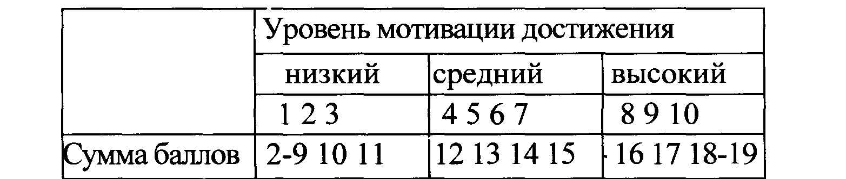

Код: ответы «да» на вопросы 2, 6, 7, 8, 14, 16, 18, 19, 21, 22;
ответы «нет» на вопросы 1, 3, 4, 5, 9, 10, 11, 12, 13, 15, 17, 20.-

Методика диагностики личности на мотивацию к успеху Т.Элерса
«Вам предложено 41 утверждение, на каждое из которых ответьте
«да», если Вы согласны с ним, или «нет», если не согласны».

Список утверждений:
1. Когда имеется выбор между двумя вариантами, его лучше сделать быстрее, чем отложить на определенное время.
2. Я легко раздражаюсь, когда замечаю, что не могу на все 100% выполнить задание.
3. Когда я работаю, это выглядит так, будто я все ставлю на карту.
4. Когда возникает проблемная ситуация, я чаще всего принимаю решение одним из последних.
5. Когда у меня два дня подряд нет дела, я теряю покой.
6. В некоторые дни мои успехи ниже средних.
7. По отношению к себе я более строг, чем по отношению к другим.
8. Я более доброжелателен, чем другие.
9. Когда я отказываюсь от трудного задания, я потом сурово осуждаю себя, так как знаю, что в нем я добился бы успеха.
10. В процессе работы я нуждаюсь в небольших паузах отдыха.
11. Усердие — это не основная моя черта.
12. Мои достижения в труде не всегда одинаковы.
13. Меня больше привлекает другая работа, чем та, которой я занят.
14. Порицание стимулирует меня сильнее, чем похвала.
15. Я знаю, что мои коллеги считают меня дельным человеком.
16. Препятствия делают мои решения более твердыми.
17. у меня легко вызвать честолюбие.
18. Когда я работаю без вдохновения, это обычно заметно.
19. При выполнении работы я не рассчитываю на помощь других.
20. Иногда я откладываю то, что должен был сделать сейчас.
21 .Нужно полагаться только на самого себя.
22. В жизни мало вещей более важных, чем деньги.
23. Всегда, когда мне предстоит выполнить важное задание, я ни о чем другом не думаю.
24. Я менее честолюбив, чем многие другие.
25. В конце отпуска я обычно радуюсь, что скоро выйду на работу.
26. Когда я расположен к работе, я делаю ее лучше и квалифицированнее, чем другие.
27. Мне проще и легче общаться с людьми, которые могут упорно работать.
28. Когда у меня нет дел, я чувствую, что мне не по себе.
29. Мне приходится выполнять ответственную работу чаще, чем другим.
30. Когда мне приходится принимать решение, я стараюсь делать это как можно лучше.
31. Мои друзья иногда считают меня ленивым.
32. Мои успехи в какой-то мере зависят от моих коллег.
33. Бессмысленно противодействовать воле руководителя.
34. Иногда не знаешь, какую работу придется выполнять.
35. Когда что-то не ладится, я нетерпелив.
36. Я обычно обращаю мало внимания на свои достижения.
37. Когда я работаю вместе с другими, моя работа дает большие результаты, чем работы других.
38. Многое, за что я берусь, я не довожу до конца.
39. Я завидую людям, которые не загружены работой.
40. Я не завидую тем, кто стремится к власти и положению.
41. Когда я уверен, что стою на правильном пути доказательства своей правоты, я иду вплоть до крайних мер.

Ключ
В 1 балл оцениваются ответы «да» на вопросы 2, 3, 4, 5, 7, 8, 9, 10,
14, 15, 16, 17, 21, 22, 25, 26, 27, 28, 29,30, 32, 37, 41 и ответы «нет»
на вопросы 6,13,18, 20, 24, 31, 36, 38, 39. Ответы на вопросы 1,11,
12, 19, 23, 33, 34, 35, 40 не учитываются. Итоговый результат
получается при суммировании баллов, полученных при ответе на все
значимые ВОПРОСЫ.
Результат интерпретируется следующим образом:
1-10 баллов: низкая мотивация к успеху;
11-16 баллов: средний уровень мотивации;
17-20 баллов: умеренно высокий уровень мотивации;
свыше 21 балла: слишком высокий уровень мотивации к успеху.

Анализ результатов обследования
Результат теста «Мотивация к успеху» следует анализировать вместе с результатами теста «Мотивация к избеганию неудач».
Исследования показали, что люди, умеренно сильно ориентированные на успех, предпочитают средний уровень риска. Те же, кто боится неудач, предпочитают малый или, наоборот, слишком большой уровень риска. Чем выше мотивация человека к успеху — достижению цели, тем ниже готовность к риску. При этом мотивация к успеху влияет и на надежду на успех: при сильной мотивации к успеху надежды на успех обычно скромнее, чем при слабой мотивации к успеху.
Людям, высоко мотивированным на успех и имеющим большие надежды на него, свойственно избегать высокого риска.
Те, кто сильно мотивирован на успех и имеет высокую готовность к риску, реже попадают в несчастные случаи, чем те, которые имеют высокую готовность к риску, но высокую мотивацию к избеганию неудач (защиту). И наоборот, когда у человека имеется высокая мотивация к избеганию неудач (защита), то это препятствует мотиву к успеху—достижению цели.

Методика диагностики личности на мотивацию к избеганию неудач Т. Элерса
Инструкция: «Вам предлагается список слов на 30 строках по З слова в каждой. В каждой строке выберите толы одно из З слов, которое наиболее точно вас характеризует, пометьте его».

Ключ
В 1 балл оцениваются следующие выборы, приведенные в ключе. Первая цифра перед косой линией означает номер строки, вторая цифра после косой линии номер столбца, в котором расположено нужное слово. Например, 1/2 означает, что слово, получившее 1 баял в первой строке, во втором столбце - «бдительный». При других выборах балл не выставляется.

Ключ подсчета
%; 2/1; 2/2; 3/1; 3/3; 4/3; 5/2; 6/3; 7/2; 7/3; 8/3; 9/1; 9/2;
10/2;11/1;11/2;12/1; 12/3:13/2; 13/3:14/1; 15/1; 16/2; 16/3; 17/3;
18/1; 19/1; 19/2; 20/1; 20/2; 21/1; 22/1; 23/1; 23/3; 24/1; 24/2; 25/1;
26/2; 27/3; 28/1; 28/2; 29/1; 29/3; 30/2.
Оценка результата: Чем больше сумма баллов, тем выше уровень мотивации к избеганию неудач, защите:
2-10 баллов: низкая мотивация к защите;
11-16 баллов: средний уровень мотивации;
17-20 баллов: высокий уровень мотивации;
свыше 20 баллов: слишком высокий уровень мотивации к избеганию неудач, защите.
Анализ результата: Результат анализируется вместе с тестом «Мотивация к успеху».
Исследования д.К. Мак-Клелланда показали, что люди с высоким уровнем защиты, то есть страхом перед несчастными случаями, чаще попадают в подобные неприятности, чем те, которые имеют высокую мотивацию на успех.
Исследования показали также, что люди, которые боятся неудач (высокий уровень защиты), предпочитают малый или наоборот, чрезмерно большой риск, где неудача не угрожает престижу. Немецкий ученый Ф. Буркард утверждает, что установка на защитное поведение в работе зависит от З факторов:
- степени предполагаемого риска;
- преобладающей мотивации;
- опыта неудач на работе усиливают установку на защитное поведение два обстоятельства: 1) когда без риска удается получить желаемый результат; 2) когда рискованное поведение ведет к несчастному случаю. Достижение безопасного результата при рискованном поведении, наоборот, ослабляет установку на защиту, т. е. мотивацию к избеганию неудач.

ОПРЕДЕЛЕНИЕ НАПРАВЛЕННОСТИ ЛИЧНОСТИ (ориентационная анкета)
Для определения личностной направленности в настоящее время используется ориентационная анкета, впервые опубликованная Б. Бассом в 1967 г.
Анкета состоит из 27 пунктов-суждений, по каждому из которых возможны три варианта ответов, соответствующие трем видам направленности личности. Респондент должен выбрать один ответ, который в наибольшей степени выражает его мнение или соответствует реальности, и еще один, который, наоборот, наиболее далек от его мнения или же наименее соответствует реальности. Ответ «наиболее» получает 2 балла, «наименее» - О, оставшийся невыбранным — 1 балл. Баллы, набранные по всем 27 пунктам, суммируются для каждого вида направленности отдельно.
С помощью методики выявляются следующие направленности:
1. Направленность на себя (Я) — ориентация на прямое вознаграждение и удовлетворение безотносительно работы и сотрудников, агрессивность в достижении статуса, властность, склонность к соперничеству, раздражительность, тревожность, интровертированность.
2. Направленность на общение (О)— стремление при любых условиях поддерживать отношения с людьми, ориентация на совместную деятельность, но часто в ущерб выполнению конкретных заданий или оказанию искренней помощи людям, ориентация на социальное одобрение, зависимость от группы, потребность в привязанности и эмоциональных отношениях с людьми.
3. Направленность на дело (Д)— заинтересованность в решении деловых проблем, выполнение работы как можно лучше, ориентация на деловое сотрудничество, способность отстаивать в интересах дела собственное мнение, которое полезно для достижения общей цели.
Инструкция: «Опросный лист состоит из 27 пунктов. По каждому из них возможны три варианта ответов: А, Б, В.
1. Из ответов на каждый из пунктов выберите тот, который лучше всего выражает Вашу точку зрения по данному вопросу. Возможно, что какие-то из вариантов ответов покажутся Вам равноценными. Тем не менее, мы просим Вас отобрать из них только один, а именно тот, который в наибольшей степени отвечает Вашему мнению и более всего ценен для Вас.
Букву, которой обозначен ответ (А, Б, В), напишите на листе для записи ответов рядом с номером соответствующего пункта (1-27) под рубрикой «больше всего».
2. Затем из ответов на каждый из пунктов выберите тот, который дальше всего отстоит от Вашей точки зрения, наименее для Вас ценен. Букву, которой обозначен ответ, вновь напишите на листе для записи ответов рядом с номером соответствующего пункта, в столбце под рубрикой «меньше всего».
3. Таким образом, для ответа на каждый из вопросов Вы используете две буквы, которые и запишите в соответствующие столбцы. Остальные ответы нигде не записываются.
Старайтесь быть максимально правдивым. Среди вариантов ответа нет «хороших» или «плохих», поэтому не старайтесь угадать, какой из ответов является «правильным» или «лучшим» для Вас.
4. Время от времени контролируйте себя, правильно ли Вы записываете ответы, рядом с теми ли пунктами. В случае, если Вы обнаружите ошибку, исправьте ее, но так, чтобы исправление было четко видно тестовый материал
1. Наибольшее удовлетворение я получаю от:
А. Одобрения моей работы;
Б. Сознания того, что работа сделана хорошо;
В. Сознания того, что меня окружают друзья.
2. Если бы я играл в футбол (волейбол, баскетбол), то я хотел бы быть:
А. Тренером, который разрабатывает тактику игры;
Б. Известным игроком;
В. Выбранным капитаном команды.
3. По-моему, лучшим педагогом является тот, кто:
А. Проявляет интерес к учащимся и к каждому имеет индивидуальный подход;
Б. Вызывает интерес к предмету так, что учащиеся с удовольствием углубляют свои знания в этом предмете;
В. Создает в коллективе такую атмосферу, при которой никто не боится высказать свое мнение.
4. Мне нравится, когда люди:
А. Радуются выполненной работе;
Б. С удовольствием работают в коллективе;
В. Стремятся выполнить свою работу лучше других.
5. Я хотел бы, чтобы мои друзья:
А. Были отзывчивы и помогали людям, когда для этого представляются возможности;
Б. Были верны и преданы мне;
В. Были умными и интересными людьми.
6. Лучшими друзьями я считаю тех:
А. С кем складываются хорошие взаимоотношения;
Б. На кого всегда можно положиться;
В. Кто может многого достичь в жизни.
7. Больше всего я не люблю.
А. Когда у меня что-то не получается;
Б. Когда портятся отношения с товарищами;
В. Когда меня критикуют.
8. По-моему, хуже всего, когда педагог:
А. Не скрывает, что некоторые учащиеся ему несимпатичны, насмехается и подшучивает над ними;
Б. Вызывает дух соперничества в коллективе; В.Недостаточно хорошо знает свой предмет.
9. В детстве мне больше всего нравилось:
А. Проводить время с друзьями;
Б. Ощущение выполненных дел;
В. Когда меня за что-нибудь хвалили.
10. Я хотел бы быть похожим на тех, кто:
А. Добился успеха в жизни;
Б. По-настоящему увлечен своим делом;
В. Отличается дружелюбием и доброжелательностью.
11. В первую очередь школа должна:
А. Научить решать задачи, которые ставит жизнь;
Б. Развивать прежде всего индивидуальные способности ученика;
В. Воспитывать качества, помогающие взаимодействовать с людьми.
12. Если бы у меня было больше свободного времени, охотнее всего я использовал бы его:
А. Для общения с друзьями;
Б. для отдыха и развлечений;
В. для своих любимых дел и самообразования.
13. Наибольших успехов я добиваюсь, когда:
А. Работаю с людьми, которые мне симпатичны;
Б. У меня интересная работа;
В. Мои усилия хорошо вознаграждаются.
14. Я люблю, когда:
А. другие люди меня ценят;
Б. Испытывать удовлетворение от выполненной работы; В.Приятно провожу время с друзьями.
15. Если бы обо мне решили написать в газете, мне бы хотелось, чтобы:
А. Рассказали о каком-либо интересном деле, связанным с учебой, работой, спортом и т.п., в котором мне довелось участвовать.
Б. Написали о моей деятельности;
В.Обязательно рассказали о коллективе, в котором я работаю.
16. Лучше всего я учусь, если преподаватель:
А. Имеет ко мне индивидуальный подход;
Б. Сумеет вызвать у меня интерес к предмету;
В. Устраивает коллективные обсуждения изучаемых проблем.
17. Для меня нет ничего хуже, чем:
А. Оскорбление личного достоинства; Б. Неудача при выполнении важного дела;
В. Потеря друзей.
18. Больше всего я ценю:
А. Успех;
Б. Возможности хорошей совместной работы;
В. Здравый практичный ум и смекалку.
19. Я не люблю людей, которые:
А. Считают себя хуже других;
Б. Часто ссорятся и конфликтуют
В. Возражают против всего нового.
20. Приятно, когда:
А.Работаешь над важным для всех делом;
Б. Имеешь много друзей;
В. Вызываешь восхищение и всем нравишься.
21. По-моему, в первую очередь руководитель должен быть:
А. доступным;
Б. Авторитетным
В. Требовательным.
22. В свободное время я охотно прочитал бы книги:
А. О том, как заводить друзей и поддерживать хорошие отношения с людьми;
Б. О жизни знаменитых и интересных людей;
В. О последних достижениях науки и техники.
23. Если бы у меня были способности к музыке, я предпочел бы быть:
А. Дирижером;
Б. Композитором;
В. Солистом.
24. Мне бы хотелось:
А. Придумать интересный конкурс;
Б. Победить в конкурсе;
В.Организовать конкурс и руководить им
25. Для меня важнее всего знать:
А. Что я хочу сделать;
Б. Как достичь цели;
В. Как организовать людей для достижения цели.
26. Человек должен стремиться к тому, чтобы:
А. Другие были им довольны;
Б. Прежде всего выполнить свою задачу;
В. Его не нужно было упрекать за выполненную работу.
27. Лучше всего я отдыхаю в свободное время:
А. В общении с друзьями;
Б. Просматривая развлекательные фильмы;
В. Занимаясь своим любимым делом.

ТЕСТОВАЯ КАРТА КОММУНИКАТИВНОЙ ДЕЯТЕЛЬНОСТИ

Чтобы оценить стиль общения человека с аудиторией, рекомендуем заполнить тестовую карту коммуникативной деятельности, разработанную на основе анкеты А.А. Леонтьева. Для этого необходимо выступить в качестве экспертов четырем-пяти лицам, имеющим опыт общения с аудиторией. Каждый эксперт работает независимо, после чего находится усредненная оценка. Оценку проводить по предлагаемой шкале, а при обсуждении попытаться обосновать, какие действия лектора вызвали те или иные оценки.
Оцениваемые параметры (семибальная система):
доброжелательность (недоброжелательность), заинтересованность (безразличие), поощрение инициативы (подавление инициативы), открытость (закрытость), активность (пассивность), гибкость (жесткость — не замечает изменений в настроении аудитории), дифференцированность - индивидуальный подход (отсутствие дифференцированности в общении).
Если усредненная оценка экспертов колеблется в пределах от 45- 49 баллов, то коммуникативная деятельность очень напряженная и близкая к модели активного взаимодействия. Оратор достиг вершин своего мастерства, свободно владеет аудиторией Как дирижер прекрасно распределяет свое внимание, все средства общения органично вплетены во взаимодействие с обучаемыми. Непосвященному может показаться, что собралась компания давно знающих друг друга людей для обсуждения последних событий. Однако, при этом все заняты общим делом, а занятия достигают поставленной цели.
35-44 балла высокая оценка. Дружеская, непринужденная атмосфера царит в аудитории. Все участники занятия заинтересованно наблюдают за ведущим или обсуждают поставленный вопрос. Активно высказываются мнения, предлагаются варианты решения проблемы. Стихийность отсутствует.
Ведущий корректно направляет ход беседы, не забывая отдать должное юмору и остроумию собравшихся. Всякое удачное предложение тут же подхватывается и поощряется умеренной похвалой. Занятие проходит продуктивно в активном взаимодействии сторон.
20-34 балла характеризуют ведущего как вполне
удовлетворительно овладевшего приемами общения. Его коммуникативная деятельность довольно свободна по форме, он легко входит в контакт с аудиторией, но не все оказываются в поле его внимания. В импровизированных дискуссиях он опирается на наиболее активную часть собравшихся, остальные же выступают большей частью в роли наблюдателей. Занятие проходит оживленно, но не всегда достигает поставленной цели. Содержание занятия может непроизвольно приноситься в жертву форме общения. Здесь возможны проявления элементов моделей дифференцированного внимания и негибкого реагирования.
11-19 баллов низкая оценка коммуникативной деятельности человека в аудитории. Имеет место односторонняя направленность воздействия. Незримые барьеры общения препятствуют живым контактам сторон. Аудитория пассивна, инициатива подавляется доминирующим положением ведущего. Его стиль уподобляется авторитарной или неконтактной моделям общения.
При очень низких оценках 7-10 баллов всякое взаимодействие с аудиторией отсутствует. Общение развивается по моделям дикторского или гипорефлексивного стиля. Оно обезличено, по психологическому содержанию анонимно и практически ничем не отличается от массовой публичной лекции или вещания по радио. Все функции ограничиваются лишь информационной стороной.

Приложение №2

Тест «Звезды и Волны» У. Аве – Лаллемант.
Для выполнения теста «Звезды и Волны» (теста «ЗВ») необходимо в очерченной рамке нарисовать звездное небо над волнами моря.
Тест «ЗВ» относится к экспрессивным графическим и. проективным, тестам. Он опирается на методологию, развивающуюся, с одной стороны, в характерологии и науках, изучающих экспрессию человека, а с другой стороны, в глубинной психологии. С этой точки зрения он является инструментом диагностики личности и предназначен, прежде всего, для использования в практике психологического консультирования. Но тест «ЗВ» можно использовать и как тест развития высших психических функций, при помощи которых диагностируются определенные интеллектуальные достижения и школьная зрелость. Поэтому он оказался особенно ценным для ранней диагностики развития детей.
Экспрессивные проективные методы направлены на регистрацию индивидуальных особенностей поведения человека, которые проявляются в мимике, жестах, голосе и графических изображениях. Экспрессивный след грифеля в виде почерка или рисунка фиксируется на бумаге. Это позволяется рассматривать и основательно изучать индивидуальные особенности экспрессии и проекцию личности в отсутствии автора. Для диагностики важна оценка индивидуальных отклонений от разработанных стандартов; например, в почерке — от школьной нормы правописания, в графических тестах — от инструкций и образцов. При этом проявляются личностные особенности автора и его состояние на момент обследования (отсутствие или наличие нарушений психики). Это отражается в особенностях оформления графических образов, в следах движения карандаша, а также на пространственном расположении элементов картины. Соответственно, это также отражается в оформлении графического образа звезд, в следах от движения руки при рисовании волн, а также в расположении отдельных элементов рисунка на стандартном бланке теста. Эти три основные характеристики письма, которые в почерке сплетены воедино, в тесте «ЗВ» выступают в относительно чистом виде. Таким образом, тест «ЭВ» близок к психологической графологии с ее диагностическими возможностями и выстроен на ее опыте.
При создании индивидуального рисунка на заданную тему проецируется содержание переживаний, способы интерпретаций, которые похожи на способы, развитые в глубинной психологии. Достигнутое таким образом расширение диагностических возможностей теста привело к тому, что анализ почерка и анализ рисунка стали применяться в качестве дополнения друг друга. Если в почерке отражаются индивидуальные черты личности, то рисуночный тест посредством инструкций провоцирует отражение переживаний, относящихся к скрытым глубинным слоям психики.
В глубинной психологии используется метод толкования снов с интерпретаций их спонтанных, неосознанных проекций и символов, а также проективные тесты, которые посредством различных стимулов (провокационных слов, предъявления картинок) должны пробуждать неосознаваемые ассоциации и побуждать к разговору. В роли стимульных картинок могут быть использованы рисунки, как это происходит, например, в тесте Феттера на сообразительность или в тесте Кормана «Черная нога». В отличие от других эти тесты являются к тому же проективными гештальт-тестами. В них неосознаваемая проекция проявляется одновременно с индивидуальным исполнением задания теста и как таковая сразу же становится понятной психологам. Глубинные области переживания, из которых рождаются ассоциативные образы, проявляются поразному, в зависимости от темы и стимульного материала. При выполнении теста «ЗВ» это происходит благодаря инструкции рисовать «звездное небо над волнами моря» и стандартному бланку с рамкой, в которой заданная тема должна быть представлена в виде картины.
В тесте «ЗВ» автор рисунка изображает не себя в окружающем мире, а, не осознавая того, изображает свой мир, свой опыт восприятия природы, окружающего мира, первичных символов пространства. В рисунке «Семья» проявляется его опыт взаимодействия с одной конкретной группой людей, тогда как в тесте «313» тестируемый отображает опыт своего отношения к миру.
Рамки, имеющиеся па тестовом бланке «ЗВ», роднит этот тест с известным рисуночным тестом Вартегга. Стандартный тестовый бланк методики Вартегга содержит 8 квадратных рамок или полей, в которых размещены разные для каждого поля графические знаки, стимулирующие тестируемого человека создать с их помощью более сложные изображения. Конкретные формы и темы создаваемых рисунков не определяются. Лишь индивидуальная реакция на стандартные стимулы образует материал диагностики.
Итак, тест «ЭВ» находит свое место среди других рисуночных тестов, так как у него, также как и в тесте Вартегга, имеется стандартный стимульный материал, а также определенная тема, которую требуется воплотить в рисунке. Сила экспрессии образов, спонтанное проявление стимулов жизненно важной для индивида тематики могут быть как-то связаны со своеобразием природы звездного неба и морских волн. Мифы древних культур рассказывают нам о значении для человека звезд и моря, неба и воды. Если небо было пространственным символом верха (понимаемым здесь как в ценностном, так и в организационном смысле), то вода была символом низа еще в большей степени, чем земля. Ибо и на земле, вода стремиться в глубину, к источнику всего сущего. Если небесное светило было воплощением заранее заданного, лишенного частностей «вечного порядка», непостижимого постоянного «Сверх-Я», то вода была постоянно меняющейся, в буквальном смысле, неуловимой жизнью, первичной материей всего сущего. В христианском искусстве небо, а также золотой фон, по которому распознаются священные изображения, стали символом вечности. Вода, напротив, стала символом жизни, рождения, а также возрождения при крещении и воспринималась как нечто сущее, объемлющее земной диск морями, и представляющее собой постоянно обновляющуюся могучую силу. В символике снов звезды и свет являются символами духа. Вода — символом души. Волны — символом душевной подвижности, а водяные валы — символом сильного возбуждения. Однако если для людей мифы о созвездиях и воде были реальной действительностью, то сейчас звезды и волны воспринимаются как символическое выражение глубинных переживаний. Они могут появляться в картинах, снах, их изображение можно встретить в произведениях искусства, они могут появляться при создании рисунков во время тестирования. В качестве личностной методики тест чаще всего используют в комплексе с другими методами диагностики.
Инструкция к тесту: «Нарисуйте, желательно карандашом, звездное небо над волнами морю».
Инструкцию теста легко понять. Несложная формулировка задания способствует тому, что тест «ЗВ» выполняется удивительно непринужденно, в соответствии с имеющимся опытом. При относительно узком и очень конкретном стандарте инструкция теста предоставляет широкие игровые возможности для развертывания темы. Чаще всего рамка теста заполняется охотно и спонтанно. Звезды и волны — самые простые из всех мыслимых образов природы. Для того чтобы их изобразить, не нужны глубокие и долгие размышления, поэтому одно и то же задание может быть предложено и молодому и старому, и умному и глупому, европейцу, азиату, африканцу, американцу, австралийцу. Звезды и волны представляют собой стандартные объекты. Это подтверждается практикой работы автора с молодежью четырнадцати национальностей из четырех разных частей света. Помимо этого, тест совершенно не зависит от способностей к рисованию, что может помочь рисующему освободиться от столь часто встречающейся вначале нерешительности. Важно, чтобы тест «ЗВ» был выполнен простым карандашом. Следует заметить, что это желательно при выполнении любых графических тестов.
Необходимо предоставить испытуемым возможность самим выбирать карандаш. В их распоряжении должна быть также точилка. Для того чтобы привести легкий и четкий штрихи, требуется иногда повторять заточку карандаша. Рядом постоянно должен находиться ластик, чтобы им можно было воспользоваться в любой момент. Выполнение данного теста не должно быть ограничено во времени, как это происходит при выполнении тестов интеллекта. После того, как рисунок теста выполнен, к нему сразу можно дать какую-то первичную интерпретацию. Однако она не требует глубокого продумывания, так как впоследствии могут быть выявлены и другие проекции, что особенно рекомендуется делать при интерпретации рисунков детей. Критерии оценки теста «ЗВ» соответствуют критериям, используемым при анализе почерка и других графических тестов.
Изложено по У. Аве — Лаллемант. Графический тест «3везды и Волны».
Приложение №3

УПРАЖНЕНИЯ И ИГРОВЫЕ ЗАДАНИЯ КОММУНИКАТИВНОГО ХАРАКТЕРА

Упражнение Мимическая реакция
Цель: тренировка и осознание собственной манеры невербального выражения эмоциональных реакций жестами, мимикой, интонацией голоса, темпом речи, паузами, контактом глаз.
Вы находитесь в методическом кабинете на консультации. В это время кто-то открывает дверь. Вы смотрите на вошедшего требовательно («быстрей садись»), удивленно («не ожидала»), вопросительно («что-нибудь случилось»), радостно («наконец- то!»).
Вы решили посетить внезапно заболевшего ребенка. Звоните в квартиру. Вам открывает дверь, удивленная мать. Покажите, как вы успокоите ее.
Упражнение Окно
Цель: тренировка эмоциональной выразительности в передаче невербальной информации собеседнику.
Вообразите, что с коллегой по работе вас разделяет окно с таким толстым стеклом, что попытки кричать бесполезны. Не договариваясь о содержании информации, передайте ее через стекло. Чем выразительнее и полнее передается эмоциональная реакция, тем легче другому расшифровать содержание ситуации.
Задание Тренировка интонации
Произнести фразы «Мне не безразличны успехи вашего ребенка»; «Мне хотелось бы большей откровенности в нашем разговоре» с оттенками иронии, упрека, вызова, безразличия, требовательности, доброжелательности. По ходу произнесения воспитатели могут сообщать друг другу, удалось ли, на их взгляд, достичь цели воздействия.
Задание Изменяем ролевую позицию в общении
Объяснение: «Я» в роли «дитя» позиция подчеркивания особой чувствительности, ранимости, зависимости, подчиненности. Позиция «Я» в роли «родителя» — стремление руководить, подчинять, брать ответственность на себя. Позиция «Я» в роли «взрослого» — подчеркивание сдержанности, понимания интересов другого и гибкое распределение ответственности между собой и партнером по общению. В межличностном контакте человеку свойственно занимать одну из трех названных позиций, что определяется особенностями характера. Попробуем сознательно управлять выбором ролевых позиций в общении. Один из воспитателей произносит фразу в любой из трех ролевых позиций, другой определяет и обосновывает, какую позицию занимал говорящий. Фразы для упражнения: «Когда-нибудь вы поймете, что мои требования к ребенку были справедливы»; «Если вас не затруднит... мне хотелось бы поговорить о вашем ребенке»; «Вам, несомненно, известны успехи вашего сына в рисовании»... (участники упражнения без труда могут использовать собственные фразы).
Изменение задания: каждая фраза произносится во всех трех ролевых позициях по заказу одного из партнеров по упражнению. Если второму произнесение кажется неубедительным, он просит повторить фразу еще и еще раз.
Упражнение Автобиография.
Выпишите все яркие факты своей жизни на карточки (желательно, чтобы их было достаточно много 100 или более). Обратите внимание, чтобы на карточках были выписаны как поступки (ваши и других людей), так и чувства, переживания, размышления. Если процесс воспоминания идет медленно, оставьте это задание и вернитесь к нему через несколько дней.
Когда вы получите материал, расположите карточки по группам:
основным темам, которые казались вам значимыми с детства. Обратите внимание, каким образом аналогичные ситуации решались вами в разные возрастные периоды. Вы можете оформить вашу автобиографию (нарисовать, написать, вклеить фотокарточки). Оформление зависит от цели, которую вы ставите перед собой. Хотите ли вы проконсультироваться со специалистом, с другом? Или же вам достаточно в целом просмотреть основные направления? Может быть, вы молоды (вам менее 30 лет) и эти линии еще не прослеживаются четко?
Может быть, какие-то ситуации повторяются вновь и вновь в других вариантах? Видимо, для вас очень важно научиться решать такой тип задач.
Гнев должен быть превращен в любовь. Открытие Тома Фрезера.
Занятие психотерапевта Тома Фрезера «Как превратить гнев в любовь?». Его подход помогает иначе взглянуть на многие жизненные ситуации, иначе интерпретировать и управлять собой, учить детей саморегуляции. Ключевое слово — любовь. Она есть в глубине каждого из нас. С любовью Том Фрезер говорил и о негативных чувствах, тем самым преображая их, придавая иное звучание.
Выдержки из конспекта его занятия.
Том Фрезер считает, что проявление гнева означает наличие проблемы и может закрепить старые правила. Таким образом мы репетируем и практикуем гнев.
Мифы о гневе:
• «Агрессия катарсис гнева»
• «Проговаривание гнева на уровне взрослого и ребенка позволяет избавиться от гнева»;
• «Взрывное поведение ребенка — нормальное поведение, помогающее избежать Невроза»;
• «Проявлением гнева человек привлекает внимание к себе»;
• «Мы виноваты, что кто-то рассердился»;
• «Если мы не виноваты, человек не имеет права чувствовать к нам гнев»;
• «Если я достаточно разгневаюсь, то тот, на кого я гневаюсь, даст мне то, что я хочу»...
Гнев можно превратить, трансформировать в любовь. Это может быть любовь к себе, избраннику (избраннице), к друзьям и коллегам, ко всей Вселенной.
Как же начать работать с негативным эмоциями? для этого мы предлагается простое задание «Как превратить гнев в любовь», которое является модификацией задания Тома Фрезера.
Задание. Закройте глаза. Сосредоточьтесь. Подумайте, от какого качества вы хотели бы избавиться? Нашли? Напишите на листе бумаги. А теперь нарисуйте это качество. Если хотите, раскрасьте цветными карандашами или фломастерами. Нарисовали?
А теперь еще раз закройте глаза. Загляните, что там, под этим качеством, от которого вы хотели бы освободиться. «Нырните в себя», как ныряете в воду. Не получается? Попробуйте еще раз.
Нарисуйте то, что вы нашли. Как назвать это чувство, состояние? Напишите. Оно позитивное или негативное? Если не удалось найти позитивное чувство, нырните еще раз.
Изменить свое состояние нетрудно: одно простое внутреннее движение — и мы оказываемся в состоянии радости, спокойствия, любви.
Эти чувства есть у каждого человека. И нужна лишь привычка обращения к положительным чувствам как к своему спасению и привычка не допускать в свой внутренний мир, в свой храм, мусор, негативные эмоции.
«Как сохранить лучшее в себе». (По сказке «Сестрица Алёнушка и братец Иванушка»).
Остановимся на основных моментах этой сказки, важных для более глубокого понимания ее детьми и взрослыми.
Вопросы: «Любите ли вы страшные сказки?», «Какие больше
страшные или нестрашные?», «Почему все же Иванушка выпил воды из копытца?», «Почему Аленушка не утонула?», «Что это за колодец, к которому шли брат и сестра?», «Эта сказка правдивая или выдуманная?», «Где все это происходит?», «А когда вы не слушаетесь, на кого вы становитесь похожими?», «Какие чувства испытываете?»
Коментарии: «Козлиное копытце точно Нарисовано, темного цвета», «А колодец с фиолетовой водой (желтой, золотистой), наверное, колодец волшебный, с чистой водой, восстанавливающей силы, оживляющей...»
Задание 1. «Дай, пожалуйста (называется какой-либо предмет)». «Посмотрите, он выполнил просьбу... Это приятно — выполнить просьбу...»
Задание 2. «Чего вам хочется больше всего? Скажите... Многое из того, что вы хотите, выполнить быстро невозможно. Вам нужно ждать. Какие чувства вы испытываете?» Дети отвечают: «Тоску», «Спокойствие», «Злость» и т. д.
Акцент сделан на том, что для детей (неожиданно для нас, взрослых) наиболее значима тема воды. Вода источник: источник здоровья, знаний.
Дети многое заимствуют у взрослых. Поэтому просим обратить внимание на то, как взрослые отвечают на просьбы более старших, уважаемых ими людей. Если первая реакция на просьбу, предложение «нет», то почему?
Важно подчеркнуть, что установки детей и взрослых можно изменить. Особенно важно подчеркнуть, что это просто сделать.
Уместно остановиться на том, каковы этапы формирования нужного умения: 1) знание (что можно, чего нельзя делать), 2) создание положительного эмоционального отношения к формируемому качеству (желание быть таким), 3) формирование навыка (решение конкретных повседневных ситуаций).
Любовь — это один из самых больших даров жизни, чудо, которое дается всем. В сказках нужно проявить личностные качества, чтобы удержать любовь: терпение, смелость, послушание и уважение старших, кротость, доброту...
Сотворчество
Сказка о Золотом Цветке, Альбатросе и Лире. В одном прекрасном замке жила, конечно же... Принцесса. У нее был волшебный Цветок. Он был похож на белую лилию, по краям его лепестков вилась серебристая каемка. Когда Цветок распускался, становилось спокойно и хорошо вокруг, все казалось светлее, не нужно было даже солнца. Девушка рассказывала Цветку обо всем, а он жил своей загадочной жизнью, откликаясь на слова людей, природу, красоту, храня лучшие события, чувства в своей памяти и своем облике, преображая также свою хозяйку...
Однажды к замку Принцессы прилетела огромная птица. Это был Альбатрос: огромные крылья, море, свобода, соленый ветер, чистота стихии. Он был бесстрашен, как и его друг Человек. Альбатрос прилетал к Человеку, который мечтал летать как птица. Они так давно дружили, что человек сумел научить Альбатроса многим таинственным вещам, например, быстро узнавать обо всем, что его интересовало, соединять несоединимое, исправлять ошибки свои и других, жить в гармонии с природой, разговаривать с солнцем...
Альбатрос увидел Цветок и захотел понять его и рассказать о нем другим людям. Там, где он бывал, редки были цветы. А Цветок зачарованно слушал истории Альбатроса о море и жизни и удивлялся, как огромен мир.
Однажды утром Цветок открыл свои лепестки и не узнал самого себя. Он стал огромным, его лепестки были цвета червонного золота, из середины цветка множество золотых тычинок, закрученных спиралями, покачивались под дуновениями легкого ветерка... «Это я?» - удивился цветок. Он попробовал вытянуть тычинку спираль она стала длинной-длинной, вытянулась как луч света и коснулась дерева... Мгновенно Цветок стал понимать, о чем думало дерево... И они полюбили друг друга... другой тычинкой спиралью дотронулся Цветок до сердца Человека и затрепетал от тех тайн, что хранило сердце встреченного им. А Человек увидел цветок и удивился его красоте и необычной форме: «Золотой Цветок! Наверное, волшебный...» Он постоял около Цветка, и стало ему хорошо и спокойно, ясно на душе. Человек не мог забыть Золотой Цветок и нарисовал дома его образ. Гости удивлялись красоте рисунка и говорили, что Цветок на нем как живой.
Цветок коснулся пробегавшей мимо дворняги: она завиляла хвостом, не понимая, что происходит, ожидая чего-то очень приятного для себя...
Цветок стал радостным и легким, он ощущал себя свободным и крылатым, как Альбатрос, легко узнавал обо всем на свете.
Цветок стал понимать язык птиц и стал понимать Альбатроса, видеть его суть-свет. Золотой Цветок увидел, что Альбатрос дарит золотистый свет всем, в ком есть золотые зерна.
Золотой Цветок сочинял стихи впервые в жизни...
Альбатрос узнал, что он умеет дарить свет, открывать невидимые двери и преображать окружающих. Теперь любимым его занятием стало помогать цветам расти из золотых зерен.
Цветов становилось на Земле все больше, и она начала светиться... Благоухание и сияние цветов изменило Альбатроса, он стал веселее, стал петь песни и сочинять стихи.
Золотой Цветок и Альбатрос подружились. Вместе они могли узнать обо всем на свете, любили птиц и растения, людей и звезды.
Когда они встречались, казалось, звучит невидимая волшебная Лира. С первыми чарующими, мягкими, бархатными звуками Лиры безмятежность, необыкновенный покой охватывали все вокруг. В эти мгновения тишины и покоя люди легко находили выход из трудных, казалось бы, безвыходных ситуаций. Потом из бархатных звуков Лиры рождались образы и слова, утешающие, успокаивающие и поддерживающие других людей, помогающие найти каждому свой путь. Звуки были так необычны, что казалось, будто качается дом, стулья и столы, пол и потолок в доме, как при землетрясении.
Альбатрос и Золотой Цветок научились заглядывать глубоко- глубоко в прошлое и в будущее.
Золотой Цветок, как волшебная музыка, преобразил Принцессу. Она шла по земле, а под ногами у нее распускались цветы:
ромашки, клевер, лютики... А Альбатрос изменил Человека. Он увидел свой путь, свою судьбу: прекрасная солнечная поляна, покрытая цветами, потом бескрайняя степь, а затем широкая спокойная река, высокие снежные горы, а за ними... звезды.., а за ними... звезды... звезды... Звезды!!! Он стал писателем. Его тексты дышали, как живые существа.

Приложение №4

Корреляционный анализ.
I. Первичные оценки по шкале оценки потребности в достижениях.
1) Статистические ряды - n*
2) Совпадение с ключом - Х
а) Вариационный ряд учителя №1
n* 1, 2, 3, 4, 5, 6, 7, 8, 9, 10, 11, 12, 13, 14, 15, 16, 17, 18, 19, 20, 21, 22
Х 1 1 1 1 1 1 1 1 1 1 1 1 1
б) Вариационный ряд учителя №2
n* 1, 2, 3, 4, 5, 6, 7, 8, 9, 10, 11, 12, 13, 14, 15, 16, 17, 18, 19, 20, 21, 22
X 1 1 1 1 1 1 1 1 1 1 1 1 1 1 1
в) Вариационный ряд учителя №З
n* 1, 2, 3, 4, 5, 6, 7, 8, 9, 10, 11, 12, 13, 14, 15, 16, 17, 18, 19, 20, 21, 22
X 1 1 1 1 1 1 1 1 1 1 1
г) Вариационный ряд учителя №4
n* 1, 2, 3, 4, 5, 6, 7, 8, 9, 10, 11, 12, 13, 14, 15, 16, 17, 18, 19, 20, 21, 22
X 1 1 1 1 1 1 1 1 1 1

2.Первичные оценки по Т. Элерсу.
1) Статистические ряды - п *
2) Тестовый показатель - Y
а) Вариационный ряд учителя №1
n* 1, 2, 3, 4, 5, 6, 7, 8, 9, 10, 11, 12, 13, 14, 15, 16, 17, 18, 19, 20, 21, 22
Y 1 1 1 1 1
n* 23, 24, 25, 26, 27, 28, 29, 30, 31, 32, 33, 34, 35, 36, 37, 38, 39, 40, 41
Y 1 1 1 1 1 1 1 1 1 1 1
б) Вариационный ряд учителя №2
n* 1, 2, 3, 4, 5, 6, 7, 8, 9, 10, 11, 12, 13, 14, 15, 16, 17, 18, 19, 20, 21, 22
Y 1 1 1 1 1 1 1 1
n* 23, 24, 25, 26, 27, 28, 29, 30, 31, 32, 33, 34. 35, 36, 37, 38, 39, 40, 41
Y 1 1 1 1 1 1 1 1 1 1 1 1 1
в) Вариационный ряд учителя №3
n* 1, 2, 3, 4, 5, 6, 7, 8, 9, 10, 11, 12, 13, 14, 15, 16, 17, 18, 19, 20, 21, 22
Y 1 1 1 1 1
n* 23, 24, 25, 26, 27, 28, 29, 30, 31, 32, 33, 34, 35, 36, 37, 38, 39, 40, 41
Y 1 1 1 1 1 1 1 1
г) Вариационный ряд учителя №4
n* 1, 2, 3, 4, 5, 6, 7, 8, 9,10, 11, 12, 13, 14, 15, 16, 17, 18, 19, 20, 21, 22
Y 1 1 1
n* 23, 24, 25, 26, 27, 28, 29, 30, 31, 32, 33, 34,35,36,37,38,39, 40, 41
Y 1 1 1 1 1 1
Одним из основных принципов определения количественных критериев корреляционной связи коэффициентов корреляции — является сравнение величин отклонений от среднего значения по каждой группе в сопряженных парах сравниваемых рядов переменных. С целью достижения независимости меря корреляционной связи от числа сравниваемых пар и величин стандартных отклонений в сопоставимых рядах. мера носит название коэффициента корреляции — произведение моментов Пирсона (г) (см. ниже), где X1 и У1 - сравниваемые количественные признаки, n — число сравниваемых наблюдений, 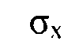 а 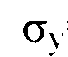 и - стандартные отклонения в сопоставимых рядах. Определение статистической зависимости коэффициента rxy проводится с помощью критерия Стьюдента (t)(формулы приведены ниже).

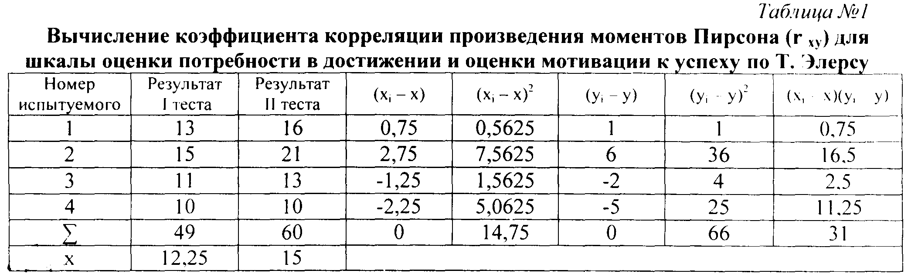
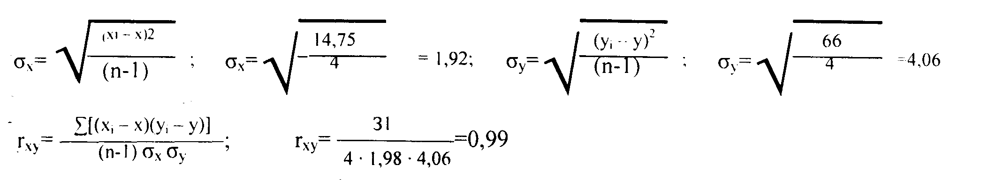

Коэффициент детерминации г²xy, выражающий степень вариации переменных, равен г²xy =0.98. что свидетельствует о том, что 98% измерений признаков объясняются их совместным распределением (взаимовлиянием).
Определение статической зависимости коэффициента гxy , с помощью критерия Стьюдента (t):

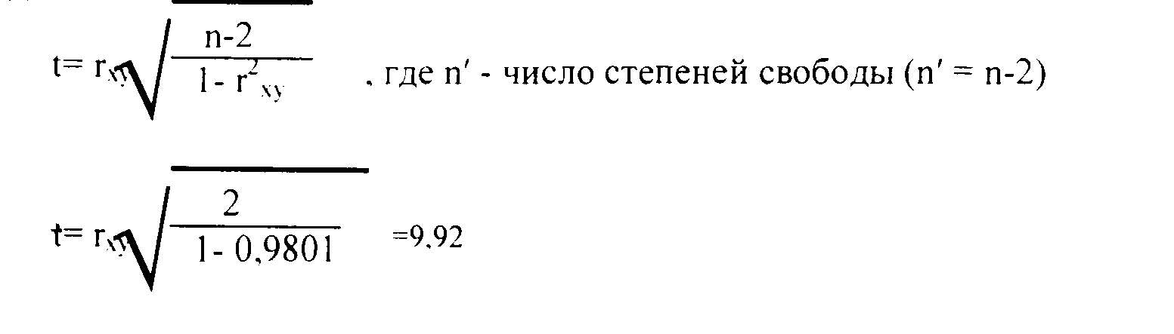
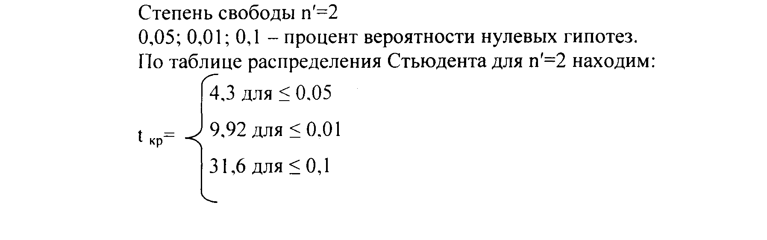
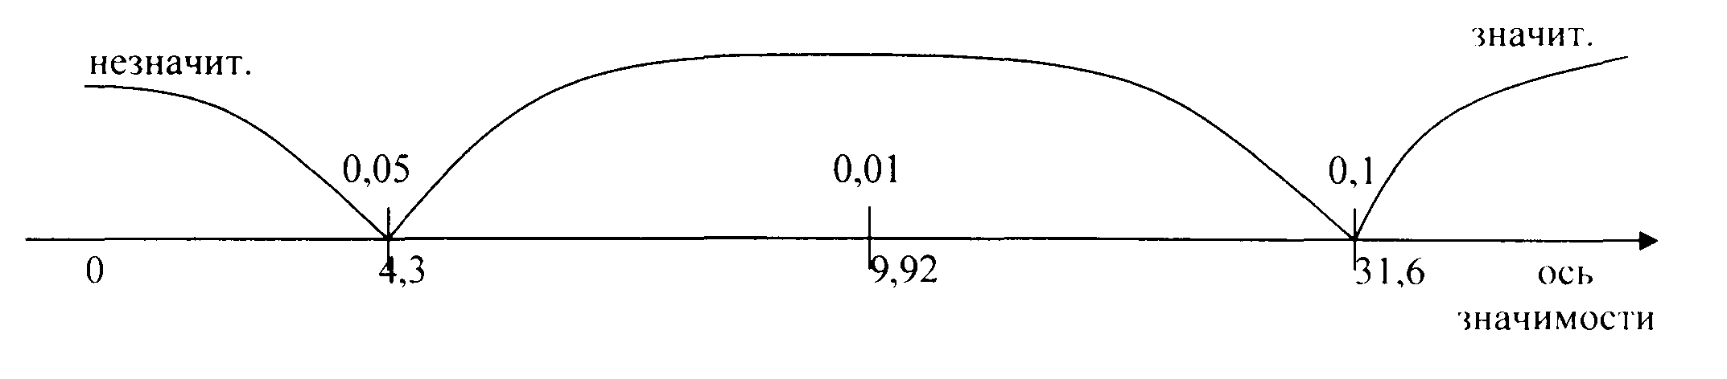

Вывод: по нашей шкале различия значимы на уровне р ≤ 0,01. Нулевая гипотеза отвергается и принимается гипотеза о различии.
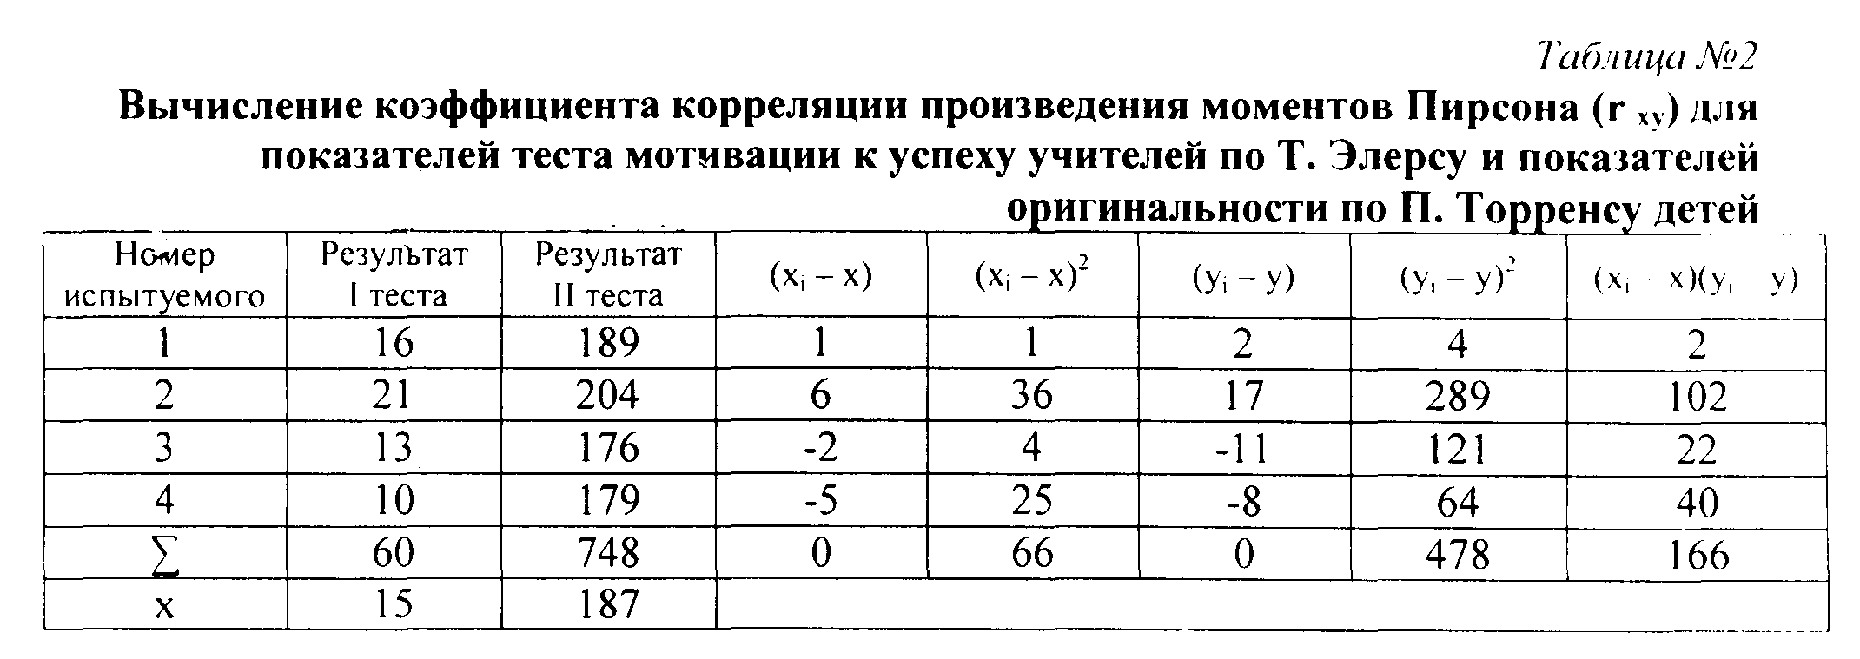

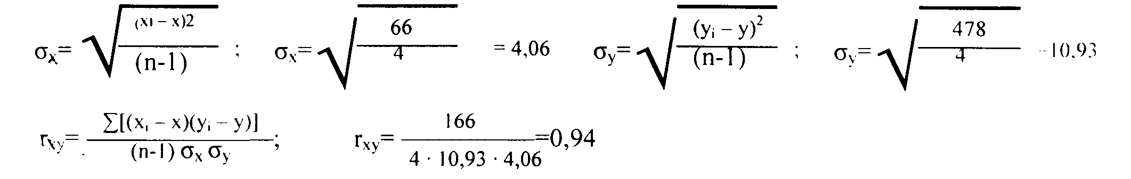

Коэффициент детерминации г²xy выражающий степень вариации переменных, равен г²xy = 0.88, что свидетельствует о том, что 88% измерений признаков объясняются их совместным распределением (взаимовлиянием).
Определение статической зависимости коэффициента гxy с помощью критерия Стьюдента (t):

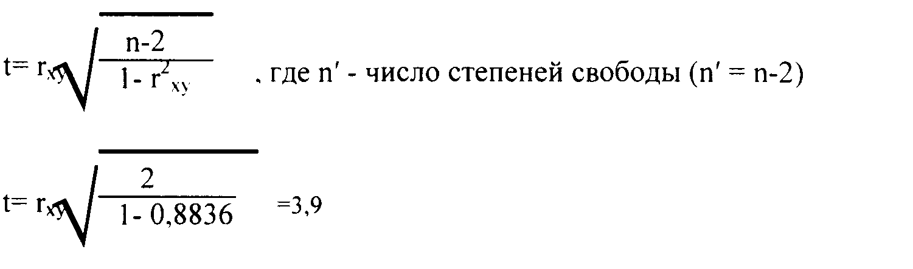

Степень свободы п'=2
0,05; 0,01; 0,1 — процент вероятности нулевых гипотез.
По таблице распределения Стьюдента для п’=2 находим:

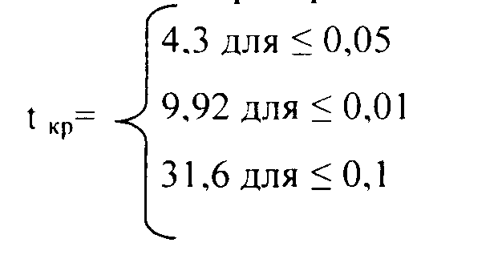
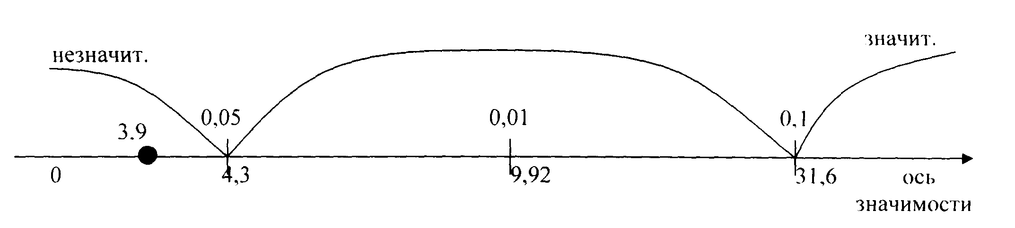

Вывод: t эмпирическое попало в зону незначимости, t эм < t кр, гипотеза о различии отклоняется, принимается гипотеза о сходстве.

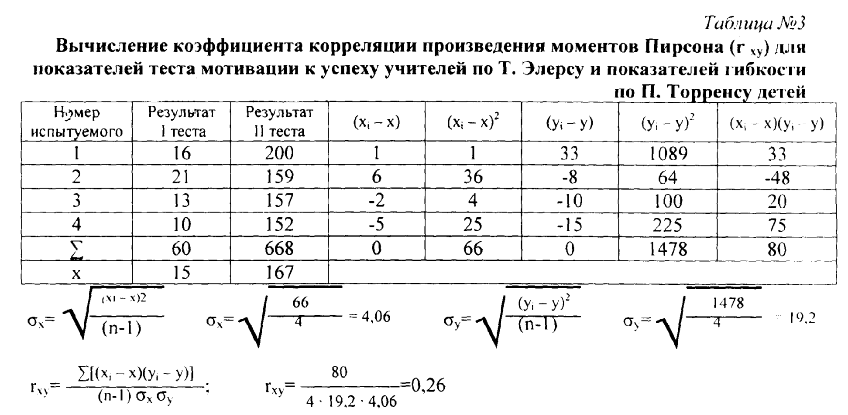

Коэффициент детерминации г²xy, выражающий степень вариации переменных. равен г²xy =0,08, что свидетельствует о том, что только 8% измерений признаков объясняются их совместным распределением (взаимовлиянием).
Определение статической зависимости коэффициента с помощью критерия Стьюдента (t):

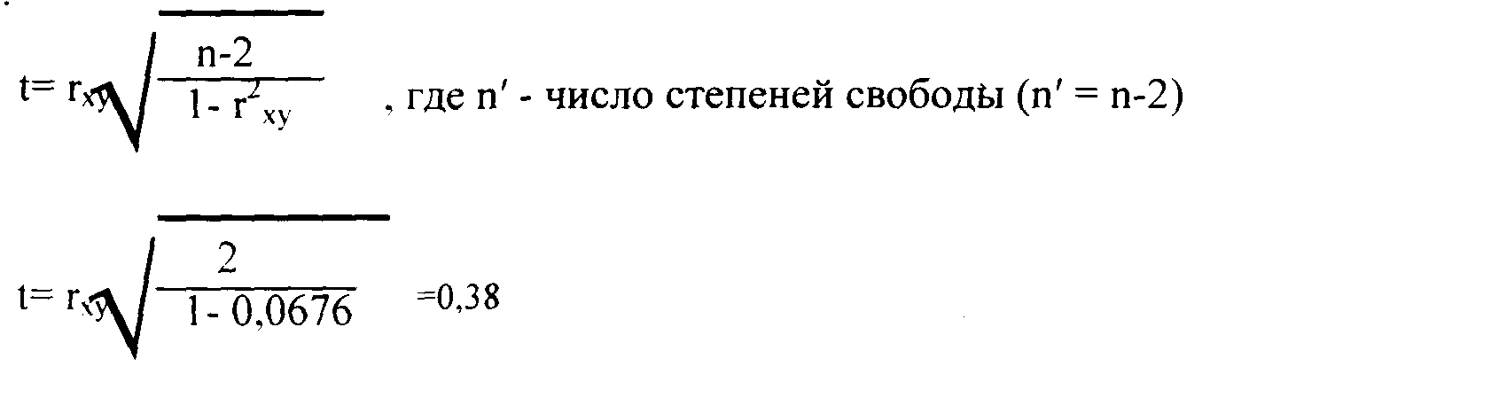

Степень свободы п’=2
0,05: 0,01; 0,1 — процент вероятности нулевых гипотез.
По таблице распределения Стьюдента для п’=2 находим:

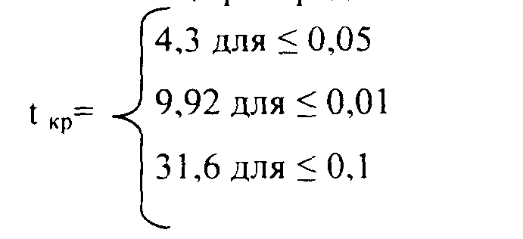
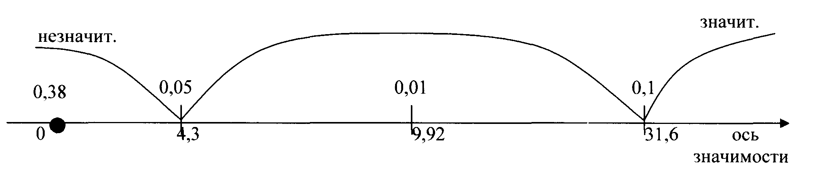

Вывод: t эмпирическое попало в зону незначимости, t эм < t кр, гипотеза о различии отклоняется, принимается гипотеза о сходстве.

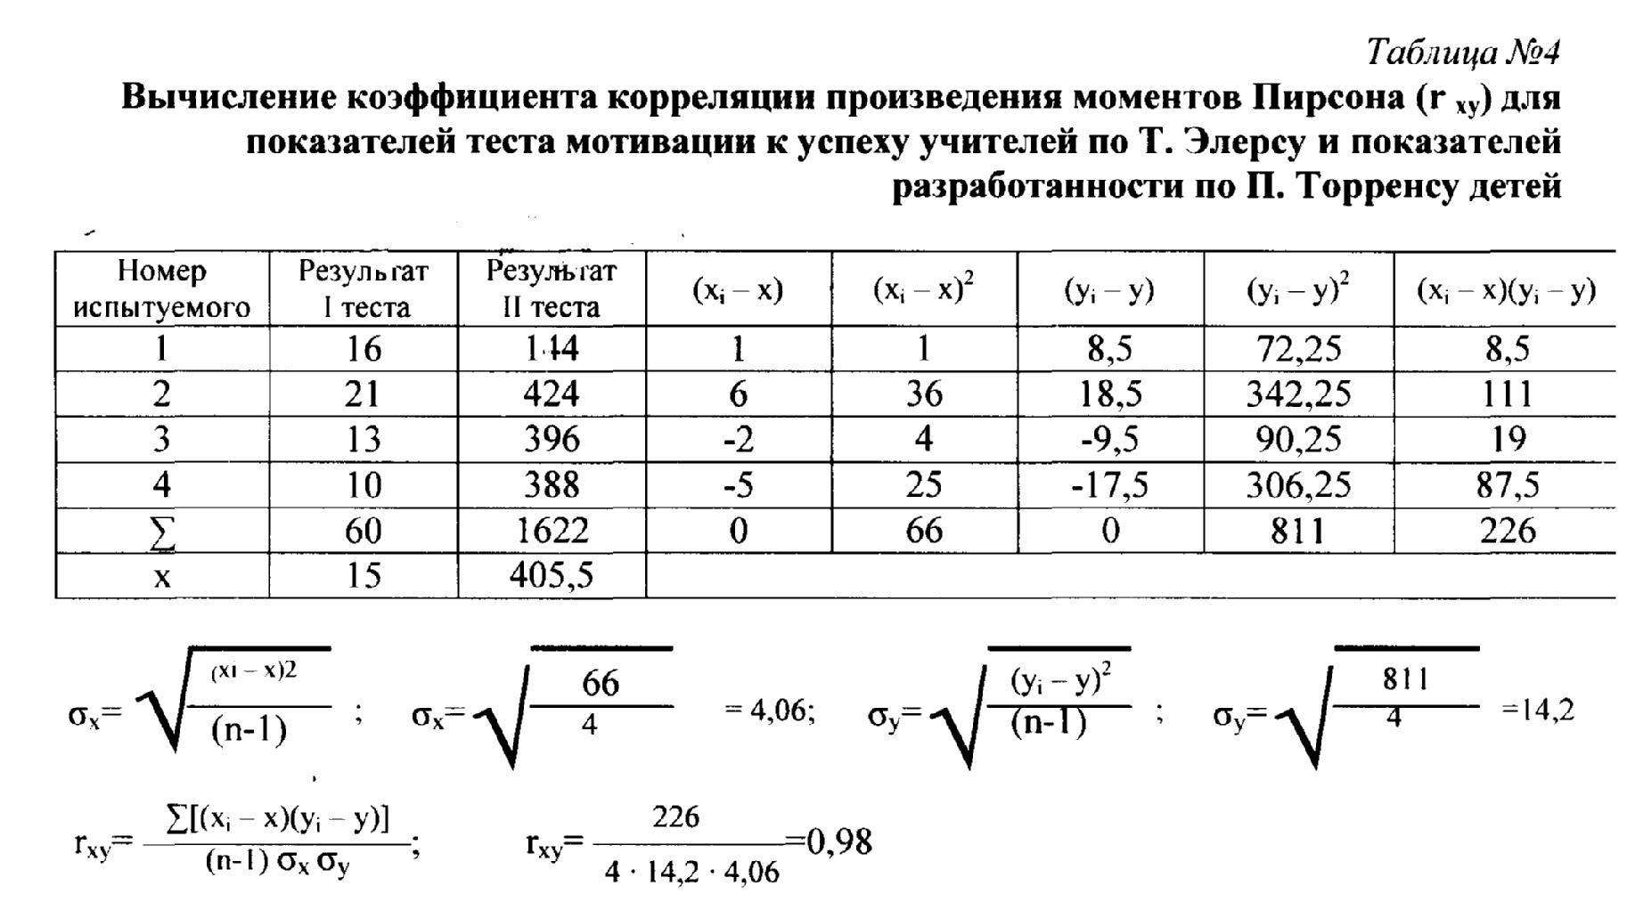

Коэффициент детерминации r²xy, выражающий степень вариации переменных, равен r²xy= 0,96, что свидетельствует о том, что 96% измерений признаков объясняются их совместным распределением (взаимовлиянием).
Определение статической зависимости коэффициента rxy с помощью критерия Стьюдента (t):
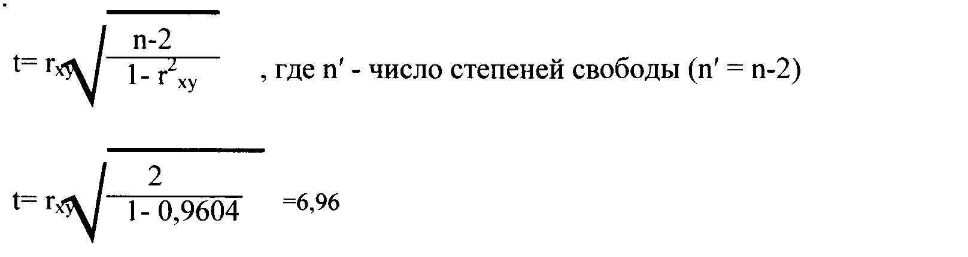

Степень свободы n’=2
0,05; 0,01 0,1 — процент вероятности нулевых гипотез.
По таблице распределения Стьюдента для п'=2 находим:
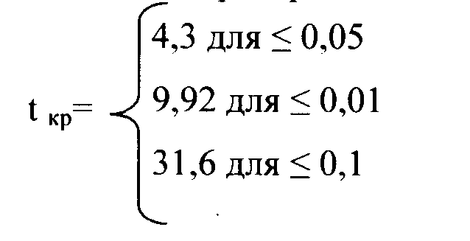

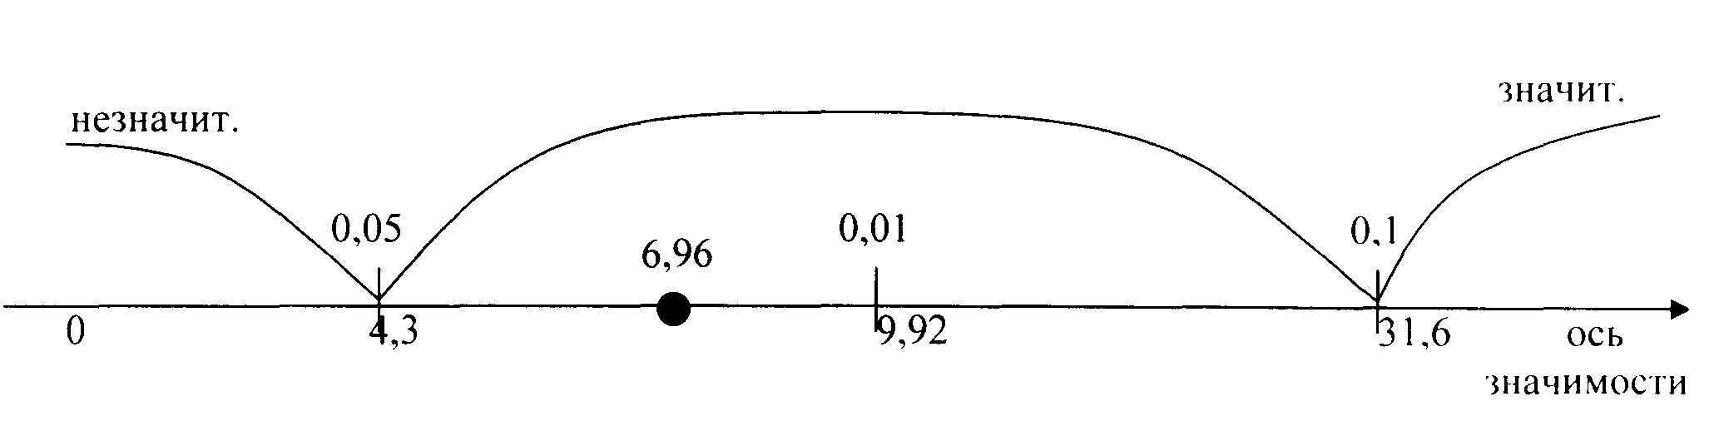

Вывод: по нашей шкале различия значимы на уровне р ≤ 0,05. Нулевая гипотеза отвергается и принимается гипотеза о различии.

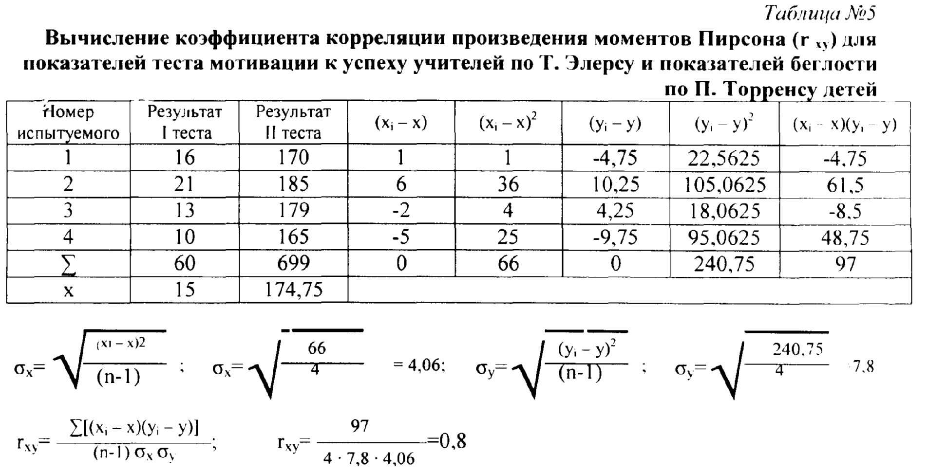
Коэффициент детерминации rxy, выражающий степень вариации переменных. равен rxy =0.64, что свидетельствует о том, что 64% измерений признаков объясняются их совместным распределением (взаимовлиянием).
Определение статической зависимости коэффициента г, с помощью критерия Стьюдента(t):

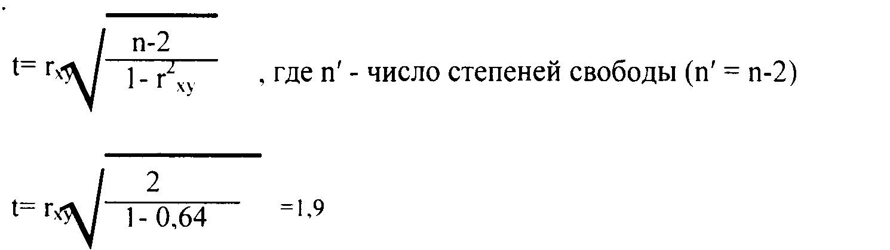

Степень свободы п'=2
0,05; 0,01; 0,1 — процент вероятности нулевых гипотез.
По таблице распределения Стьюдента для п'=2 находим:

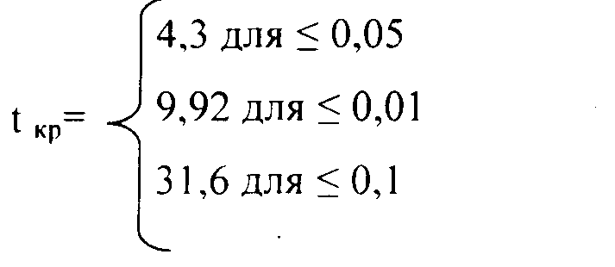

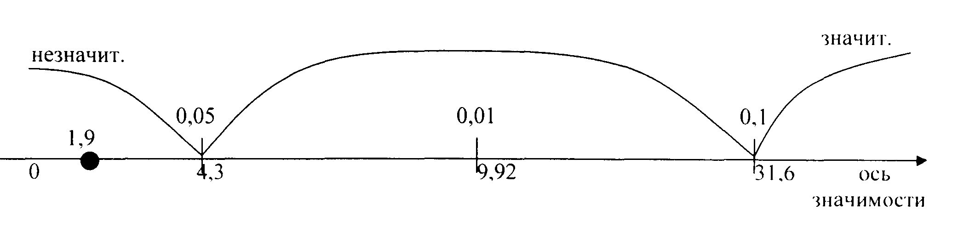

Вывод: t эмпирическое попало в зону незначимости, t эм < t кр, гипотеза о различии отклоняется, принимается гипотеза о сходстве.
ВЫВОД: корреляционный анализ привел нас к выводу, что различия незначительны, следовательно, изучаемая величина распределяется нормально. Распределение можно рассматривать как репрезентативное по отношению к генеральной совокупности. Таким образом, расхождения между характеристиками эмпирического и теоретического распределения невелики, что является подтверждением исходной гипотезы. Однако для получения более достоверных результатов для устранения различий
необходимо увеличить выборку.

